Politechnika Warszawska

Wydział Elektroniki i Technik Informacyjnych

System wspierający organizację pracy zespołowej z wykorzystaniem metodyki Scrum.

**Wersja**: 0.2.0

|  |  |
| --- | --- |
| **Przedmiot** | |
| Analiza i Projektowanie Systemów Informatycznych | |
| **Prowadzący projekt** | |
| mgr inż. Piotr Salata | |
| **Zespół autorski** | |
| Michał Aniserowicz  Michał Januszewski  Wojciech Marcinkowski  Rafał Podkowiński  Jakub Turek | *m.aniserowicz@stud.elka.pw.edu.pl* *m.januszewski@stud.elka.pw.edu.pl* *w.marcinkowski@stud.elka.pw.edu.pl* *r.podkowinski@stud.elka.pw.edu.pl* *j.turek@stud.elka.pw.edu.pl* |

**Spis treści**:

1. Wprowadzenie 7

1.1. Słownik pojęć 8

1.2. Definicja celów przedsięwzięcia 10

1.3. Integracja z systemami zewnętrznymi 10

1.3.1. Kalendarz Google 10

1.3.2. GitHub 11

1.3.3. Dokumenty Google 11

2. Opis wymagań funkcjonalnych 13

2.1. Hierarchia wymagań funkcjonalnych 13

3. Opis wymagań niefunkcjonalnych 19

4. Opis przypadków użycia 21

4.1. Ogólny schemat przypadków użycia 21

4.2. Zarządzanie Projektami 22

4.2.1. Dodanie Projektu 23

4.2.2. Edycja Projektu 26

4.2.3. Usuwanie Projektu 30

4.2.4. Wyświetlenie wszystkich Projektów 33

4.3. Zarządzanie Wydaniami 36

4.3.1. Dodanie Wydania 37

4.3.2. Edycja Wydania 41

4.3.3. Usuwanie Wydania 45

4.3.4. Wyświetlenie wszystkich Wydań 48

4.4. Zarządzanie Sprintami 51

4.4.1. Dodanie Sprintu 52

4.4.2. Edycja Sprintu 56

4.4.3. Usuwanie Sprintu 60

4.4.4. Wyświetlenie wszystkich Sprintów 63

4.5. Zarządzanie Historyjkami Użytkownika 66

4.5.1. Dodanie Historyjki Użytkownika 67

4.5.2. Edycja Historyjki Użytkownika 71

4.5.3. Usuwanie Historyjki Użytkownika 75

4.5.4. Wyświetlenie wszystkich Historyjek Użytkownika 78

4.5.5. Filtrowanie listy Historyjek Użytkownika 78

4.6. Zarządzanie Zadaniami 81

4.6.1. Dodanie Zadania 82

4.6.2. Edycja Zadania 86

4.6.3. Usuwanie Zadania 90

4.6.4. Wyświetlenie wszystkich Zadań 93

4.6.5. Filtrowanie listy Zadań 93

4.7. Zarządzanie Przypadkami Testowymi 96

4.7.1. Dodanie Przypadku Testowego 97

4.7.2. Edycja Przypadku Testowego 101

4.7.3. Usuwanie Przypadku Testowego 105

4.7.4. Wyświetlenie wszystkich Przypadków Testowych 108

4.7.5. Filtrowanie listy Przypadków Testowych 108

4.8. Zarządzanie Błędami 111

4.8.1. Dodanie Błędu 112

4.8.2. Edycja Błędu 115

4.8.3. Usuwanie Błędu 119

4.8.4. Wyświetlenie wszystkich Błędów 122

4.8.5. Filtrowanie listy Błędów 122

4.9. Zarządzanie Przeszkodami 125

4.9.1. Dodanie Przeszkody 126

4.9.2. Edycja Przeszkody 129

4.9.3. Usuwanie Przeszkody 132

4.9.4. Wyświetlenie wszystkich Przeszkód 135

4.9.5. Filtrowanie listy Przeszkód 135

4.10. Zarządzanie Użytkownikami 138

4.10.1. Dodanie Użytkownika 139

4.10.2. Edycja Użytkownika 142

4.10.3. Usuwanie Użytkownika 145

4.10.4. Wyświetlenie wszystkich Użytkowników 148

4.11. Zarządzanie stanem Historyjek Użytkownika 150

4.11.1. Zmiana Wartości Biznesowej Historyjki Użytkownika 151

4.11.2. Zmiana Punktów Złożoności Historyjki Użytkownika 152

4.11.3. Zmiana Statusu Historyjki Użytkownika 152

4.12. Zarządzanie stanem Zadań 154

4.12.1. Zmiana Punktów Złożoności Zadania 155

4.12.2. Zmiana Statusu Zadania 156

4.13. Zarządzanie stanem Przypadków Testowych 158

4.13.1. Zmiana Statusu Przypadku Testowego 159

4.14. Zarządzanie stanem Błędów 161

4.14.1. Zmiana Wartości Biznesowej Błędu 162

4.14.2. Zmiana Punktów Złożoności Błędu 163

4.14.3. Zmiana Statusu Błędu 163

4.15. Dodawanie Komentarzy 165

4.15.1. Dodawanie Komentarza do Historyjki Użytkownika, Zadania, Błędu lub Przypadku Testowego 166

4.16. Zarządzanie Tablicą Zadań 169

4.16.1. Wyświetlenie Tablicy Zadań 170

4.16.2. Wyświetlenie Historyjki Użytkownika 171

4.16.3. Wyświetlenie Zadania 172

4.16.4. Wyświetlenie Przypadku Testowego 173

4.16.5. Wyświetlenie Błędu 174

4.17. Zarządzanie Tablicą Scrumu 176

4.17.1. Wyświetlenie Tablicy Scrumu 177

4.17.2. Zarządzanie Stanem Historyjki Użytkownika 178

4.17.3. Zarządzanie Stanem Błędu 179

4.18. Integracja z kalendarzem Google 181

4.18.1. Synchronizacja wydarzeń w kalendarzu – dodawanie i aktualizacja wydarzeń 182

4.19. Integracja z GitHub 184

4.19.1. Synchronizacja zmian w repozytorium 185

4.19.2. Wyświetlenie zmian w repozytorium dla danej Historyjki Użytkownika 186

4.19.3. Wyświetlenie zmian w repozytorium dla danego Zadania 189

4.19.4. Wyświetlenie zmian w repozytorium dla danego Błędu 191

4.20. Integracja z dokumentami Google 193

4.20.1. Wygenerowanie raportu 194

5. Architektura rozwiązania 197

5.1. Baza użytkowników 198

5.2. Baza projektów 198

5.3. Kalendarz Google (integracja) 198

5.4. Dokumenty Google (integracja) 199

5.5. GitHub (integracja) 199

5.6. Tablica Scruma – widoki Systemu 199

6. Diagramy klas 200

6.1. Baza użytkowników 200

6.2. Baza projektów 201

6.3. Kalendarz Google (integracja) 202

6.4. Dokumenty Google (integracja) 203

6.5. GitHub (integracja) 204

6.6. Tablica Scruma – widoki Systemu 205

7. Specyfikacja sprzętu, oprogramowania i technologii 206

7.1. Specyfikacja sprzętu 206

7.2. Specyfikacja oprogramowania 207

7.2.1. System operacyjny 207

7.2.2. Serwer HTTP 207

7.2.3. Baza danych 207

7.3. Specyfikacja technologii 207

# Wprowadzenie

Scrum jest to iteracyjna i inkrementalna metodyka prowadzenia projektów, zaliczana do metodyk zwinnych, która w szybkim tempie zyskuje popularność na całym świecie, również w Polsce. Metodyka ta zakłada podział pracy zespołu na krótkie, stałe okresy czasu (ang. Sprint), w których do systemu wprowadzane są zmiany dodające wartość funkcjonalną. Pełna definicja metodyki, w sposób formalny, została przedstawiona przez Kena Schwabera w 1986 roku.

Na pojedynczy sprint składają się następujące etapy:

1. Gromadzenie wymagań Właściciela Produktu, wraz z przypisanymi im Priorytetami. Wymagania gromadzone są w postaci Historyjek Użytkownika (ang. User Stories), na podstawie których formułowany jest Rejestr Wymagań (ang. Product Backlog).
2. Planowanie przebiegu Sprintu (ang. Sprint Planning). Spośród Rejestru Wymagań wybierane są Historyjki Użytkownika o najwyższym Priorytecie. Następnie szacowany jest czas realizacji każdego Zadania, ryzyko, które niesie ono ze sobą oraz jego pracochłonność. Do oszacowania tych wielkości wykorzystywane są Punkty Złożoności (ang. Complexity Points). W ten sposób powstaje Rejestr Zaległości (ang. Sprint Backlog).
3. Faza implementacji, w której wykonywane są zaplanowane Zadania. Ważne jest, aby w trakcie implementacji zakres Sprintu nie zmieniał się. Przydział Zadań do poszczególnych członków zespołu nie jest odgórny - poszczególni członkowie zespołu sami wybierają zadania, które zrealizują.

Jednym z podstawowych założeń metody jest organizacja codziennych, 15-minutowych spotkań, podczas których członkowie zespołu przedstawiają:

* zadania zrealizowane poprzedniego dnia,
* trudności, które napotkali w trakcie wykonywania zadań z poprzedniego dnia,
* zadania zaplanowane do wykonania w dniu kolejnym.

## Słownik pojęć

* **System** - system informatyczny, którego dotyczy niniejszy dokument.
* **User (Użytkownik)** - użytkownik systemu, członek zespołu realizującego dany Projekt.
* **Role (Rola)** - rola przypisana Użytkownikowi. Może przyjąć następujące wartości:
  + Product Owner (Właściciel Produktu) - osoba reprezentująca klienta,
  + **Scrum Master (Mistrz Scrumu)** - osoba odpowiedzialna za usuwanie wszelkich przeszkód uniemożliwiających zespołowi wykonanie zadania, oraz za poprawną implementację procesu i metod,
  + **Developer (Programista)** - osoba odpowiedzialna za implementację produktu,
  + QA Tester (Quality Assurance Tester, Tester Zapewnienia Jakości) - osoba odpowiedzialna za testowanie produktu.
* **Project (Projekt)** - produkt realizowany przez Użytkowników.
* **Release (Wydanie)** - stabilna wersja Projektu, gotowa do wdrożenia w środowisku produkcyjnym.
* **Sprint** - trwający około 5 dni roboczych etap tworzenia danego Release.
* **User Story (Historyjka Użytkownika)** - funkcjonalność systemu implementowana w ramach danego Sprintu.
* **Task (Zadanie)** - zadanie, którego wykonanie przyczyni się do implementacji danej User Story.
* **Bug (Błąd)** - błąd systemu, przypisany danej User Story lub istniejący samodzielnie w danym Sprincie.
* **Test Case (Przypadek Testowy)** - przypadek testowy przypisany dajej User Story.
* **Complexity Points (Punkty Złożoności)** - reprezentują złożoność (trudność, jak również czas potrzebny na implementację) danej Historyjki Użytkownika, Zadania lub Błędu - każdemu z tych bytów przypisać można odpowiednią liczbę Complexity Points.
* **Business Value (Wartosć Biznesowa)** - wartość biznesowa danej Historyjki Użytkownika lub Błędu. Może przyjmować następujące wartości:
  + Must Have (Obowiązkowy),
  + Great (Bardzo Duży),
  + Good (Duży),
  + Average (Średni),
  + Nice To Have (Mile Widziany).
* **Impediment (Przeszkoda)** - przeszkoda uniemożliwiająca zespołowi wykonywanie Zadań, istniejąca w danym Projekcie niezależnie od innych bytów (Wydań, Sprintów itp.).
* **Comment (Komentarz)** - komentarz dodany przez Użytkownika do Historyjki Użytkownika, Zadania, Błędu lub Przypadku Testowego.
* **Dashboard (Tablica Zadań)** - reprezentuje widok na wszystkie Zadania, Błędy i Przypadki Testowe przypisane do danego Użytkownika.
* **Scrum Board (Tablica Scrum'u)** - reprezentuje widok na pojedyncze Wydanie lub Sprint, zawierający wszystkie Historyjki Użytkownika i Błędy do niego należące, z podziałem na kategorie:
  + Backlog (Rejestr Zaległości) - byty odłożone w czasie,
  + **In Progress (W Toku)** - byty w trakcie implementacji,
  + **In Testing (Testowane)** - zaimplementowane byty podlegające testowaniu,
  + **Done (Gotowe)** - byty zaimplementowane i przetestowane.

## Definicja celów przedsięwzięcia

Celem przedsięwzięcia jest realizacja systemu wspomagającego pracę w metodyce Scrum. System ten będzie umożliwiał wykonywanie następujących zadań:

* Definiowanie Projektu i jego podział na poszczególne Wydania.
* Definiowanie Wydań i ich podział na Historyjki Użytkownika.
* Podział "Historyjek Użytkownika" na Zadania, Przypadki Testowe i Błędy.
* Przypisywanie Użytkownika do określonego Zadania lub Błędu.
* Szacowanie złożoności czasowej i ryzyka określonej Historyjki Użytkownika, Zadania lub Błędu.
* Monitorowanie postępów w wykonywaniu Historyjek Użytkownika, Zadań i Błędów.
* Dodawanie komentarzy do Historyjek Użytkownika, Zadań i Błędów w postaci tekstu oraz załączników.
* Zarządzanie Historyjkami Użytkownika przy pomocy Scrum Board.

System ma na celu wspieranie, uporządkowanie oraz ułatwianie pracy wszystkim członkom zespołu.

## Integracja z systemami zewnętrznymi

### Kalendarz Google

Integracja z kalendarzem Google obejmuje synchronizację dat rozpoczęcia i zakończenia:

* Projektów,
* Wydań,
* Sprintów.

W ramach integracji dany Projekt w Systemie może zostać powiązany z wybranym kalendarzem Google. Po rozpoczęciu lub zakończeniu Projektu, Wydania lub Sprintu wydarzenie to odnotowywane jest w kalendarzu. W opisie wydarzenia zawarte jest odniesienie do bytu, którego dane wydarzenie dotyczy. Domyślnie każdy subskrybent kalendarza powiadamiany jest o utworzeniu i zbliżającej się dacie wydarzenia drogą e-mailową.

### GitHub

Integracja z serwisem GitHub, wspierającym obsługę systemu kontroli wersji Git, obejmuje możliwość automatycznego przypisywania Zmian (ang. Commit) Historyjkom Użytkownika, Zadaniom i Błędom, których ta zmiana dotyczy. Przypisanie to odbywa się poprzez umieszczenie identyfikatora Historyjki Użytkownika, Zadania lub Błędu w opisie zmiany przesłanym do repozytorium.

W ramach integracji w widoku Historyjki Użytkownika, Zadania lub Błędu widoczna jest sekcja Postęp Programisty (ang. Developer Progress), która zawiera informacje o wszystkich Zmianach, m.in.:

* treść opisu Zmiany,
* pliki zmodyfikowane w obrębie danej Zmiany,
* łączna liczba linii kodu dodanych w obrębie danej Zmiany,
* łączna liczba linii kodu zmodyfikowanych w obrębie danej Zmiany,
* łączna liczba linii kodu usuniętych w obrębie danej Zmiany.

### Dokumenty Google

Integracja z serwisem Google Docs obejmuje generowanie zbiorczych podsumowań:

* Projektu, Wydania lub Sprintu, zawierających liczby Punktów Złożoności przypadających na każdego z członków zespołu.
* Projektu, zawierających liczby Punktów Złożoności przypadających na każdy Sprint.
* Efektywności oszacowań złożoności Sprintów, zawierających zestawienie różnic pomiędzy liczbą Punktów Złożoności szacowanych na dany Sprint, a liczbą Punktów Złożoności wypełnionych w tym Sprincie.

Podsumowania te generowane są w postaci arkuszy kalkulacyjnych (ang. Spreadsheets), opisanych zarówno danymi liczbowymi, jak również wykresami.

# Opis wymagań funkcjonalnych

## Hierarchia wymagań funkcjonalnych

Zarządzanie Projektami.

* 1. Dodawanie Projektu.
     1. Definiowanie nazwy Projektu.
     2. Definiowanie opisu Projektu.
     3. Definiowanie daty rozpoczęcia Projektu.
     4. Definiowanie daty zakończenia Projektu.
  2. Edytowanie Projektu.
     1. Edytowanie nazwy Projektu.
     2. Edytowanie opisu Projektu.
     3. Edytowanie daty rozpoczęcia Projektu.
     4. Edytowanie daty zakończenia Projektu.
  3. Usuwanie Projektu.
  4. Wyświetlanie wszystkich Projektów.

Zarządzanie Wydaniami.

* 1. Dodawanie Wydania.
     1. Definiowanie nazwy Wydania.
     2. Przypisanie Wydania do Projektu.
     3. Definiowanie opisu Wydania.
     4. Definiowanie daty rozpoczęcia Wydania.
  2. Edytowanie Wydania.
     1. Edytowanie nazwy Wydania.
     2. Przypisanie Wydania do innego Projektu.
     3. Edytowanie opisu Wydania.
     4. Edytowanie daty rozpoczęcia Wydania.
     5. Edytowanie daty zakończenia Wydania.
  3. Usuwanie Wydania.
  4. Wyświetlanie wszystkich Wydań.

Zarządzanie Sprintami.

* 1. Dodawanie Sprintu.
     1. Definiowanie nazwy Sprintu.
     2. Przypisanie Sprintu do Wydania.
     3. Definiowanie opisu Sprintu.
     4. Definiowanie daty rozpoczęcia Sprintu.
     5. Definiowanie daty zakończenia Sprintu.
  2. Edytowanie Sprintu.
     1. Edytowanie nazwy Sprintu.
     2. Przypisanie Sprintu do innego Wydania.
     3. Edytowanie opisu Sprintu.
     4. Edytowanie daty rozpoczęcia Sprintu.
     5. Edytowanie daty zakończenia Sprintu.
  3. Usuwanie Sprintu.
  4. Wyświetlanie wszystkich Sprintów.

Zarządzanie Historyjkami Użytkownika.

* 1. Dodawanie Historyjki Użytkownika.
     1. Definiowanie nazwy Historyjki Użytkownika.
     2. Przypisanie Historyjki Użytkownika do Sprintu.
     3. Definiowanie opisu Historyjki Użytkownika.
  2. Edytowanie Historyjki Użytkownika.
     1. Edytowanie nazwy Historyjki Użytkownika.
     2. Przypisanie Historyjki Użytkownika do innego Sprintu.
     3. Edytowanie opisu Historyjki Użytkownika.
  3. Usuwanie Historyjki Użytkownika.
  4. Wyświetlanie wszystkich Historyjek Użytkownika.
     1. Filtrowanie Historyjek Użytkownika po nazwie.

Zarządzanie Zadaniami.

* 1. Dodawanie Zadań.
     1. Definiowanie nazwy Zadania.
     2. Przypisanie Zadania do Historyjki Użytkownika.
     3. Definiowanie opisu Zadania.
  2. Edytowanie Zadań.
     1. Edytowanie nazwy Zadania.
     2. Przypisanie Zadania do innej Historyjki Użytkownika.
     3. Edytowanie opisu Zadania.
  3. Usuwanie Zadania.
  4. Wyświetlanie wszystkich Zadań.
     1. Filtrowanie Zadań po nazwie.

Zarządzanie Przypadkami Testowymi.

* 1. Dodawanie Przypadków Testowych.
     1. Definiowanie nazwy Przypadku Testowego.
     2. Przypisanie Przypadku Testowego do Historyjki Użytkownika.
     3. Definiowanie opisu Przypadku Testowego.
  2. Edytowanie Przypadków Testowych.
     1. Edytowanie nazwy Przypadku Testowego.
     2. Przypisanie Przypadku Testowego do innej Historyjki Użytkownika.
     3. Edytowanie opisu Przypadku Testowego.
  3. Usuwanie Przypadku Testowego.
  4. Wyświetlanie wszystkich Przypadków Testowych.
     1. Filtrowanie Przypadków Testowych po nazwie.

Zarządzanie Błędami.

* 1. Dodawanie Błędów.
     1. Definiowanie nazwy Błędu.
     2. Przypisanie Błędu do Historyjki Użytkownika.
     3. Definiowanie opisu Błędu.
  2. Edytowanie Błędów.
     1. Edytowanie nazwy Błędu.
     2. Przypisanie Błędu do innej Historyjki Użytkownika.
     3. Edytowanie opisu Błędu.
  3. Usuwanie Błędu.
  4. Wyświetlanie wszystkich Błędów.
     1. Filtrowanie Błędów po nazwie.

Zarządzanie Przeszkodami.

* 1. Dodawanie Przeszkód.
     1. Definiowanie nazwy Przeszkody.
     2. Przypisanie Przeszkody do Projektu.
     3. Definiowanie opisu Przeszkody.
  2. Edytowanie Przeszkody.
     1. Edytowanie nazwy Przeszkody.
     2. Edytowanie opisu Przeszkody.
  3. Usuwanie Przeszkody.
  4. Wyświetlanie wszystkich Przeszkód.

Zarządzanie Użytkownikami.

* 1. Dodawanie Użytkownika.
     1. Definiowanie nazwy Użytkownika.
     2. Przypisanie Użytkownika do Projektu.
     3. Definicja Roli Użytkownika w danym Projekcie.
     4. Definiowanie opisu Użytkownika.
  2. Edytowanie Użytkownika.
     1. Edytowanie nazwy Użytkownika.
     2. Przypisanie Użytkownika do innego Projektu.
     3. Edycja Roli Użytkownika w danym Projekcie.
     4. Edycja opisu Użytkownika.
  3. Usuwanie Użytkownika.
  4. Wyświetlanie wszystkich Użytkowników.

Zarządzanie stanem Historyjek Użytkownika.

* 1. Zmiana Business Value.
  2. Zmiana Statusu z "Backlog" na "Planned".
  3. Zmiana Statusu z "Planned" na "In Progress".
  4. Zmiana Complexity Points.
  5. Zmiana Statusu z "In Progress" na "In Testing".
  6. Zmiana Statusu z "In Testing" na "Done".

Zarządzanie stanem Zadań.

* 1. Zmiana Complexity Points.
  2. Zmiana Statusu z "Planned" na "In Progress".
  3. Zmiana Statusu z "In Progress" na "Done".

Zarządzanie stanem Przypadków Testowych.

* 1. Zmiana Statusu z "Planned" na "Passed".
  2. Zmiana Statusu z "Planned" na "Failed".
  3. Zmiana Statusu z "Failed" na "Passed".

Zarządzanie stanem Błędów.

* 1. Zmiana Business Value.
  2. Zmiana Statusu z "Backlog" na "Planned".
  3. Zmiana Statusu z "Planned" na "In Progress".
  4. Zmiana Complexity Points.
  5. Zmiana Statusu z "In Progress" na "In Testing".
  6. Zmiana Statusu z "In Testing" na "Done".

Dodawanie Komentarzy.

* 1. Dodawanie Komentarza do Historyjki Użytkownika.
  2. Dodawanie Komentarza do Zadania.
  3. Dodawanie Komentarza do Błędu.
  4. Dodawanie Komentarza do Przypadku Testowego.

Zarządzanie Tablicą Zadań.

* 1. Wyświetlanie Tablicy Zadań.
  2. Przejście do strony danej Historyjki Użytkownika.
  3. Przejście do strony danego Zadania.
  4. Przejście do strony danego Przypadku Testowego.
  5. Przejście do strony danego Błędu.

Zarządzanie Tablicą Scrum'a.

* 1. Wyświetlanie Tablicy Scrum'a.
  2. Zarządzanie stanem Historyjki Użytkownika.
  3. Zarządzanie stanem Błędu.

Integracja z kalendarzem Google.

* 1. Dodawanie wydarzeń w Kalendarzu.
  2. Synchronizacja wydarzeń w Kalendarzu.
  3. Aktualizacja wydarzeń w Kalendarzu.

Integracja z GitHub.

* 1. Synchronizacja Zmian w repozytorium.
     1. Dodawanie Zmian z repozytorium.
     2. Aktualizacja Zmian z repozytorium.
  2. Przejście do strony danej Historyjki Użytkownika.
     1. Wyświetlenie Zmian danej Historyjki Użytkownika.
  3. Przejście do strony danego Zadania.
     1. Wyświetlenie Zmian danego Zadania.
  4. Przejście do strony danego Historyjki Użytkownika.
     1. Wyświetlenie Zmian danego Historyjki Użytkownika.

Integracja z dokumentami Google.

* 1. Wygenerowanie raportu Punktów Złożoności przypadających na każdego z członków zespołu.
  2. Wygenerowanie raportu Punktów Złożoności przypadających na każdy Sprint.
  3. Wygenerowanie raportu Efektywności oszacowań złożoności Sprintów.

# Opis wymagań niefunkcjonalnych

1. System jest aplikacją typu Web.
2. Praca z Systemem musi być możliwa w środowiskach Microsoft Windows (od wersji XP wzwyż) oraz Linux, w następujących przeglądarkach Internetowych:
   1. Internet Explorer (wersja 8.0+).
   2. Mozilla Firefox (wersja 18.0+).
   3. Google Chrome (wersja 22.0+).
   4. Opera (wersja 11.0+).
   5. Safari (wersja 5.0+).
3. System powinien być wykonany w technologii Java Enterprise Edition z użyciem:
   1. bibliotek JEE w wersji 6 w specyfikacji JSR-316,
   2. serwera aplikacyjnego Tomcat w wersji 7.0.27,
   3. kontener do osadzania portletów Liferay w wersji 6.1.1 CE GA2,
   4. bibliotek GWT oraz Vaadin 7.0.4 do przygotowania interfejsu graficznego,
   5. bibliotek Google APIs do realizacji integracji z usługami kalendarza oraz dokumentów,
   6. baza danych PostgreSQL w wersji 9.2.4.
4. System ma działać w reżimie 24 godziny przez 7 dni w tygodniu każdego dnia w roku. Jego dostępność w godzinach pracy, czyli 8-18 w dni powszednie, ma wynosić 99,45% (20h/rok), a poza tymi godzinami 98,63% (5 dni/rok). Wartości orientacyjne zostaną zmierzone w 240-godzinnym teście akceptacyjnym z obciążeniem symulowanym 200 użytkowników wykonujących po ok. 1 operację zapisu/odczytu na minutę (200 operacji zapisu/odczytu na minutę) z różną częstotliwością.
5. System powinien realizować politykę bezpieczeństwa wykorzystującą szyfrowane połączenie z witryną przy pomocy protokołu HTTP SSL.
6. Czas odpowiedzi systemu na szczegółowe zapytanie, powinien średnio wynosić 3 sekundy w przypadku pracy zdalnej przez Internet. 98% zapytań powinno spełniać powyższe wymaganie. Mierzone będą wartości realne, od momentu wysłania żądania, do momentu uzyskania odpowiedzi i przeprowadzane w warunkach: 10 Mbps dla łącza internetowego, przy czym zakłada się, że nie ma ograniczeń co do przepustowości łącza na serwerze zdalnym.
7. System powinien być w stanie obsłużyć ok. 5000 Użytkowników jednocześnie.
8. Maksymalny czas przywrócenia Systemu po awarii powinien wynosić 1 godzinę.
9. System powinien utrzymywać kopię roboczą danych w nim zawartych. Awaria Systemu nie może prowadzić do utraty danych.
10. System musi posiadać przejrzysty, przyjazny Użytkownikowi interfejs graficzny oraz wspierać wykonywanie operacji w technice "przeciągnij i upuść" (ang. drag and drop)

# Opis przypadków użycia

## Ogólny schemat przypadków użycia

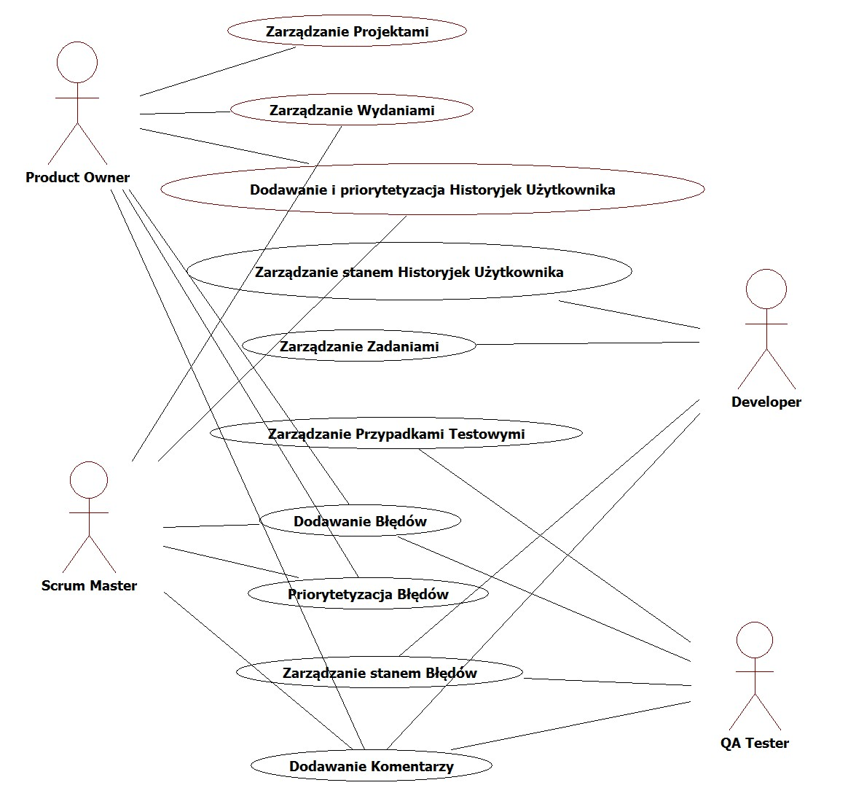

Rysunek 4.1. Ogólny schemat przypadków użycia

## Zarządzanie Projektami

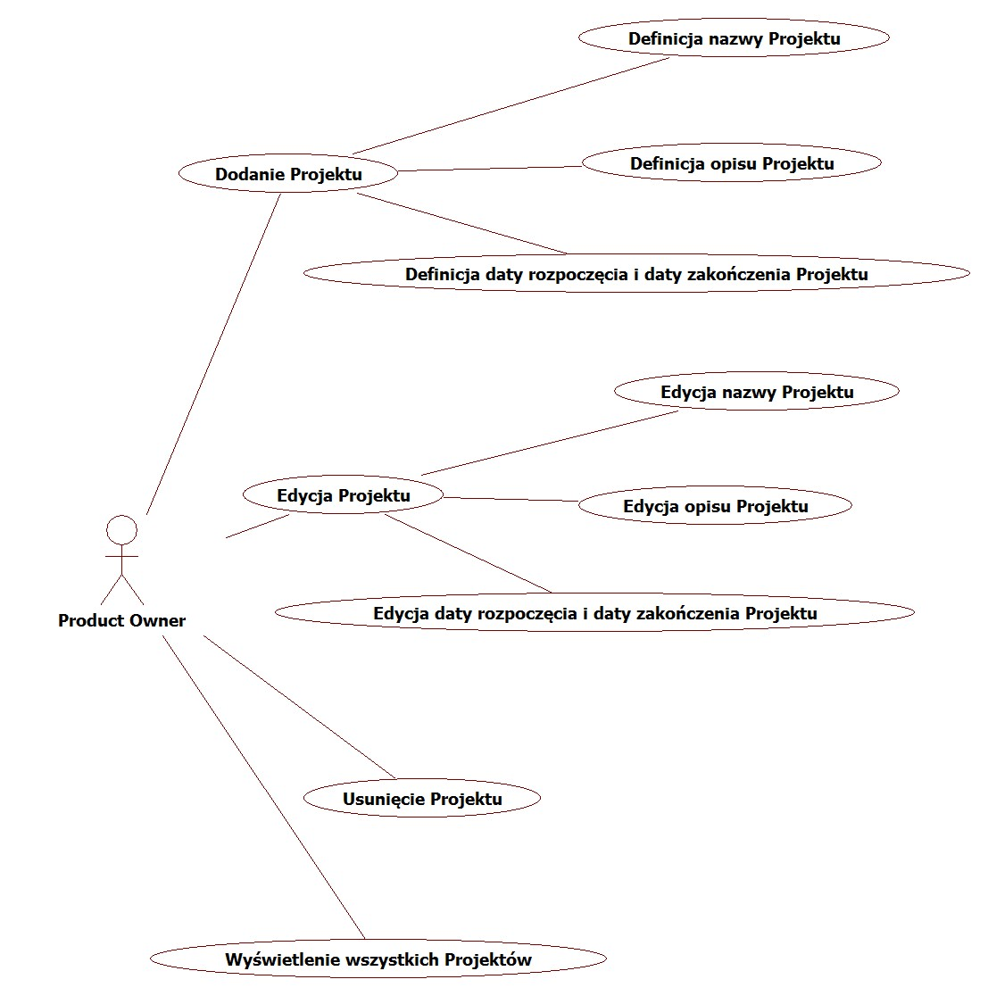

Rysunek 4.2. Przypadek użycia - zarządzanie Projektami

### Dodanie Projektu

**Aktorzy**

Product Owner

**Opis**

Użytkownik chce dodać nowy Projekt.

**Warunki wstępne**

Brak.

**Przebieg zdarzeń**

|  |  |  |
| --- | --- | --- |
| Nr | System | Użytkownik |
| 1 |  | Wybiera opcję dodawania Projektów |
| 2 | Wyświetla formularz dodawania Projektu |  |
| 3 |  | Definiuje nazwę Projektu, opis Projektu, daty rozpoczęcia oraz zakończenia Projektu |
| 4 |  | Zatwierdza formularz |
| 5 | Dodaje wpis dotyczący nowego Projektu do Systemu |  |
| 6 | Zamyka formularz dodawania Projektów, wyświetla komunikat o sukcesie |  |

**Alternatywne ciągi zdarzeń**

*Przebieg alternatywny A*

Użytkownik anuluje operację.

|  |  |  |  |
| --- | --- | --- | --- |
| Nr | | System | Użytkownik |
| 1-3 | Jak w głównym | | Jak w głównym |
| 4 |  | | Anuluje formularz |
| 5 | Zamyka formularz | |  |

*Przebieg alternatywny B*

Użytkownik podał niepoprawne dane Projektu.

|  |  |  |  |
| --- | --- | --- | --- |
| Nr | | System | Użytkownik |
| 1-4 | Jak w głównym | | Jak w głównym |
| 5 | Wyświetla komunikat o niepoprawnych danych wraz ze szczegółową informacją jakie zasady nie zostały spełnione | |  |
| 6 | Kontynuacja od głównego 3 | | |

**Warunki** **końcowe**

Nowy Projekt został dodany.

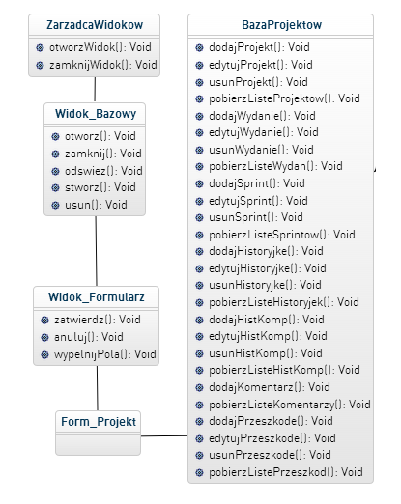

Rysunek 4.3. Klasy biorące udział w wykonaniu przypadku użycia - Dodanie nowego Projektu

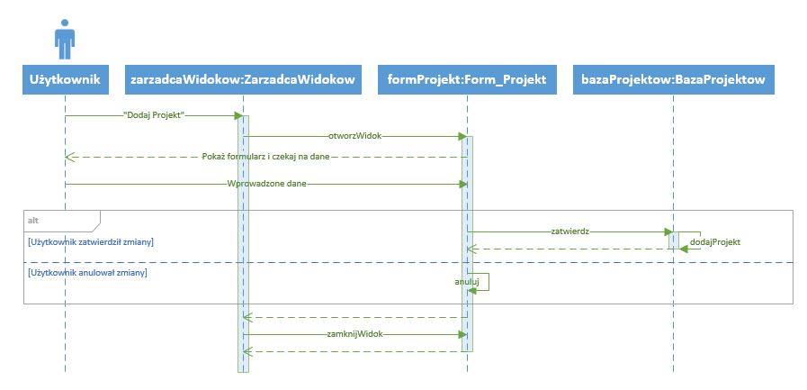

Rysunek 4.4. Diagram sekwencji - Dodanie nowego Projektu

### Edycja Projektu

**Aktorzy**

Product Owner

**Opis**

Użytkownik chce zmienić dane dotyczące Projektu.

**Warunki wstępne**

Projekt został dodany do Systemu.

**Przebieg zdarzeń**

|  |  |  |
| --- | --- | --- |
| Nr | System | Użytkownik |
| 1 |  | Wybiera opcję modyfikacji Projektu |
| 2 | Wyświetla formularz modyfikacji Projektu |  |
| 3 |  | Zmienia nazwę Projektu i/lub opis Projektu i/lub daty rozpoczęcia oraz zakończenia Projektu |
| 4 |  | Zatwierdza formularz |
| 5 | Aktualizuje wpis dotyczący wybranego Projektu |  |
| 6 | Zamyka formularz edycji Projektów, wyświetla komunikat o sukcesie |  |

**Alternatywne ciągi zdarzeń**

*Przebieg alternatywny A*

Użytkownik anuluje operację.

|  |  |  |  |
| --- | --- | --- | --- |
| Nr | | System | Użytkownik |
| 1-3 | Jak w głównym | | Jak w głównym |
| 4 |  | | Anuluje formularz |
| 5 | Zamyka formularz | |  |

*Przebieg alternatywny B*

Użytkownik podał niepoprawne dane Projektu.

|  |  |  |  |
| --- | --- | --- | --- |
| Nr | | System | Użytkownik |
| 1-4 | Jak w głównym | | Jak w głównym |
| 5 | Wyświetla komunikat o niepoprawnych danych wraz ze szczegółową informacją jakie zasady nie zostały spełnione | |  |
| 6 |  | | Zamyka komunikat |
| 7 |  | | Powraca do formularza |
| 8 | Kontynuacja od głównego 3 | | |

**Warunki** **końcowe**

Projekt został zaktualizowany.



Rysunek 4.5. Klasy biorące udział w wykonaniu przypadku użycia - Edycja Projektu

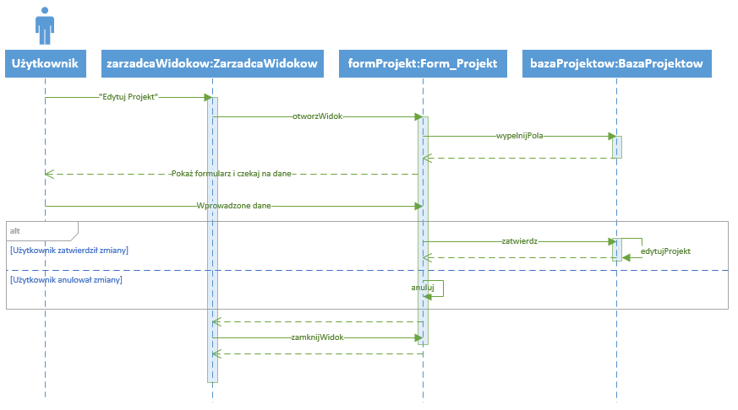

Rysunek 4.6. Diagram sekwencji - Edycja istniejącego Projektu

### Usuwanie Projektu

**Aktorzy**

Product Owner

**Opis**

Użytkownik chce usunąć Projekt.

**Warunki wstępne**

Projekt istnieje w Systemie.

**Przebieg zdarzeń**

|  |  |  |
| --- | --- | --- |
| Nr | System | Użytkownik |
| 1 |  | Wybiera opcję usuwania Projektu |
| 2 | Wyświetla prośbę o potwierdzenie usunięcia Projektu |  |
| 3 |  | Zatwierdza wybór |
| 4 | Usuwa Projekt z Systemu |  |
| 5 | Wyświetla komunikat o sukcesie |  |

**Alternatywne ciągi zdarzeń**

*Przebieg alternatywny A*

Użytkownik anuluje operację.

|  |  |  |  |
| --- | --- | --- | --- |
| Nr | | System | Użytkownik |
| 1-2 | Jak w głównym | | Jak w głównym |
| 4 |  | | Anuluje formularz |
| 5 | Zamyka formularz | |  |

**Warunki** **końcowe**

Projekt został usunięty.

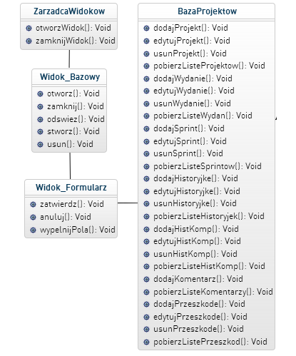

Rysunek 4.7. Klasy biorące udział w wykonaniu przypadku użycia – Usunięcie istniejącego Projektu

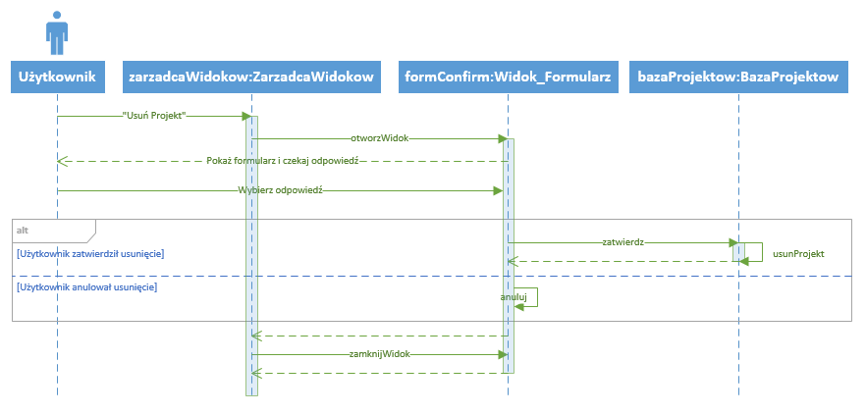

Rysunek 4.8. Diagram sekwencji - Usunięcie istniejącego Projektu

### Wyświetlenie wszystkich Projektów

**Aktorzy**

Product Owner

**Opis**

Użytkownik chce wyświetlić listę wszystkich Projektów.

**Warunki wstępne**

Brak.

**Przebieg zdarzeń**

|  |  |  |
| --- | --- | --- |
| Nr | System | Użytkownik |
| 1 |  | Wybiera opcję wyświetlania listy Projektów |
| 2 | Wyświetla listę Projektów |  |

**Warunki** **końcowe**

Lista Projektów została wyświetlona.

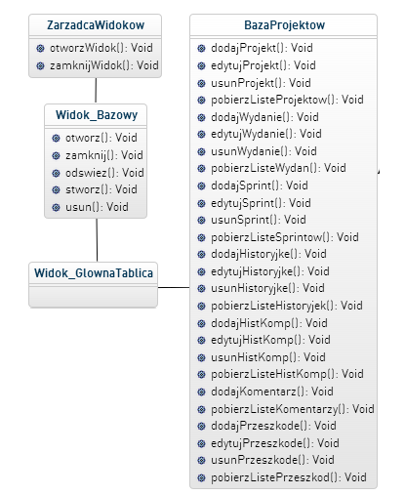

Rysunek 4.9. Diagram sekwencji - Wyświetlenie listy Projektów

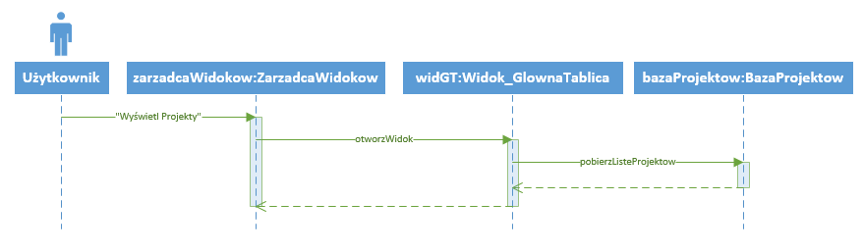

Rysunek 4.10. Diagram sekwencji - Wyświetlenie listy Projektów

## Zarządzanie Wydaniami

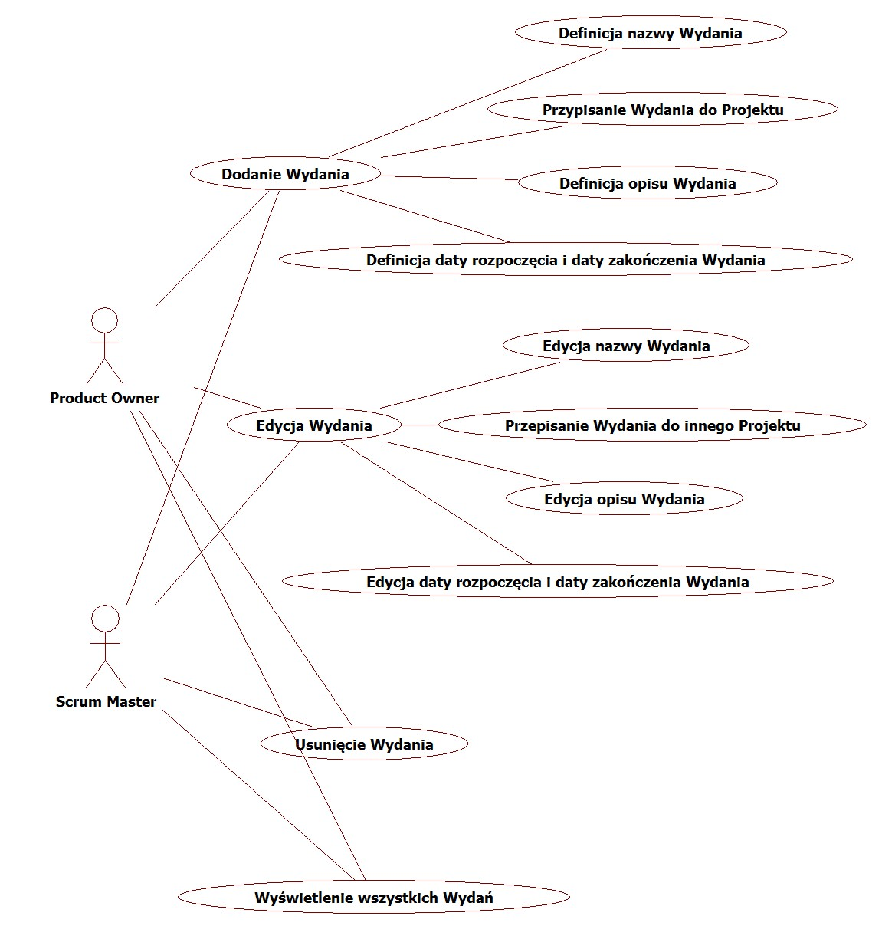

Rysunek 4.11. Przypadek użycia - zarządzanie Wydaniami

### Dodanie Wydania

**Aktorzy**

Product Owner, Scrum Master

**Opis**

Użytkownik chce dodać nowe Wydanie.

**Warunki wstępne**

Istnieje Projekt do którego ma zostać dodane nowe Wydanie.

**Przebieg zdarzeń**

|  |  |  |
| --- | --- | --- |
| Nr | System | Użytkownik |
| 1 |  | Wybiera opcję dodawania nowych Wydań |
| 2 | Wyświetla formularz dodawania nowego Wydania |  |
| 3 |  | Definiuje nazwę Wydania, opis Wydania, daty rozpoczęcia oraz zakończenia Wydania, wybiera Projekt, do którego należy Wydanie |
| 4 |  | Zatwierdza formularz |
| 5 | Dodaje wpis dotyczący nowego Wydania do Systemu |  |
| 6 | Zamyka formularz dodawania Wydań, wyświetla komunikat o sukcesie |  |

**Alternatywne ciągi zdarzeń**

*Przebieg alternatywny A*

Użytkownik anuluje operację.

|  |  |  |  |
| --- | --- | --- | --- |
| Nr | | System | Użytkownik |
| 1-3 | Jak w głównym | | Jak w głównym |
| 4 |  | | Anuluje formularz |
| 5 | Zamyka formularz | |  |

*Przebieg alternatywny B*

Użytkownik podał niepoprawne dane Wydania.

|  |  |  |  |
| --- | --- | --- | --- |
| Nr | | System | Użytkownik |
| 1-4 | Jak w głównym | | Jak w głównym |
| 5 | Wyświetla komunikat o niepoprawnych danych wraz ze szczegółową informacją jakie zasady nie zostały spełnione | |  |
| 6 |  | | Zamyka komunikat |
| 7 |  | | Powraca do formularza |
| 8 | Kontynuacja od głównego 3 | | |

**Warunki** **końcowe**

Nowe Wydanie zostało dodane.

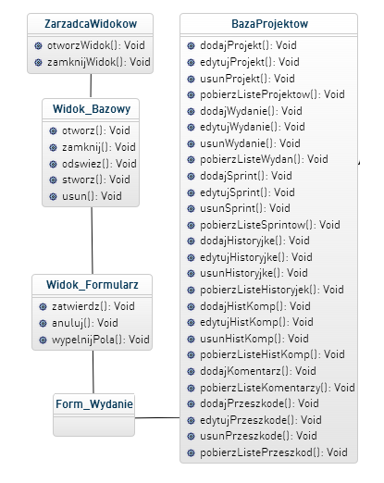

Rysunek 4.12. Diagram sekwencji - Dodawanie nowego Wydania

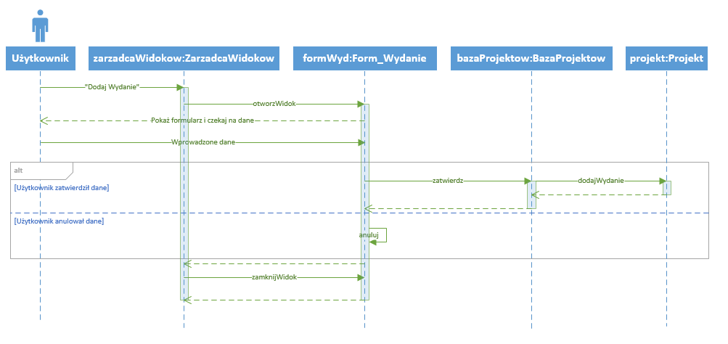

Rysunek 4.13. Diagram sekwencji - Dodawanie nowego Wydania

### Edycja Wydania

**Aktorzy**

Product Owner, Scrum Master

**Opis**

Użytkownik chce zmienić dane dotyczące Wydania.

**Warunki wstępne**

Wydanie zostało dodane do Systemu.

**Przebieg zdarzeń**

|  |  |  |
| --- | --- | --- |
| Nr | System | Użytkownik |
| 1 |  | Wybiera opcję modyfikacji Wydania |
| 2 | Wyświetla formularz modyfikacji Wydania |  |
| 3 |  | Zmienia nazwę Wydania i/lub opis Wydania i/lub daty rozpoczęcia oraz zakończenia Wydania i/lub Projekt, do którego przypisane jest Wydanie |
| 4 |  | Zatwierdza formularz |
| 5 | Aktualizuje wpis dotyczący wybranego Wydania |  |
| 6 | Zamyka formularz edycji Wydań, wyświetla komunikat o sukcesie |  |

**Alternatywne ciągi zdarzeń**

*Przebieg alternatywny A*

Użytkownik anuluje operację.

|  |  |  |  |
| --- | --- | --- | --- |
| Nr | | System | Użytkownik |
| 1-3 | Jak w głównym | | Jak w głównym |
| 4 |  | | Anuluje formularz |
| 5 | Zamyka formularz | |  |

*Przebieg alternatywny B*

Użytkownik podał niepoprawne dane Wydania.

|  |  |  |  |
| --- | --- | --- | --- |
| Nr | | System | Użytkownik |
| 1-4 | Jak w głównym | | Jak w głównym |
| 5 | Wyświetla komunikat o niepoprawnych danych wraz ze szczegółową informacją jakie zasady nie zostały spełnione | |  |
| 6 |  | | Zamyka komunikat |
| 7 |  | | Powraca do formularza |
| 8 | Kontynuacja od głównego 3 | | |

**Warunki** **końcowe**

Wydanie zostało zaktualizowane.



Rysunek 4.14. Klasy biorące udział w wykonaniu przypadku użycia - Edycja istniejącego Wydania

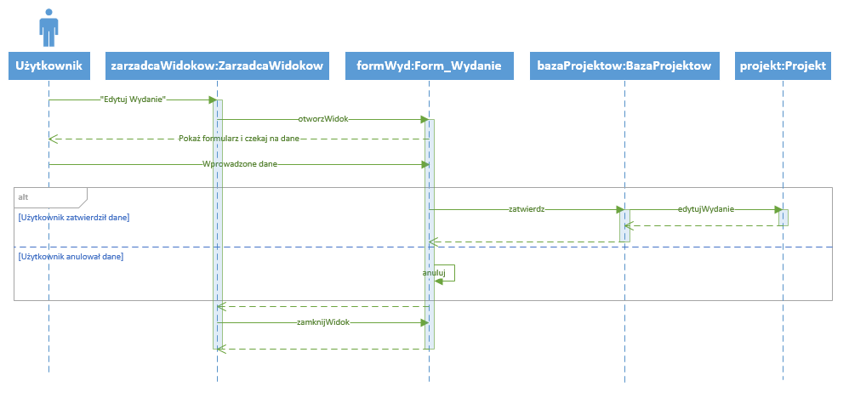

Rysunek 4.15. Diagram sekwencji - Edycja istniejącego Wydania

### Usuwanie Wydania

**Aktorzy**

Product Owner, Scrum Master

**Opis**

Użytkownik chce usunąć Wydanie.

**Warunki wstępne**

Wydanie istnieje w Systemie.

**Przebieg zdarzeń**

|  |  |  |
| --- | --- | --- |
| Nr | System | Użytkownik |
| 1 |  | Wybiera opcję usuwania Wydania |
| 2 | Wyświetla prośbę o potwierdzenie usunięcia Wydania |  |
| 3 |  | Zatwierdza wybór |
| 4 | Usuwa Wydanie z Systemu |  |
| 5 | Wyświetla komunikat o sukcesie |  |

**Alternatywne ciągi zdarzeń**

*Przebieg alternatywny A*

Użytkownik anuluje operację.

|  |  |  |  |
| --- | --- | --- | --- |
| Nr | | System | Użytkownik |
| 1-2 | Jak w głównym | | Jak w głównym |
| 4 |  | | Anuluje formularz |
| 5 | Zamyka formularz | |  |

**Warunki** **końcowe**

Wydanie zostało usunięte.



Rysunek 4.16. Klasy biorące udział w wykonaniu przypadków użycia - Usuwanie istniejącego Wydania

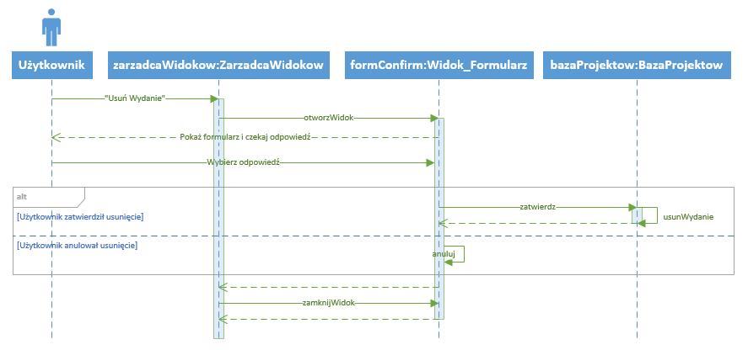

Rysunek 4.17. Diagram sekwencji - usuwanie istniejącego Wydania

### Wyświetlenie wszystkich Wydań

**Aktorzy**

Product Owner, Scrum Master

**Opis**

Użytkownik chce wyświetlić listę wszystkich Wydań.

**Warunki wstępne**

Brak.

**Przebieg zdarzeń**

|  |  |  |
| --- | --- | --- |
| Nr | System | Użytkownik |
| 1 |  | Wybiera opcję wyświetlania listy Wydań |
| 2 | Wyświetla listę Wydań |  |

**Warunki** **końcowe**

Lista Wydań została wyświetlona.

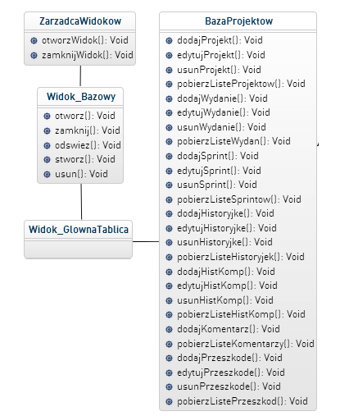

Rysunek 4.18. Klasy biorące udział w wykonaniu przypadku testowego – wyświetlenie listy Wydań

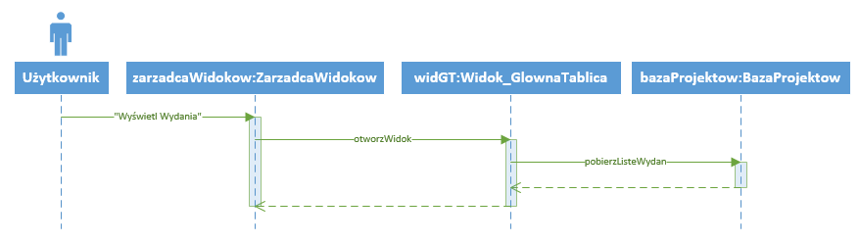

Rysunek 4.19. Diagram sekwencji - wyświetlenie listy Wydań

## Zarządzanie Sprintami

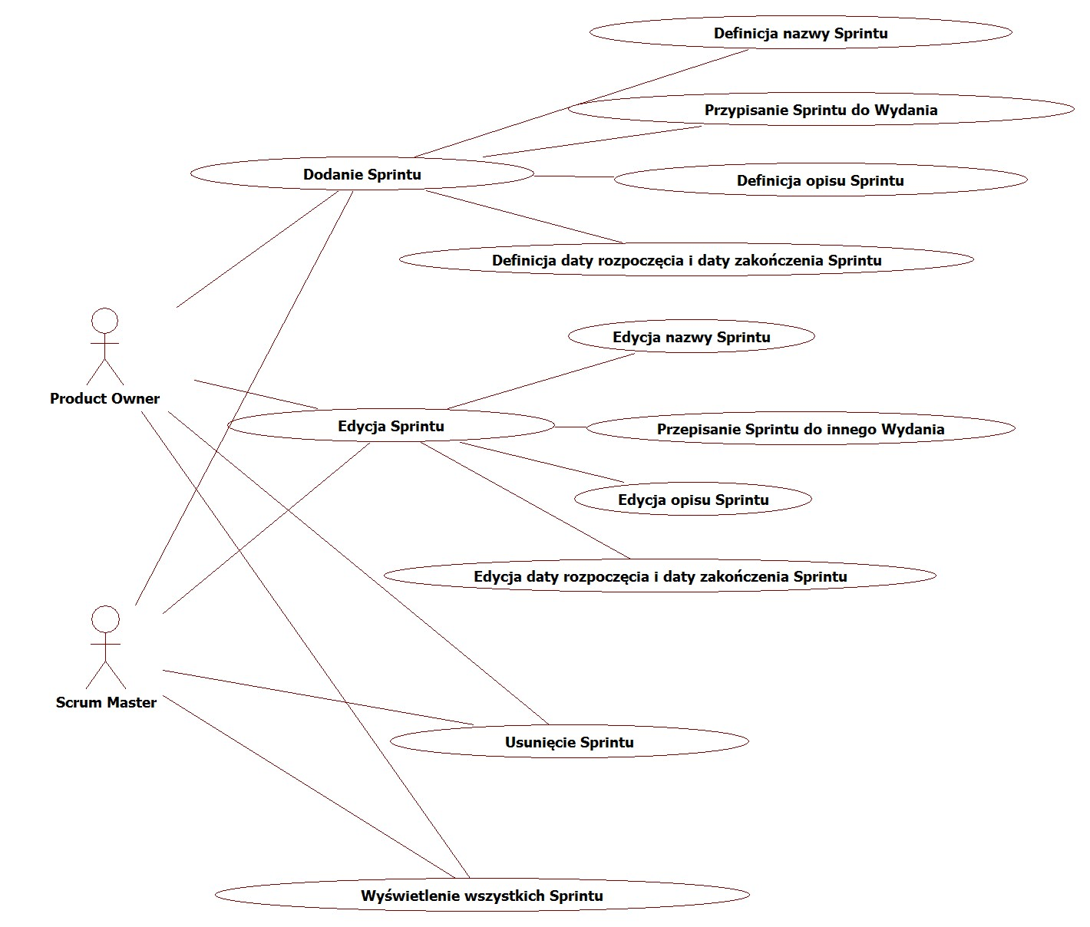

Rysunek 4.20. Przypadek użycia - zarządzanie Sprintami

### Dodanie Sprintu

**Aktorzy**

Product Owner, Scrum Master

**Opis**

Użytkownik chce dodać nowy Sprint.

**Warunki wstępne**

Istnieje Wydanie do którego ma zostać dodany nowy Sprint.

**Przebieg zdarzeń**

|  |  |  |
| --- | --- | --- |
| Nr | System | Użytkownik |
| 1 |  | Wybiera opcję dodawania nowych Sprintów |
| 2 | Wyświetla formularz dodawania nowego Sprintu |  |
| 3 |  | Definiuje nazwę Sprintu, opis Sprintu, daty rozpoczęcia oraz zakończenia Sprintu, wybiera Wydanie, do którego należy Sprint |
| 4 |  | Zatwierdza formularz |
| 5 | Dodaje wpis dotyczący nowego Sprintu do Systemu |  |
| 6 | Zamyka formularz dodawania Sprintów, wyświetla komunikat o sukcesie |  |

**Alternatywne ciągi zdarzeń**

*Przebieg alternatywny A*

Użytkownik anuluje operację.

|  |  |  |  |
| --- | --- | --- | --- |
| Nr | | System | Użytkownik |
| 1-3 | Jak w głównym | | Jak w głównym |
| 4 |  | | Anuluje formularz |
| 5 | Zamyka formularz | |  |

*Przebieg alternatywny B*

Użytkownik podał niepoprawne dane Sprintu.

|  |  |  |  |
| --- | --- | --- | --- |
| Nr | | System | Użytkownik |
| 1-4 | Jak w głównym | | Jak w głównym |
| 5 | Wyświetla komunikat o niepoprawnych danych wraz ze szczegółową informacją jakie zasady nie zostały spełnione | |  |
| 6 |  | | Zamyka komunikat |
| 7 |  | | Powraca do formularza |
| 8 | Kontynuacja od głównego 3 | | |

**Warunki** **końcowe**

Nowy Sprint został dodany.

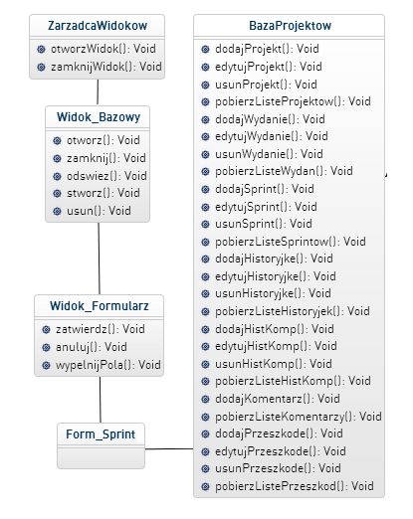

Rysunek 4.21. Klasy biorące udział w wykonaniu przypadku użycia - dodanie nowego Sprintu

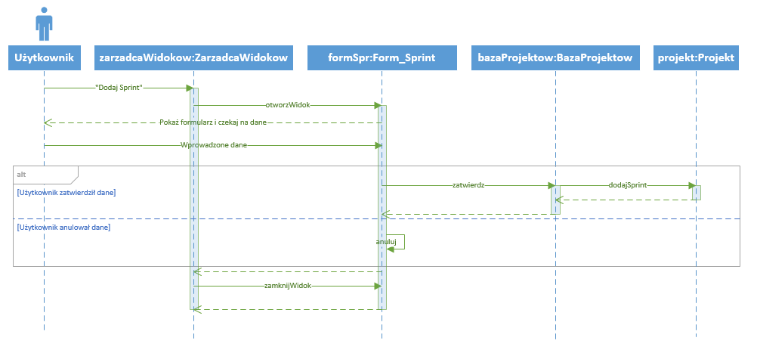

Rysunek 4.22. Diagram sekwencji - dodanie nowego Sprintu

### Edycja Sprintu

**Aktorzy**

Product Owner, Scrum Master

**Opis**

Użytkownik chce zmienić dane dotyczące Sprintu.

**Warunki wstępne**

Sprint został dodany do Systemu.

**Przebieg zdarzeń**

|  |  |  |
| --- | --- | --- |
| Nr | System | Użytkownik |
| 1 |  | Wybiera opcję modyfikacji Sprintu |
| 2 | Wyświetla formularz modyfikacji Sprintu |  |
| 3 |  | Zmienia nazwę Sprintu i/lub opis Sprintu i/lub daty rozpoczęcia oraz zakończenia Sprintu i/lub Wydanie, do którego przypisany jest Sprint |
| 4 |  | Zatwierdza formularz |
| 5 | Aktualizuje wpis dotyczący wybranego Sprintu |  |
| 6 | Zamyka formularz edycji Sprintów, wyświetla komunikat o sukcesie |  |

**Alternatywne ciągi zdarzeń**

*Przebieg alternatywny A*

Użytkownik anuluje operację.

|  |  |  |  |
| --- | --- | --- | --- |
| Nr | | System | Użytkownik |
| 1-3 | Jak w głównym | | Jak w głównym |
| 4 |  | | Anuluje formularz |
| 5 | Zamyka formularz | |  |

*Przebieg alternatywny B*

Użytkownik podał niepoprawne dane Sprintu.

|  |  |  |  |
| --- | --- | --- | --- |
| Nr | | System | Użytkownik |
| 1-4 | Jak w głównym | | Jak w głównym |
| 5 | Wyświetla komunikat o niepoprawnych danych wraz ze szczegółową informacją jakie zasady nie zostały spełnione | |  |
| 6 |  | | Zamyka komunikat |
| 7 |  | | Powraca do formularza |
| 8 | Kontynuacja od głównego 3 | | |

**Warunki** **końcowe**

Sprint został zaktualizowany.



Rysunek 4.23. Klasy biorące udział w wykonaniu przypadku użycia – edycja Sprintu

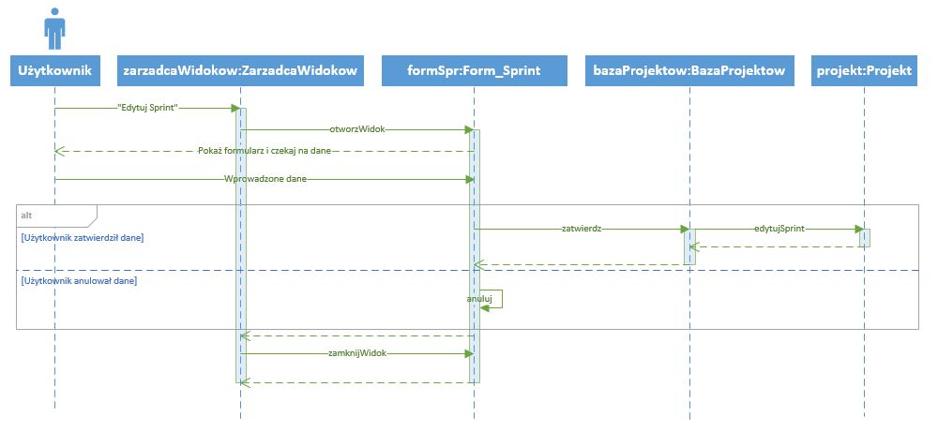

Rysunek 4.24. Diagram sekwencji - edycja Sprintu

### Usuwanie Sprintu

**Aktorzy**

Product Owner, Scrum Master

**Opis**

Użytkownik chce usunąć Sprint.

**Warunki wstępne**

Sprint istnieje w Systemie.

**Przebieg zdarzeń**

|  |  |  |
| --- | --- | --- |
| Nr | System | Użytkownik |
| 1 |  | Wybiera opcję usuwania Sprintu |
| 2 | Wyświetla prośbę o potwierdzenie usunięcia Sprintu |  |
| 3 |  | Zatwierdza wybór |
| 4 | Usuwa Sprint z Systemu |  |
| 5 | Wyświetla komunikat o sukcesie |  |

**Alternatywne ciągi zdarzeń**

*Przebieg alternatywny A*

Użytkownik anuluje operację.

|  |  |  |  |
| --- | --- | --- | --- |
| Nr | | System | Użytkownik |
| 1-2 | Jak w głównym | | Jak w głównym |
| 4 |  | | Anuluje formularz |
| 5 | Zamyka formularz | |  |

**Warunki** **końcowe**

Sprint został usunięty.



Rysunek 4.25. Klasy biorące udział w wykonaniu przypadku użycia - usunięcie Sprintu

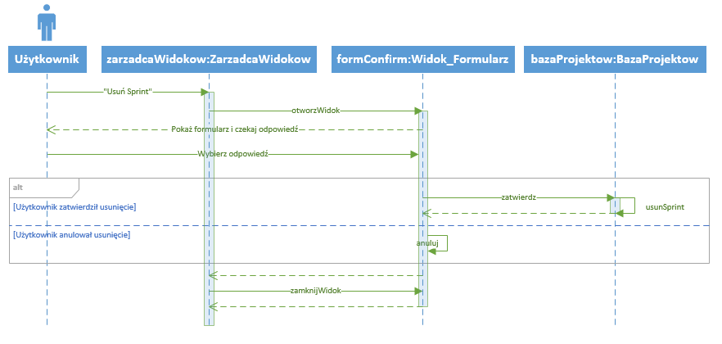

Rysunek 4.26. Diagram sekwencji - usuwanie Sprintu

### Wyświetlenie wszystkich Sprintów

**Aktorzy**

Product Owner, Scrum Master

**Opis**

Użytkownik chce wyświetlić listę wszystkich Sprintów.

**Warunki wstępne**

Brak.

**Przebieg zdarzeń**

|  |  |  |
| --- | --- | --- |
| Nr | System | Użytkownik |
| 1 |  | Wybiera opcję wyświetlania listy Sprintów |
| 2 | Wyświetla listę Sprintów |  |

**Warunki** **końcowe**

Lista Sprintów została wyświetlona.



Rysunek 4.27. Klasy biorące udział w wykonaniu przypadku użycia - wyświetlanie listy Sprintów

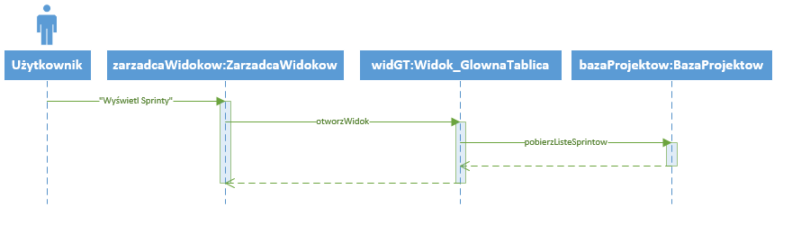

Rysunek 4.28. Diagram sekwencji - wyświetlanie listy Sprintów

## Zarządzanie Historyjkami Użytkownika

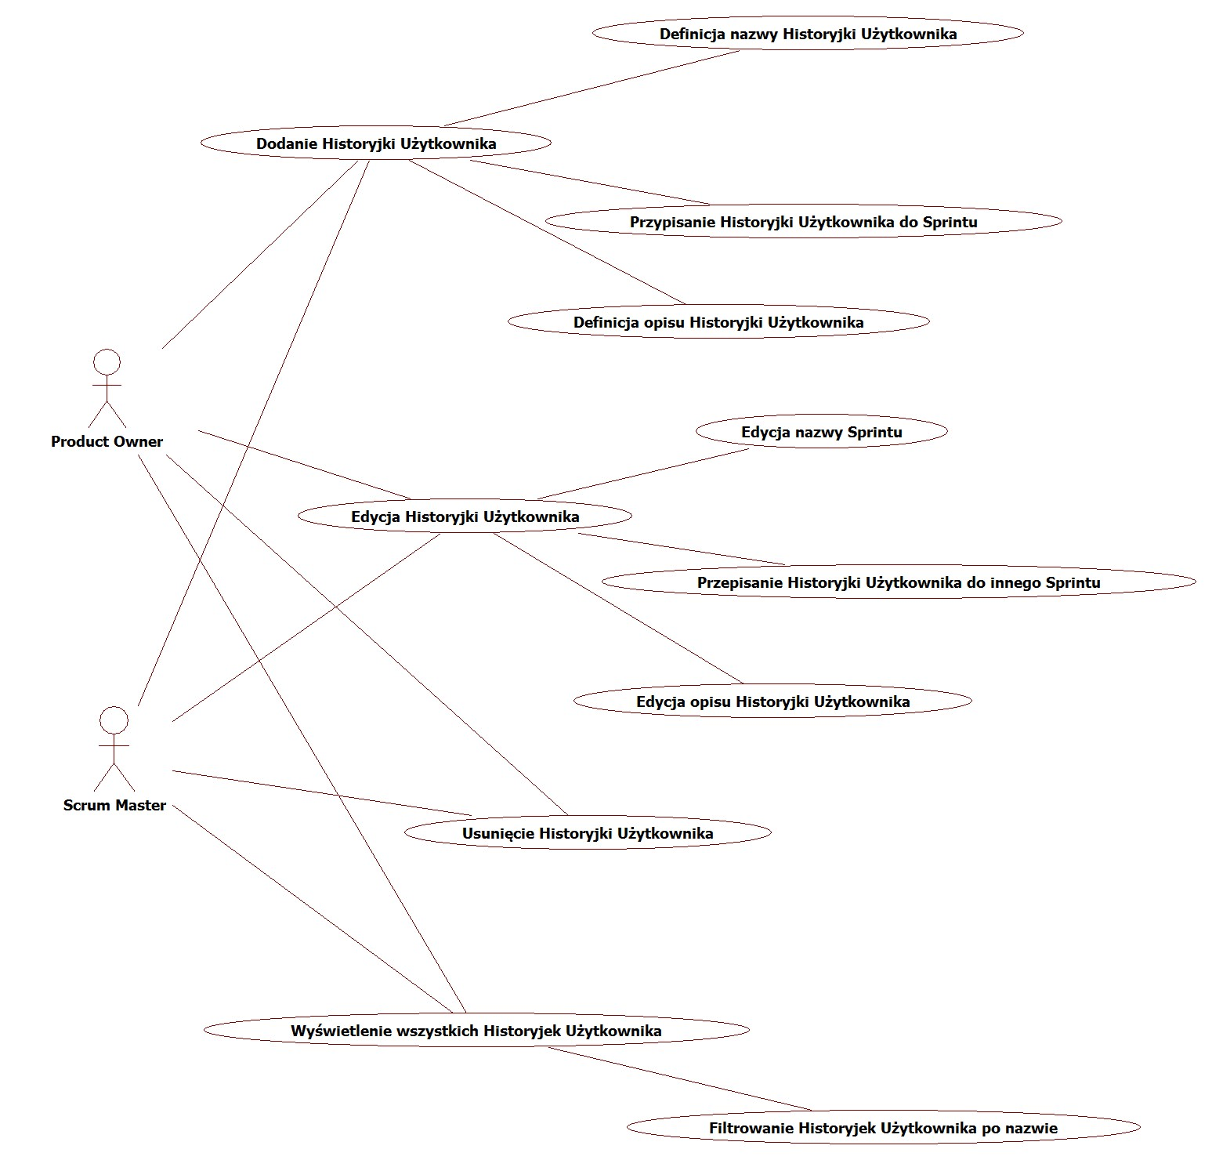

Rysunek 4.29. Przypadek użycia - zarządzanie Historyjkami Użytkownika

### Dodanie Historyjki Użytkownika

**Aktorzy**

Product Owner, Scrum Master

**Opis**

Użytkownik chce dodać nową Historyjkę Użytkownika.

**Warunki wstępne**

Istnieje Sprint do którego ma zostać dodana nowa Historyjka Użytkownika.

**Przebieg zdarzeń**

|  |  |  |
| --- | --- | --- |
| Nr | System | Użytkownik |
| 1 |  | Wybiera opcję dodawania Historyjek Użytkownika |
| 2 | Wyświetla formularz dodawania Historyjek Użytkownika |  |
| 3 |  | Definiuje nazwę Sprintu, opis HU, daty rozpoczęcia oraz zakończenia Historyjki Użytkownika, wybiera Sprint, do którego należy Historyjka Użytkownika |
| 4 |  | Zatwierdza formularz |
| 5 | Dodaje wpis dotyczący nowej Historyjki Użytkownika do Systemu |  |
| 6 | Zamyka formularz dodawania Historyjek Użytkownika, wyświetla komunikat o sukcesie |  |

**Alternatywne ciągi zdarzeń**

*Przebieg alternatywny A*

Użytkownik anuluje operację.

|  |  |  |  |
| --- | --- | --- | --- |
| Nr | | System | Użytkownik |
| 1-3 | Jak w głównym | | Jak w głównym |
| 4 |  | | Anuluje formularz |
| 5 | Zamyka formularz | |  |

*Przebieg alternatywny B*

Użytkownik podał niepoprawne dane.

|  |  |  |  |
| --- | --- | --- | --- |
| Nr | | System | Użytkownik |
| 1-4 | Jak w głównym | | Jak w głównym |
| 5 | Wyświetla komunikat o niepoprawnych danych wraz ze szczegółową informacją jakie zasady nie zostały spełnione | |  |
| 6 |  | | Zamyka komunikat |
| 7 |  | | Powraca do formularza |
| 8 | Kontynuacja od głównego 3 | | |

**Warunki** **końcowe**

Nowa Historyjka Użytkownika została dodana.



Rysunek 4.30. Klasy biorące udział w wykonaniu przypadku użycia – dodawanie Historyjki Użytkownika

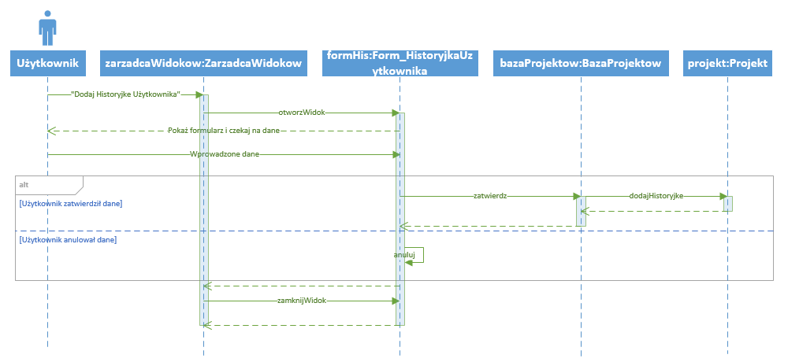

Rysunek 4.31. Diagram sekwencji - dodawanie Historyjki Użytkownika

### Edycja Historyjki Użytkownika

**Aktorzy**

Product Owner, Scrum Master

**Opis**

Użytkownik chce zmienić dane dotyczące Historyjki Użytkownika.

**Warunki wstępne**

Historyjka Użytkownika została dodana do Systemu.

**Przebieg zdarzeń**

|  |  |  |
| --- | --- | --- |
| Nr | System | Użytkownik |
| 1 |  | Wybiera opcję modyfikacji Historyjki Użytkownika |
| 2 | Wyświetla formularz modyfikacji Historyjki Użytkownika |  |
| 3 |  | Zmienia nazwę Historyjki Użytkownika i/lub opis Historyjki Użytkownika i/lub Sprint, do którego przypisana jest Historyjka Użytkownika |
| 4 |  | Zatwierdza formularz |
| 5 | Aktualizuje wpis dotyczący wybranej Historyjki Użytkownika |  |
| 6 | Zamyka formularz edycji Historyjki Użytkownika, wyświetla komunikat o sukcesie |  |

**Alternatywne ciągi zdarzeń**

*Przebieg alternatywny A*

Użytkownik anuluje operację.

|  |  |  |  |
| --- | --- | --- | --- |
| Nr | | System | Użytkownik |
| 1-3 | Jak w głównym | | Jak w głównym |
| 4 |  | | Anuluje formularz |
| 5 | Zamyka formularz | |  |

*Przebieg alternatywny B*

Użytkownik podał niepoprawne dane.

|  |  |  |  |
| --- | --- | --- | --- |
| Nr | | System | Użytkownik |
| 1-4 | Jak w głównym | | Jak w głównym |
| 5 | Wyświetla komunikat o niepoprawnych danych wraz ze szczegółową informacją jakie zasady nie zostały spełnione | |  |
| 6 |  | | Zamyka komunikat |
| 7 |  | | Powraca do formularza |
| 8 | Kontynuacja od głównego 3 | | |

**Warunki** **końcowe**

Historyjka Użytkownika została zaktualizowana.



Rysunek 4.32. Klasy biorące udział w wykonaniu przypadku użycia – edycja Historyjki Użytkownika

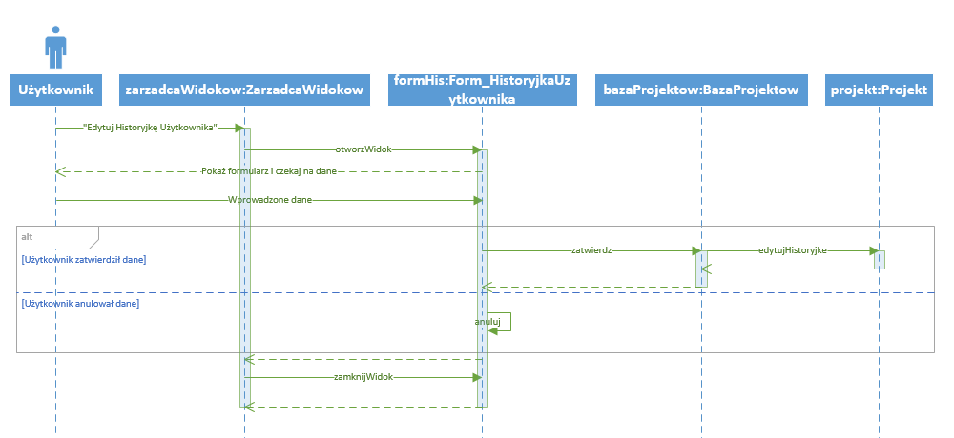

Rysunek 4.33. Diagram sekwencji - edycja Historyjki Użytkownika

### Usuwanie Historyjki Użytkownika

**Aktorzy**

Product Owner, Scrum Master

**Opis**

Użytkownik chce usunąć Historyjkę Użytkownika.

**Warunki wstępne**

Historyjka Użytkownika istnieje w Systemie.

**Przebieg zdarzeń**

|  |  |  |
| --- | --- | --- |
| Nr | System | Użytkownik |
| 1 |  | Wybiera opcję usuwania Historyjki Użytkownika |
| 2 | Wyświetla prośbę o potwierdzenie usunięcia Historyjki Użytkownika |  |
| 3 |  | Zatwierdza wybór |
| 4 | Usuwa Historyjkę Użytkownika z Systemu |  |
| 5 | Wyświetla komunikat o sukcesie |  |

**Alternatywne ciągi zdarzeń**

*Przebieg alternatywny A*

Użytkownik anuluje operację.

|  |  |  |  |
| --- | --- | --- | --- |
| Nr | | System | Użytkownik |
| 1-2 | Jak w głównym | | Jak w głównym |
| 4 |  | | Anuluje formularz |
| 5 | Zamyka formularz | |  |

**Warunki** **końcowe**

Historyjka Użytkownika została usunięta.



Rysunek 4.34. Klasy biorące udział w wykonaniu przypadku użycia - usuwanie Historyjki Użytkownika

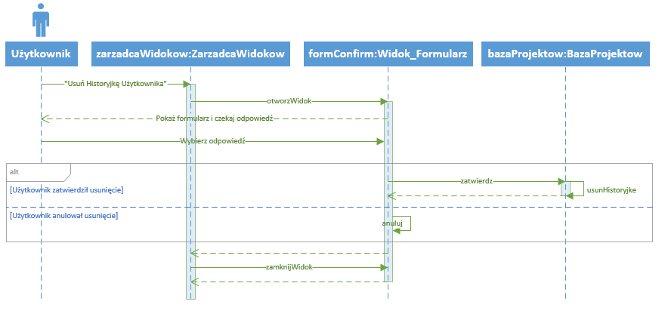

Rysunek 4.35. Diagram sekwencji - usuwanie Historyjki Użytkownika

### Wyświetlenie wszystkich Historyjek Użytkownika

**Aktorzy**

Product Owner, Scrum Master

**Opis**

Użytkownik chce wyświetlić listę wszystkich Historyjek Użytkownika.

**Warunki wstępne**

Brak.

**Przebieg zdarzeń**

|  |  |  |
| --- | --- | --- |
| Nr | System | Użytkownik |
| 1 |  | Wybiera opcję wyświetlania listy Historyjek Użytkownika |
| 2 | Wyświetla listę Historyjek Użytkownika |  |

**Warunki** **końcowe**

Lista Historyjek Użytkownika została wyświetlona.

### Filtrowanie listy Historyjek Użytkownika

**Aktorzy**

Product Owner, Scrum Master

**Opis**

Użytkownik chce przefiltrować listę Historyjek Użytkownika używając podanego filtra.

**Warunki wstępne**

Wyświetlona lista wszystkich Historyjek Użytkownika.

**Przebieg zdarzeń**

|  |  |  |
| --- | --- | --- |
| Nr | System | Użytkownik |
| 1 |  | Wprowadza filtr Historyjek Użytkownika |
| 2 |  | Wybiera opcję zastosowania filtru |
| 3 | Wyświetla listę Historyjek Użytkownika, które zgadzają się z podanym filtrem |  |

**Warunki** **końcowe**

Przefiltrowana lista Historyjek Użytkownika została wyświetlona.

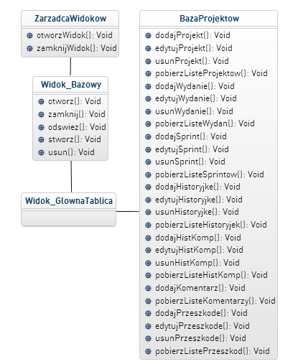

Rysunek 4.36. Klasy biorące udział w wykonaniu przypadku użycia - wyświetlanie Historyjek Użytkownika

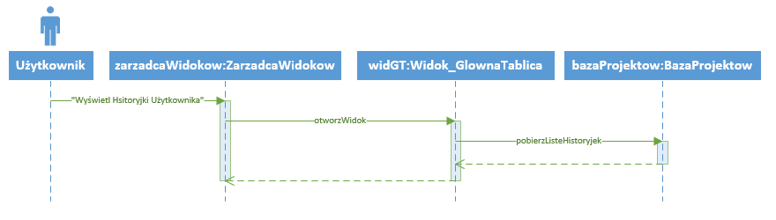

Rysunek 4.37. Diagram sekwencji - wyświetlanie Historyjek Użytkownika

## Zarządzanie Zadaniami

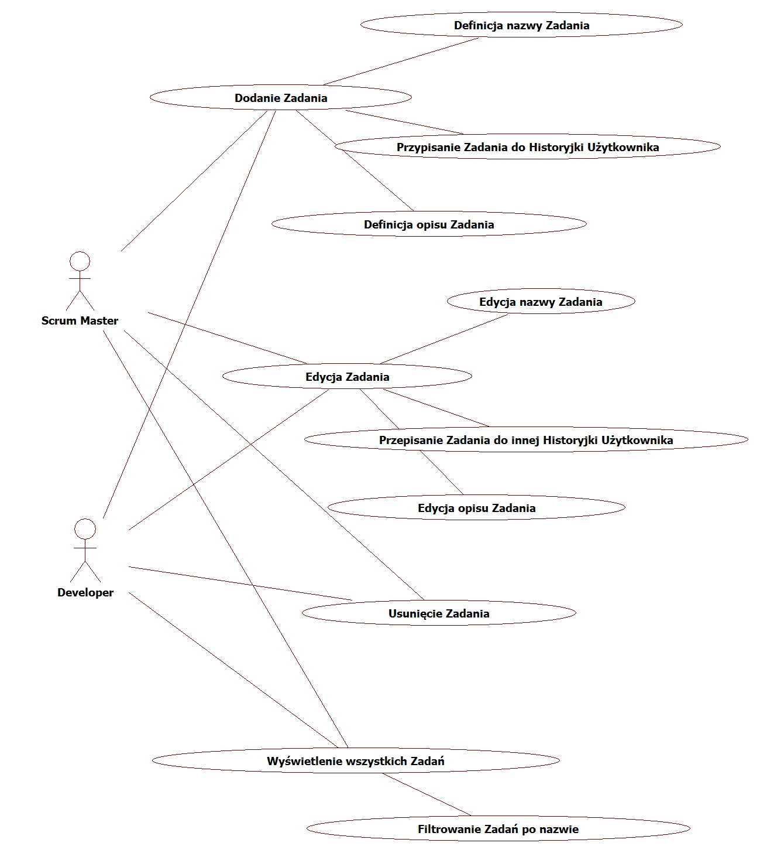

Rysunek 4.38. Przypadek użycia – zarządzanie Zadaniami

### Dodanie Zadania

**Aktorzy**

Scrum Master, Developer

**Opis**

Użytkownik chce dodać nowe Zadanie.

**Warunki wstępne**

Istnieje Historyjka Użytkownika do której ma zostać dodane nowe Zadanie.

**Przebieg zdarzeń**

|  |  |  |
| --- | --- | --- |
| Nr | System | Użytkownik |
| 1 |  | Wybiera opcję dodawania nowych Zadań |
| 2 | Wyświetla formularz dodawania nowego Zadania |  |
| 3 |  | Definiuje nazwę Zadania, opis Zadania, wybiera Historyjkę Użytkownika, do której należy Zadanie |
| 4 |  | Zatwierdza formularz |
| 5 | Dodaje wpis dotyczący nowego Zadania do Systemu |  |
| 6 | Zamyka formularz dodawania Zadań, wyświetla komunikat o sukcesie |  |

**Alternatywne ciągi zdarzeń**

*Przebieg alternatywny A*

Użytkownik anuluje operację.

|  |  |  |  |
| --- | --- | --- | --- |
| Nr | | System | Użytkownik |
| 1-3 | Jak w głównym | | Jak w głównym |
| 4 |  | | Anuluje formularz |
| 5 | Zamyka formularz | |  |

*Przebieg alternatywny B*

Użytkownik podał niepoprawne dane.

|  |  |  |  |
| --- | --- | --- | --- |
| Nr | | System | Użytkownik |
| 1-4 | Jak w głównym | | Jak w głównym |
| 5 | Wyświetla komunikat o niepoprawnych danych wraz ze szczegółową informacją jakie zasady nie zostały spełnione | |  |
| 6 |  | | Zamyka komunikat |
| 7 |  | | Powraca do formularza |
| 8 | Kontynuacja od głównego 3 | | |

**Warunki** **końcowe**

Nowe Zadanie zostało dodane.

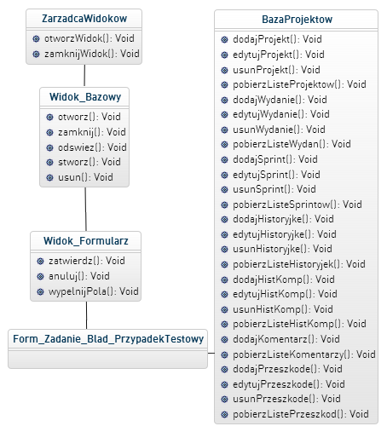

Rysunek 4.39. Klasy biorące udział w wykonaniu przypadku użycia - dodawanie Zadania

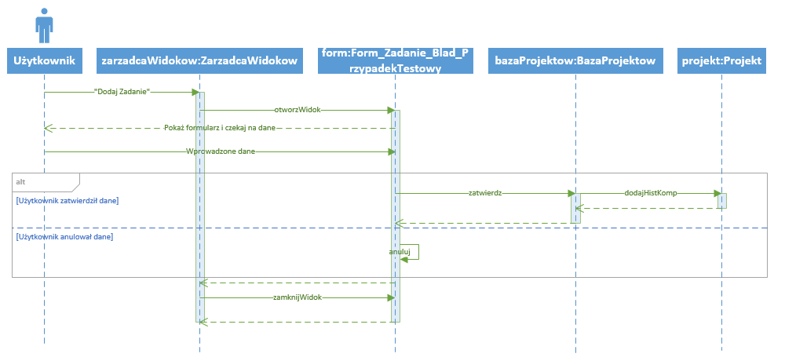

Rysunek 4.40. Diagram sekwencji - dodawanie Zadania

### Edycja Zadania

**Aktorzy**

Scrum Master, Developer

**Opis**

Użytkownik chce zmienić dane dotyczące Zadania.

**Warunki wstępne**

Zadanie zostało dodane do Systemu.

**Przebieg zdarzeń**

|  |  |  |
| --- | --- | --- |
| Nr | System | Użytkownik |
| 1 |  | Wybiera opcję modyfikacji Zadania |
| 2 | Wyświetla formularz modyfikacji Zadania |  |
| 3 |  | Zmienia nazwę Zadania i/lub opis Zadania i/lub Historyjkę Użytkownika, do której przypisane jest Zadanie |
| 4 |  | Zatwierdza formularz |
| 5 | Aktualizuje wpis dotyczący wybranego Zadania |  |
| 6 | Zamyka formularz edycji Zadań, wyświetla komunikat o sukcesie |  |

**Alternatywne ciągi zdarzeń**

*Przebieg alternatywny A*

Użytkownik anuluje operację.

|  |  |  |  |
| --- | --- | --- | --- |
| Nr | | System | Użytkownik |
| 1-3 | Jak w głównym | | Jak w głównym |
| 4 |  | | Anuluje formularz |
| 5 | Zamyka formularz | |  |

*Przebieg alternatywny B*

Użytkownik podał niepoprawne dane.

|  |  |  |  |
| --- | --- | --- | --- |
| Nr | | System | Użytkownik |
| 1-4 | Jak w głównym | | Jak w głównym |
| 5 | Wyświetla komunikat o niepoprawnych danych wraz ze szczegółową informacją jakie zasady nie zostały spełnione | |  |
| 6 |  | | Zamyka komunikat |
| 7 |  | | Powraca do formularza |
| 8 | Kontynuacja od głównego 3 | | |

**Warunki** **końcowe**

Zadanie zostało zaktualizowane.



Rysunek 4.41. Klasy biorące udział w wykonaniu przypadku użycia - edycja Zadania

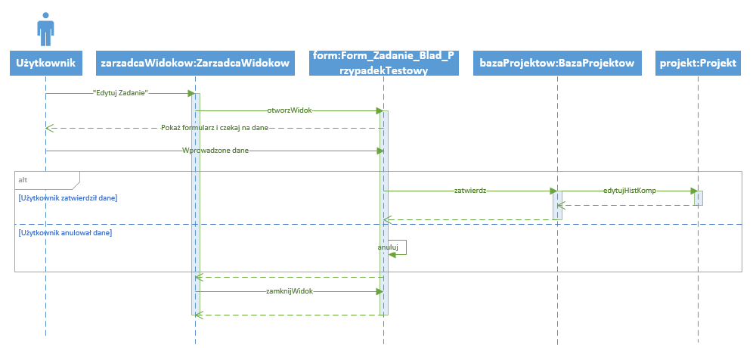

Rysunek 4.42. Diagram sekwencji - edycja Zadania

### Usuwanie Zadania

**Aktorzy**

Scrum Master, Developer

**Opis**

Użytkownik chce usunąć Zadanie.

**Warunki wstępne**

Zadanie istnieje w Systemie.

**Przebieg zdarzeń**

|  |  |  |
| --- | --- | --- |
| Nr | System | Użytkownik |
| 1 |  | Wybiera opcję usuwania Zadania |
| 2 | Wyświetla prośbę o potwierdzenie usunięcia Zadania |  |
| 3 |  | Zatwierdza wybór |
| 4 | Usuwa Zadanie z Systemu |  |
| 5 | Wyświetla komunikat o sukcesie |  |

**Alternatywne ciągi zdarzeń**

*Przebieg alternatywny A*

Użytkownik anuluje operację.

|  |  |  |  |
| --- | --- | --- | --- |
| Nr | | System | Użytkownik |
| 1-2 | Jak w głównym | | Jak w głównym |
| 4 |  | | Anuluje formularz |
| 5 | Zamyka formularz | |  |

**Warunki** **końcowe**

Zadanie zostało usunięte.



Rysunek 4.43. Klasy biorące udział w wykonaniu przypadku użycia - usuwanie Zadania

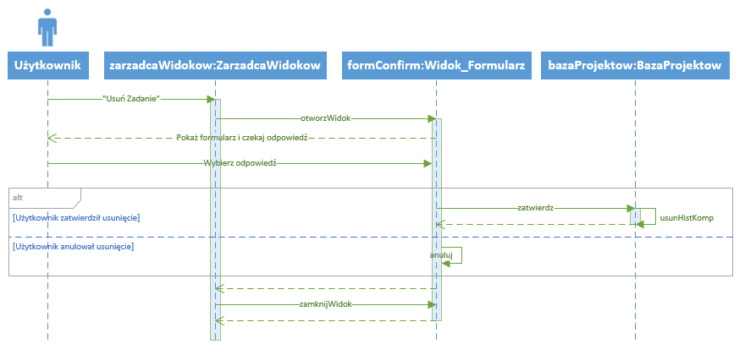

Rysunek 4.44. Diagram sekwencji - usuwanie Zadania

### Wyświetlenie wszystkich Zadań

**Aktorzy**

Scrum Master, Developer

**Opis**

Użytkownik chce wyświetlić listę wszystkich Zadań.

**Warunki wstępne**

Brak.

**Przebieg zdarzeń**

|  |  |  |
| --- | --- | --- |
| Nr | System | Użytkownik |
| 1 |  | Wybiera opcję wyświetlania listy Zadań |
| 2 | Wyświetla listę Zadań |  |

**Warunki** **końcowe**

Lista Zadań została wyświetlona.

### Filtrowanie listy Zadań

**Aktorzy**

Scrum Master, Developer

**Opis**

Użytkownik chce przefiltrować listę Zadań używając podanego filtra.

**Warunki wstępne**

Wyświetlona lista wszystkich Zadań.

**Przebieg zdarzeń**

|  |  |  |
| --- | --- | --- |
| Nr | System | Użytkownik |
| 1 |  | Wprowadza filtr Zadań |
| 2 |  | Wybiera opcję zastosowania filtru |
| 3 | Wyświetla listę Zadań, które zgadzają się z podanym filtrem |  |

**Warunki** **końcowe**

Przefiltrowana lista Zadań została wyświetlona.



Rysunek 4.45. Klasy biorące udział w wykonaniu przypadku użycia - wyświetlanie listy Zadań

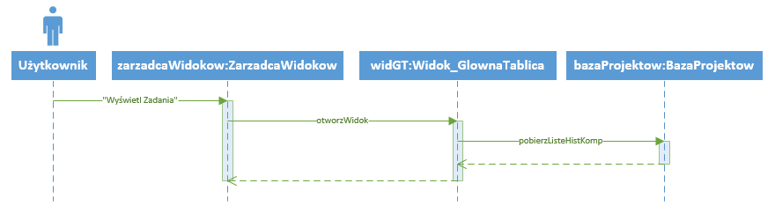

Rysunek 4.46. Diagram sekwencji - wyświetlanie listy Zadań

## Zarządzanie Przypadkami Testowymi

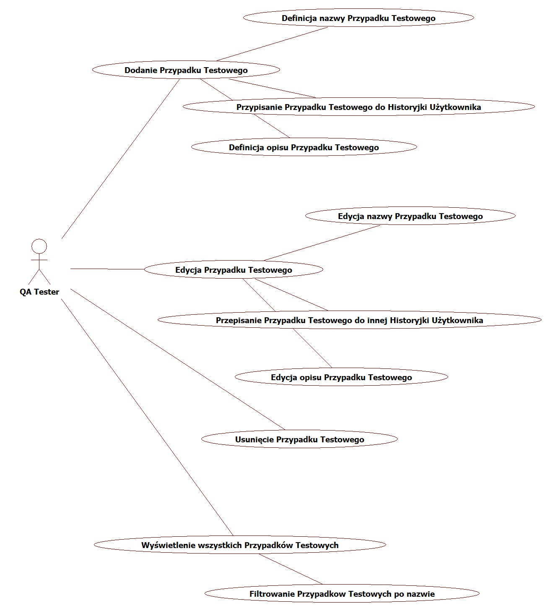

Rysunek 4.47. Przypadek użycia - zarządzanie Przypadkami Testowymi

### Dodanie Przypadku Testowego

**Aktorzy**

QA Tester

**Opis**

Użytkownik chce dodać nowy Przypadek Testowego.

**Warunki wstępne**

Istnieje Historyjka Użytkownika do której ma zostać dodany nowy Przypadek Testowy.

**Przebieg zdarzeń**

|  |  |  |
| --- | --- | --- |
| Nr | System | Użytkownik |
| 1 |  | Wybiera opcję dodawania nowego Przypadku Testowego |
| 2 | Wyświetla formularz dodawania nowego Przypadku Testowego |  |
| 3 |  | Definiuje nazwę Przypadku Testowego, opis Przypadku Testowego, wybiera Historyjkę Użytkownika, do której należy Przypadek Testowy |
| 4 |  | Zatwierdza formularz |
| 5 | Dodaje wpis dotyczący nowego Przypadku Testowego do Systemu |  |
| 6 | Zamyka formularz dodawania Przypadku Testowego, wyświetla komunikat o sukcesie |  |

**Alternatywne ciągi zdarzeń**

*Przebieg alternatywny A*

Użytkownik anuluje operację.

|  |  |  |  |
| --- | --- | --- | --- |
| Nr | | System | Użytkownik |
| 1-3 | Jak w głównym | | Jak w głównym |
| 4 |  | | Anuluje formularz |
| 5 | Zamyka formularz | |  |

*Przebieg alternatywny B*

Użytkownik podał niepoprawne dane.

|  |  |  |  |
| --- | --- | --- | --- |
| Nr | | System | Użytkownik |
| 1-4 | Jak w głównym | | Jak w głównym |
| 5 | Wyświetla komunikat o niepoprawnych danych wraz ze szczegółową informacją jakie zasady nie zostały spełnione | |  |
| 6 |  | | Zamyka komunikat |
| 7 |  | | Powraca do formularza |
| 8 | Kontynuacja od głównego 3 | | |

**Warunki** **końcowe**

Nowy Przypadek Testowy został dodany.



Rysunek 4.48. Klasy biorące udział w wykonaniu przypadku użycia - dodawanie Przypadku Testowego

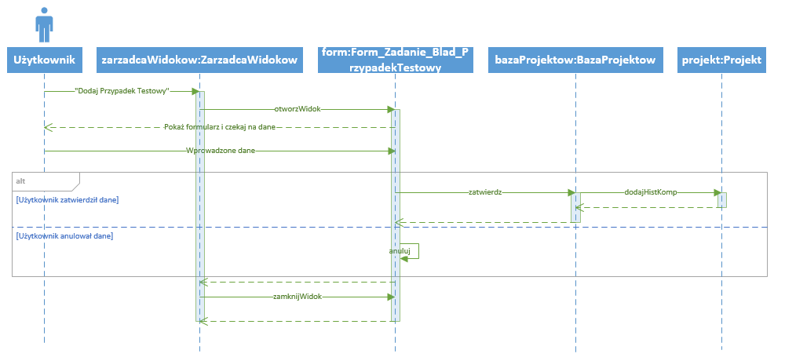

Rysunek 4.49. Diagram sekwencji - dodanie Przypadku Testowego

### Edycja Przypadku Testowego

**Aktorzy**

QA Tester

**Opis**

Użytkownik chce zmienić dane dotyczące Przypadku Testowego.

**Warunki wstępne**

Przypadek Testowy został dodany do Systemu.

**Przebieg zdarzeń**

|  |  |  |
| --- | --- | --- |
| Nr | System | Użytkownik |
| 1 |  | Wybiera opcję modyfikacji Przypadku Testowego |
| 2 | Wyświetla formularz modyfikacji Przypadku Testowego |  |
| 3 |  | Zmienia nazwę Przypadku Testowego i/lub opis Przypadku Testowego i/lub Historyjkę Użytkownika, do której przypisany jest Przypadek Testowy |
| 4 |  | Zatwierdza formularz |
| 5 | Aktualizuje wpis dotyczący wybranego Przypadku Testowego |  |
| 6 | Zamyka formularz edycji Przypadku Testowego, wyświetla komunikat o sukcesie |  |

**Alternatywne ciągi zdarzeń**

*Przebieg alternatywny A*

Użytkownik anuluje operację.

|  |  |  |  |
| --- | --- | --- | --- |
| Nr | | System | Użytkownik |
| 1-3 | Jak w głównym | | Jak w głównym |
| 4 |  | | Anuluje formularz |
| 5 | Zamyka formularz | |  |

*Przebieg alternatywny B*

Użytkownik podał niepoprawne dane.

|  |  |  |  |
| --- | --- | --- | --- |
| Nr | | System | Użytkownik |
| 1-4 | Jak w głównym | | Jak w głównym |
| 5 | Wyświetla komunikat o niepoprawnych danych wraz ze szczegółową informacją jakie zasady nie zostały spełnione | |  |
| 6 |  | | Zamyka komunikat |
| 7 |  | | Powraca do formularza |
| 8 | Kontynuacja od głównego 3 | | |

**Warunki** **końcowe**

Przypadek Testowy został zaktualizowany.



Rysunek 4.50. Klasy biorące udział w wykonaniu przypadku użycia - edycja Przypadku Testowego

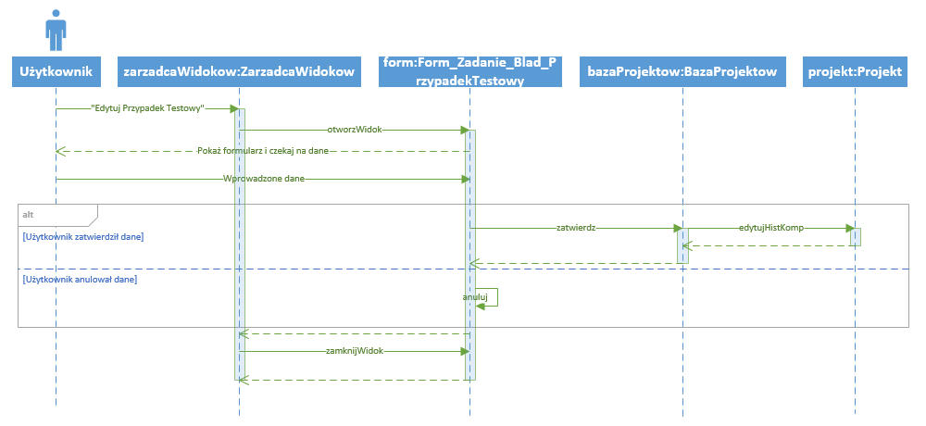

Rysunek 4.51. Diagram sekwencji - edycja Przypadku Testowego

### Usuwanie Przypadku Testowego

**Aktorzy**

QA Tester

**Opis**

Użytkownik chce usunąć Przypadek Testowy.

**Warunki wstępne**

Przypadek Testowy istnieje w Systemie.

**Przebieg zdarzeń**

|  |  |  |
| --- | --- | --- |
| Nr | System | Użytkownik |
| 1 |  | Wybiera opcję usuwania Przypadku Testowego |
| 2 | Wyświetla prośbę o potwierdzenie usunięcia Przypadku Testowego |  |
| 3 |  | Zatwierdza wybór |
| 4 | Usuwa Przypadek Testowy z Systemu |  |
| 5 | Wyświetla komunikat o sukcesie |  |

**Alternatywne ciągi zdarzeń**

*Przebieg alternatywny A*

Użytkownik anuluje operację.

|  |  |  |  |
| --- | --- | --- | --- |
| Nr | | System | Użytkownik |
| 1-2 | Jak w głównym | | Jak w głównym |
| 4 |  | | Anuluje formularz |
| 5 | Zamyka formularz | |  |

*Przebieg alternatywny B*

Użytkownik podał niepoprawne dane.

|  |  |  |  |
| --- | --- | --- | --- |
| Nr | | System | Użytkownik |
| 1-4 | Jak w głównym | | Jak w głównym |
| 5 | Wyświetla komunikat o niepoprawnych danych wraz ze szczegółową informacją jakie zasady nie zostały spełnione | |  |
| 6 |  | | Zamyka komunikat |
| 7 |  | | Powraca do formularza |
| 8 | Kontynuacja od głównego 3 | | |

**Warunki** **końcowe**

Przypadek Testowy został usunięty.



Rysunek 4.52. Klasy biorące udział w wykonaniu przypadku użycia - usuwanie Przypadku Testowego

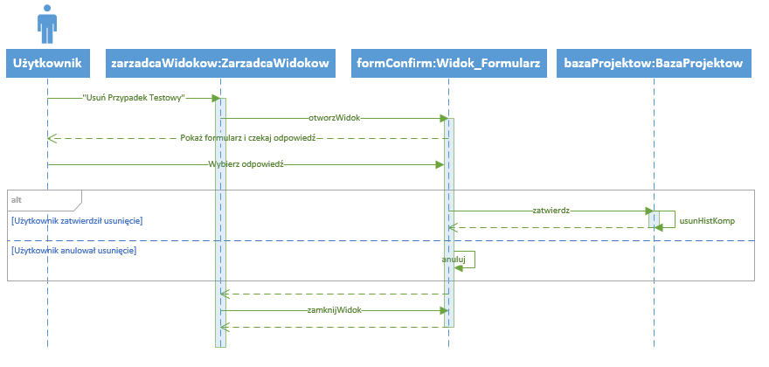

Rysunek 4.53. Diagram sekwencji - usuwanie Przypadku Testowego

### Wyświetlenie wszystkich Przypadków Testowych

**Aktorzy**

QA Tester

**Opis**

Użytkownik chce wyświetlić listę wszystkich Przypadków Testowych.

**Warunki wstępne**

Brak.

**Przebieg zdarzeń**

|  |  |  |
| --- | --- | --- |
| Nr | System | Użytkownik |
| 1 |  | Wybiera opcję wyświetlania listy Przypadków Testowych |
| 2 | Wyświetla listę Przypadków Testowych |  |

**Warunki** **końcowe**

Lista Przypadków Testowych została wyświetlona.

### Filtrowanie listy Przypadków Testowych

**Aktorzy**

QA Tester

**Opis**

Użytkownik chce przefiltrować listę Przypadków Testowych używając podanego filtra.

**Warunki wstępne**

Wyświetlona lista wszystkich Przypadków Testowych.

**Przebieg zdarzeń**

|  |  |  |
| --- | --- | --- |
| Nr | System | Użytkownik |
| 1 |  | Wprowadza filtr Przypadków Testowych |
| 2 |  | Wybiera opcję zastosowania filtru |
| 3 | Wyświetla listę Przypadków Testowych, które zgadzają się z podanym filtrem |  |

**Warunki** **końcowe**

Przefiltrowana lista Przypadków Testowych została wyświetlona.



Rysunek 4.54. Klasy biorące udział w wykonaniu przypadku użycia - wyświetlenie listy Przypadków Testowych

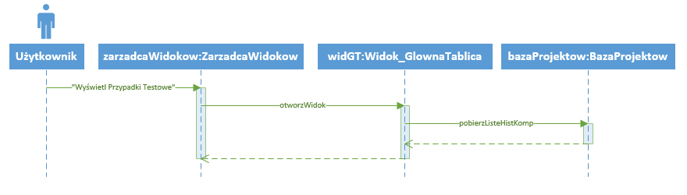

Rysunek 4.55. Diagram sekwencji - wyświetlenie listy Przypadków Testowych

## Zarządzanie Błędami

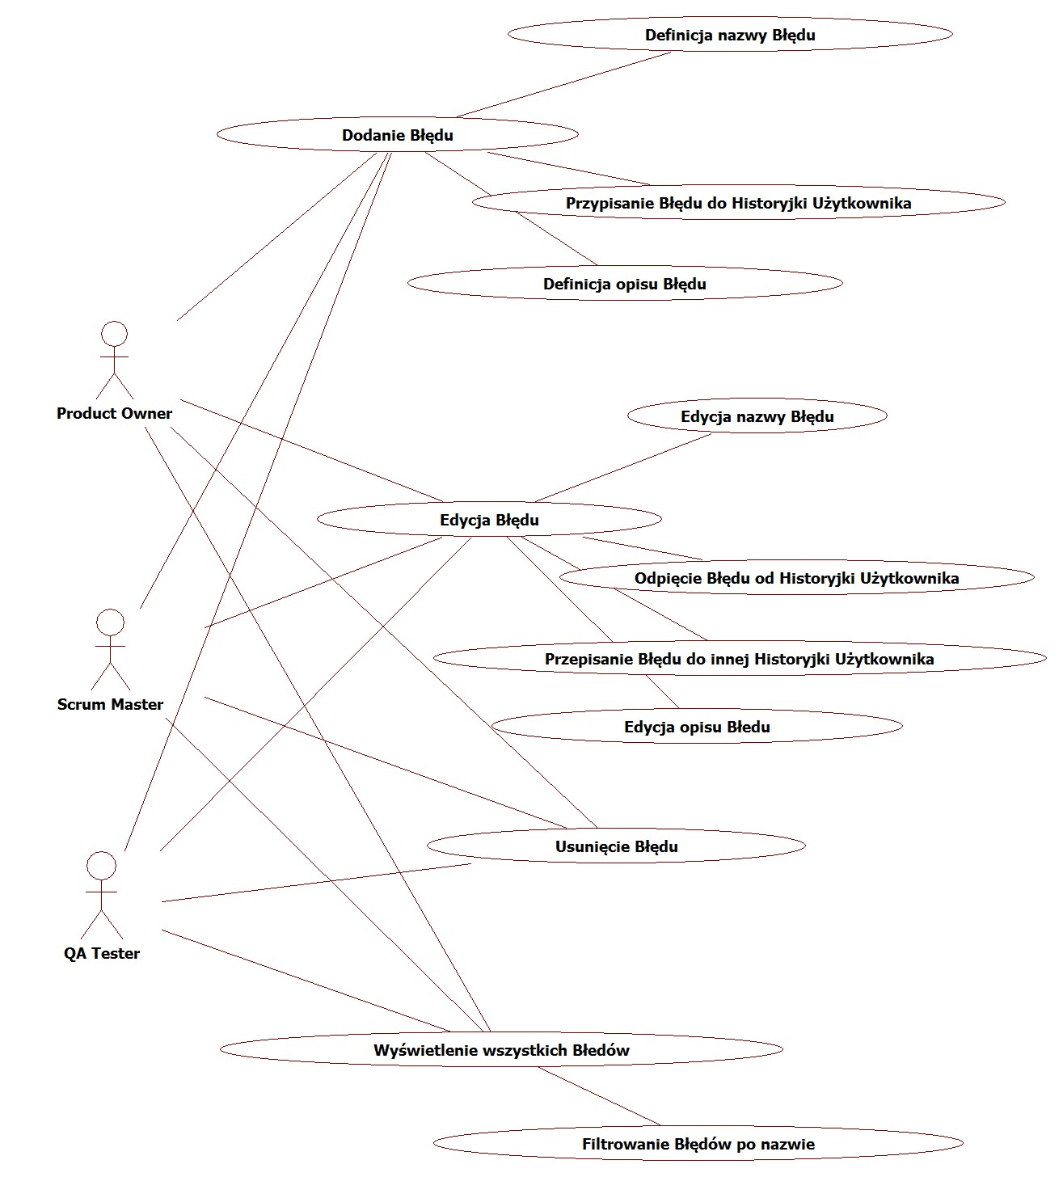

Rysunek 4.56. Przypadek użycia - zarządzanie błędami

### Dodanie Błędu

**Aktorzy**

Product Owner, Scrum Master, QA Tester

**Opis**

Użytkownik chce dodać nowy Błąd.

**Warunki wstępne**

Brak.

**Przebieg zdarzeń**

|  |  |  |
| --- | --- | --- |
| Nr | System | Użytkownik |
| 1 |  | Wybiera opcję dodawania nowych Błędów |
| 2 | Wyświetla formularz dodawania nowego Błędu |  |
| 3 |  | Definiuje nazwę Błędu, opis Błędu, wybiera Historyjkę Użytkownika (opcjonalnie), do której należy Błąd |
| 4 |  | Zatwierdza formularz |
| 5 | Dodaje wpis dotyczący nowego Błędu do Systemu |  |
| 6 | Zamyka formularz dodawania Błędów, wyświetla komunikat o sukcesie |  |

**Alternatywne ciągi zdarzeń**

*Przebieg alternatywny A*

Użytkownik anuluje operację.

|  |  |  |  |
| --- | --- | --- | --- |
| Nr | | System | Użytkownik |
| 1-3 | Jak w głównym | | Jak w głównym |
| 4 |  | | Anuluje formularz |
| 5 | Zamyka formularz | |  |

*Przebieg alternatywny B*

Użytkownik podał niepoprawne dane.

|  |  |  |  |
| --- | --- | --- | --- |
| Nr | | System | Użytkownik |
| 1-4 | Jak w głównym | | Jak w głównym |
| 5 | Wyświetla komunikat o niepoprawnych danych wraz ze szczegółową informacją jakie zasady nie zostały spełnione | |  |
| 6 |  | | Zamyka komunikat |
| 7 |  | | Powraca do formularza |
| 8 | Kontynuacja od głównego 3 | | |

**Warunki** **końcowe**

Nowy Błąd został dodany.



Rysunek 4.57. Klasy biorące udział w wykonaniu przypadku użycia - dodawanie Błędu

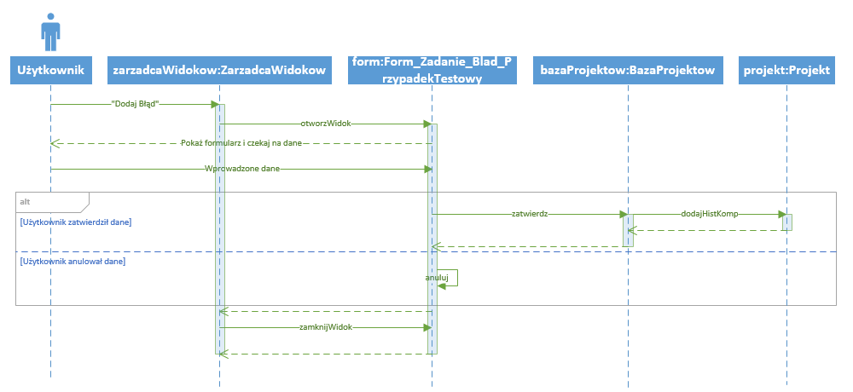

Rysunek 4.58. Diagram sekwencji - dodanie Błędu

### Edycja Błędu

**Aktorzy**

Product Owner, Scrum Master, QA Tester

**Opis**

Użytkownik chce zmienić dane dotyczące Błędu.

**Warunki wstępne**

Błąd został dodany do Systemu.

**Przebieg zdarzeń**

|  |  |  |
| --- | --- | --- |
| Nr | System | Użytkownik |
| 1 |  | Wybiera opcję modyfikacji Błędu |
| 2 | Wyświetla formularz modyfikacji Błędu |  |
| 3 |  | Zmienia nazwę Błędu i/lub opis Błędu i/lub Historyjkę Użytkownika, do której przypisane jest Zadanie (może ustawić brak Historyjki Użytkownika) |
| 4 |  | Zatwierdza formularz |
| 5 | Aktualizuje wpis dotyczący wybranego Błędu |  |
| 6 | Zamyka formularz edycji Błędów, wyświetla komunikat o sukcesie |  |

**Alternatywne ciągi zdarzeń**

*Przebieg alternatywny A*

Użytkownik anuluje operację.

|  |  |  |  |
| --- | --- | --- | --- |
| Nr | | System | Użytkownik |
| 1-3 | Jak w głównym | | Jak w głównym |
| 4 |  | | Anuluje formularz |
| 5 | Zamyka formularz | |  |

*Przebieg alternatywny B*

Użytkownik podał niepoprawne dane.

|  |  |  |  |
| --- | --- | --- | --- |
| Nr | | System | Użytkownik |
| 1-4 | Jak w głównym | | Jak w głównym |
| 5 | Wyświetla komunikat o niepoprawnych danych wraz ze szczegółową informacją jakie zasady nie zostały spełnione | |  |
| 6 |  | | Zamyka komunikat |
| 7 |  | | Powraca do formularza |
| 8 | Kontynuacja od głównego 3 | | |

**Warunki** **końcowe**

Błąd został zaktualizowany.



Rysunek 4.59. Klasy biorące udział w wykonaniu przypadku użycia - edycja Błędu

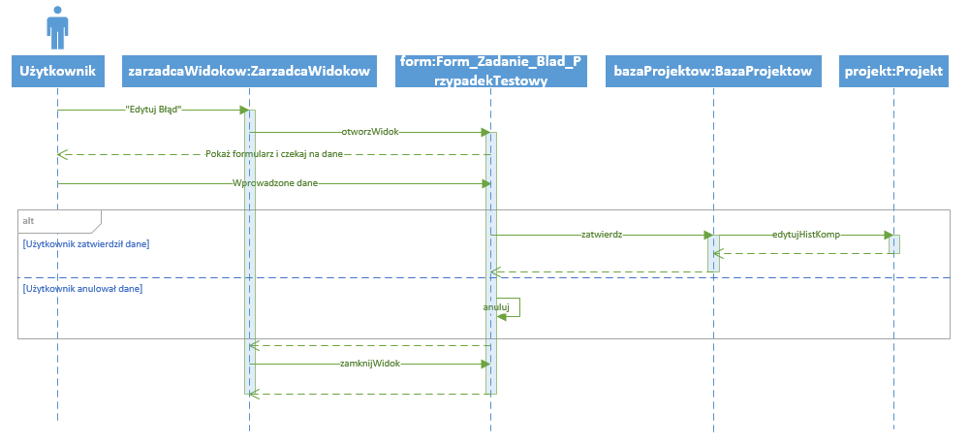

Rysunek 4.60. Diagram sekwencji - edycja Błędu

### Usuwanie Błędu

**Aktorzy**

Product Owner, Scrum Master, QA Tester

**Opis**

Użytkownik chce usunąć Błąd.

**Warunki wstępne**

Błąd istnieje w Systemie.

**Przebieg zdarzeń**

|  |  |  |
| --- | --- | --- |
| Nr | System | Użytkownik |
| 1 |  | Wybiera opcję usuwania Błędu |
| 2 | Wyświetla prośbę o potwierdzenie usunięcia Błędu |  |
| 3 |  | Zatwierdza wybór |
| 4 | Usuwa Błąd z Systemu |  |
| 5 | Wyświetla komunikat o sukcesie |  |

**Alternatywne ciągi zdarzeń**

*Przebieg alternatywny A*

Użytkownik anuluje operację.

|  |  |  |  |
| --- | --- | --- | --- |
| Nr | | System | Użytkownik |
| 1-2 | Jak w głównym | | Jak w głównym |
| 4 |  | | Anuluje formularz |
| 5 | Zamyka formularz | |  |

**Warunki** **końcowe**

Błąd został usunięty.



Rysunek 4.61. Klasy biorące udział w wykonaniu przypadku użycia - usuwanie Błędu

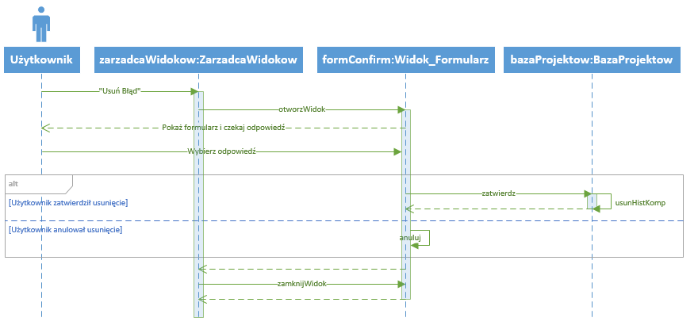

Rysunek 4.62. Diagram sekwencji - usunięcie Błędu

### Wyświetlenie wszystkich Błędów

**Aktorzy**

Product Owner, Scrum Master, QA Tester

**Opis**

Użytkownik chce wyświetlić listę wszystkich Błędów.

**Warunki wstępne**

Brak.

**Przebieg zdarzeń**

|  |  |  |
| --- | --- | --- |
| Nr | System | Użytkownik |
| 1 |  | Wybiera opcję wyświetlania listy Błędów |
| 2 | Wyświetla listę Błędów |  |

**Warunki** **końcowe**

Lista Błędów została wyświetlona.

### Filtrowanie listy Błędów

**Aktorzy**

Product Owner, Scrum Master, QA Tester

**Opis**

Użytkownik chce przefiltrować listę Błędów używając podanego filtra.

**Warunki wstępne**

Wyświetlona lista wszystkich Błędów.

**Przebieg zdarzeń**

|  |  |  |
| --- | --- | --- |
| Nr | System | Użytkownik |
| 1 |  | Wprowadza filtr Błędów |
| 2 |  | Wybiera opcję zastosowania filtru |
| 3 | Wyświetla listę Błędów, które zgadzają się z podanym filtrem |  |

**Warunki** **końcowe**

Przefiltrowana lista Błędów została wyświetlona.



Rysunek 4.63. Klasy biorące udział w wykonaniu przypadku użycia - wyświetlenie listy Błędów

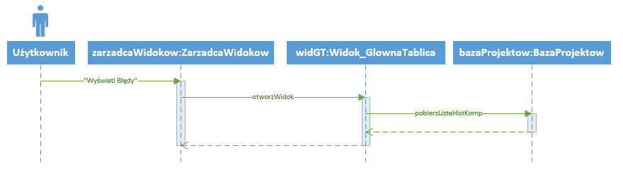

Rysunek 4.64. Diagram sekwencji - wyświetlenie listy Błędów

## Zarządzanie Przeszkodami

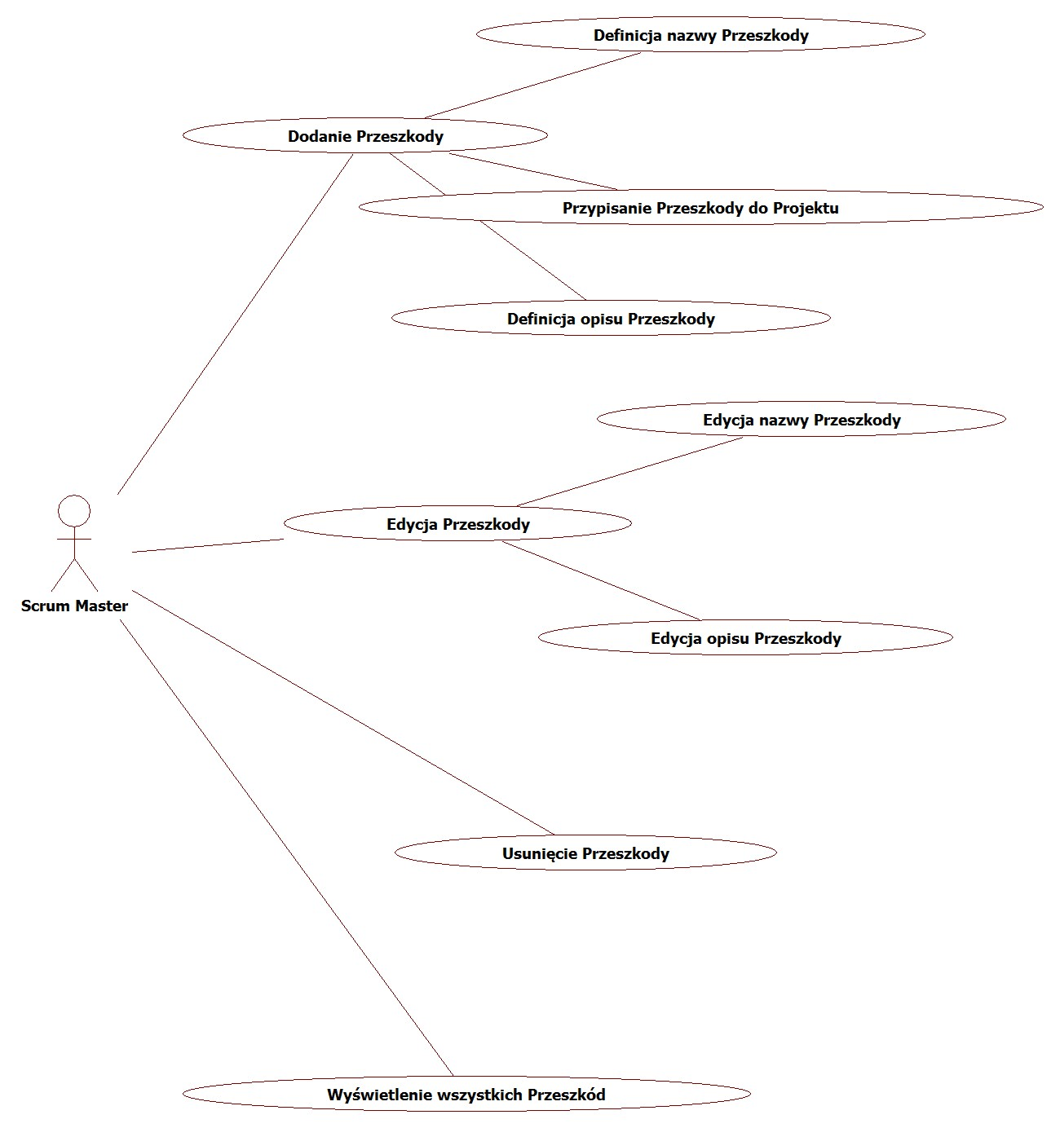

Rysunek 4.65. Przypadek użycia - zarządzanie Przeszkodami

### Dodanie Przeszkody

**Aktorzy**

Scrum Master

**Opis**

Użytkownik chce dodać nową Przeszkodę.

**Warunki wstępne**

Istnieje Projekt, do którego zostanie dodania Przeszkoda.

**Przebieg zdarzeń**

|  |  |  |
| --- | --- | --- |
| Nr | System | Użytkownik |
| 1 |  | Wybiera opcję dodawania nowej Przeszkody |
| 2 | Wyświetla formularz dodawania nowej Przeszkody |  |
| 3 |  | Definiuje nazwę Przeszkody, opis Przeszkody, wybiera Projekt, do którego należy Przeszkoda |
| 4 |  | Zatwierdza formularz |
| 5 | Dodaje wpis dotyczący nowej Przeszkody do Systemu |  |
| 6 | Zamyka formularz dodawania Przeszkód, wyświetla komunikat o sukcesie |  |

**Alternatywne ciągi zdarzeń**

*Przebieg alternatywny A*

Użytkownik anuluje operację.

|  |  |  |  |
| --- | --- | --- | --- |
| Nr | | System | Użytkownik |
| 1-3 | Jak w głównym | | Jak w głównym |
| 4 |  | | Anuluje formularz |
| 5 | Zamyka formularz | |  |

*Przebieg alternatywny B*

Użytkownik podał niepoprawne dane.

|  |  |  |  |
| --- | --- | --- | --- |
| Nr | | System | Użytkownik |
| 1-4 | Jak w głównym | | Jak w głównym |
| 5 | Wyświetla komunikat o niepoprawnych danych wraz ze szczegółową informacją jakie zasady nie zostały spełnione | |  |
| 6 |  | | Zamyka komunikat |
| 7 |  | | Powraca do formularza |
| 8 | Kontynuacja od głównego 3 | | |

**Warunki** **końcowe**

Nowa Przeszkoda została dodana.

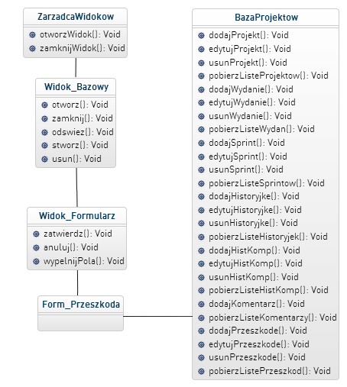

Rysunek 4.66. Klasy biorące udział w wykonaniu przypadku użycia - dodanie Przeszkody

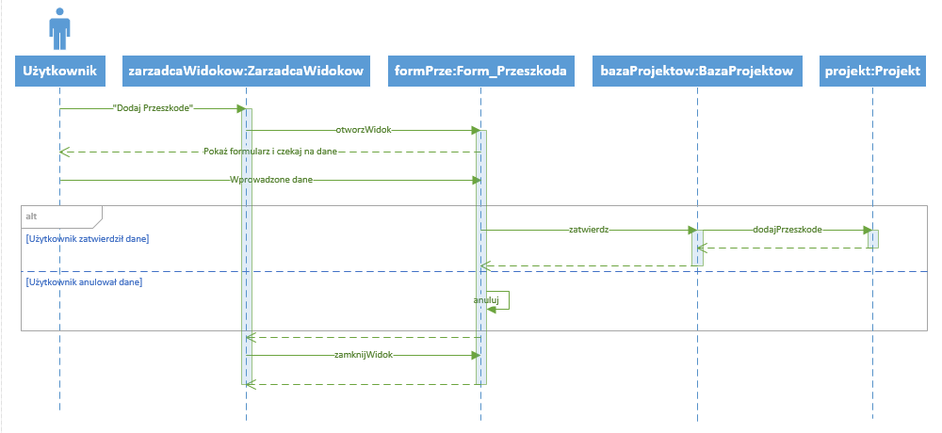

Rysunek 4.67. Diagram sekwencji - dodanie Przeszkody

### Edycja Przeszkody

**Aktorzy**

Scrum Master

**Opis**

Użytkownik chce zmienić dane dotyczące Przeszkody.

**Warunki wstępne**

Przeszkoda została dodana do Systemu.

**Przebieg zdarzeń**

|  |  |  |
| --- | --- | --- |
| Nr | System | Użytkownik |
| 1 |  | Wybiera opcję modyfikacji Przeszkody |
| 2 | Wyświetla formularz modyfikacji Przeszkody |  |
| 3 |  | Zmienia nazwę Przeszkody i/lub opis Przeszkody |
| 4 |  | Zatwierdza formularz |
| 5 | Aktualizuje wpis dotyczący wybranej Przeszkody |  |
| 6 | Zamyka formularz edycji Przeszkód, wyświetla komunikat o sukcesie |  |

**Alternatywne ciągi zdarzeń**

*Przebieg alternatywny A*

Użytkownik anuluje operację.

|  |  |  |  |
| --- | --- | --- | --- |
| Nr | | System | Użytkownik |
| 1-3 | Jak w głównym | | Jak w głównym |
| 4 |  | | Anuluje formularz |
| 5 | Zamyka formularz | |  |

*Przebieg lternatywny B*

Użytkownik podał niepoprawne dane.

|  |  |  |  |
| --- | --- | --- | --- |
| Nr | | System | Użytkownik |
| 1-4 | Jak w głównym | | Jak w głównym |
| 5 | Wyświetla komunikat o niepoprawnych danych wraz ze szczegółową informacją jakie zasady nie zostały spełnione | |  |
| 6 |  | | Zamyka komunikat |
| 7 |  | | Powraca do formularza |
| 8 | Kontynuacja od głównego 3 | | |

**Warunki** **końcowe**

Przeszkoda została zaktualizowana.



Rysunek 4.68. Klasy biorące udział w wykonaniu przypadku użycia - edycja Przeszkody

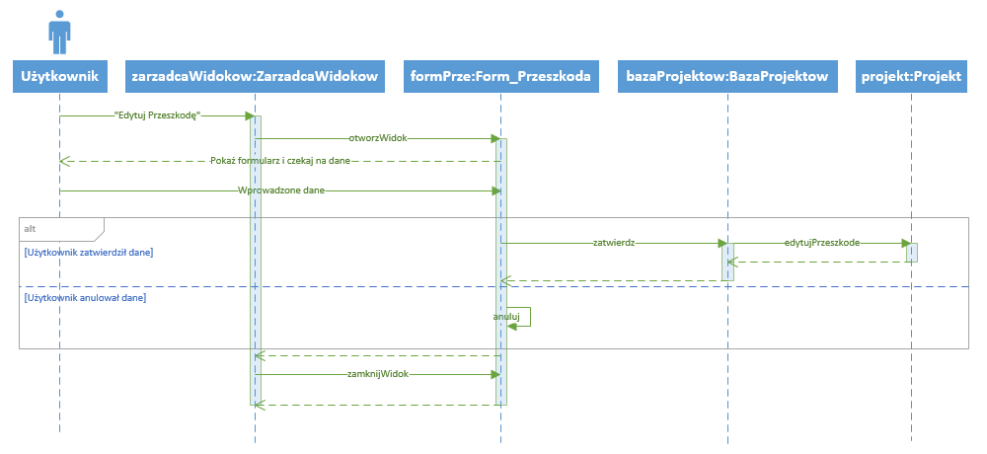

Rysunek 4.69. Diagram sekwencji - edycja Przeszkody

### Usuwanie Przeszkody

**Aktorzy**

Scrum Master

**Opis**

Użytkownik chce usunąć Przeszkodę.

**Warunki wstępne**

Przeszkoda istnieje w Systemie.

**Przebieg zdarzeń**

|  |  |  |
| --- | --- | --- |
| Nr | System | Użytkownik |
| 1 |  | Wybiera opcję usuwania Przeszkody |
| 2 | Wyświetla prośbę o potwierdzenie usunięcia Przeszkody |  |
| 3 |  | Zatwierdza wybór |
| 4 | Usuwa Przeszkodę z Systemu |  |
| 5 | Wyświetla komunikat o sukcesie |  |

**Alternatywne ciągi zdarzeń**

*Przebieg alternatywny A*

Użytkownik anuluje operację.

|  |  |  |  |
| --- | --- | --- | --- |
| Nr | | System | Użytkownik |
| 1-2 | Jak w głównym | | Jak w głównym |
| 4 |  | | Anuluje formularz |
| 5 | Zamyka formularz | |  |

**Warunki** **końcowe**

Przeszkoda została usunięta.



Rysunek 4.70. Klasy biorące udział w wykonaniu przypadku użycia - usuwanie Przeszkody

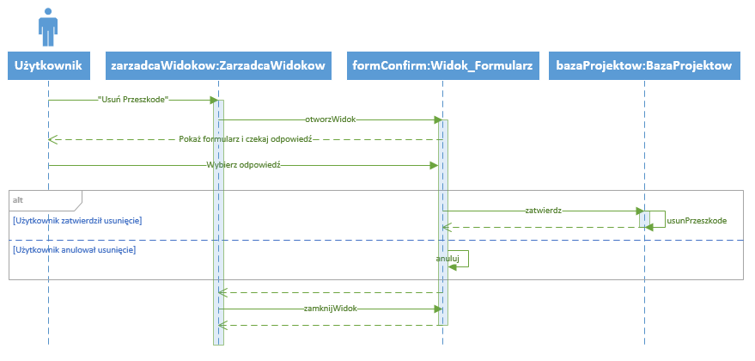

Rysunek 4.71. Diagram sekwencji - usuwanie Przeszkody

### Wyświetlenie wszystkich Przeszkód

**Aktorzy**

Scrum Master

**Opis**

Użytkownik chce wyświetlić listę wszystkich Przeszkód.

**Warunki wstępne**

Brak.

**Przebieg zdarzeń**

|  |  |  |
| --- | --- | --- |
| Nr | System | Użytkownik |
| 1 |  | Wybiera opcję wyświetlania listy Przeszkód |
| 2 | Wyświetla listę Przeszkód |  |

**Warunki** **końcowe**

Lista Przeszkód została wyświetlona.

### Filtrowanie listy Przeszkód

**Aktorzy**

Scrum Master

**Opis**

Użytkownik chce przefiltrować listę Przeszkód używając podanego filtra.

**Warunki wstępne**

Wyświetlona lista wszystkich Przeszkód.

**Przebieg zdarzeń**

|  |  |  |
| --- | --- | --- |
| Nr | System | Użytkownik |
| 1 |  | Wprowadza filtr Przeszkód |
| 2 |  | Wybiera opcję zastosowania filtru |
| 3 | Wyświetla listę Przeszkód, które zgadzają się z podanym filtrem |  |

**Warunki** **końcowe**

Przefiltrowana lista Przeszkód została wyświetlona.



Rysunek 4.72. Klasy biorące udział w wykonaniu przypadku użycia - wyświetlanie listy Przeszkód

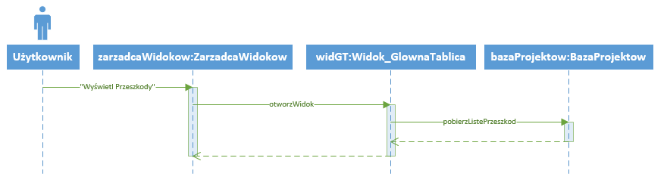

Rysunek 4.73. Diagram sekwencji - wyświetlanie listy Przeszkód

## Zarządzanie Użytkownikami

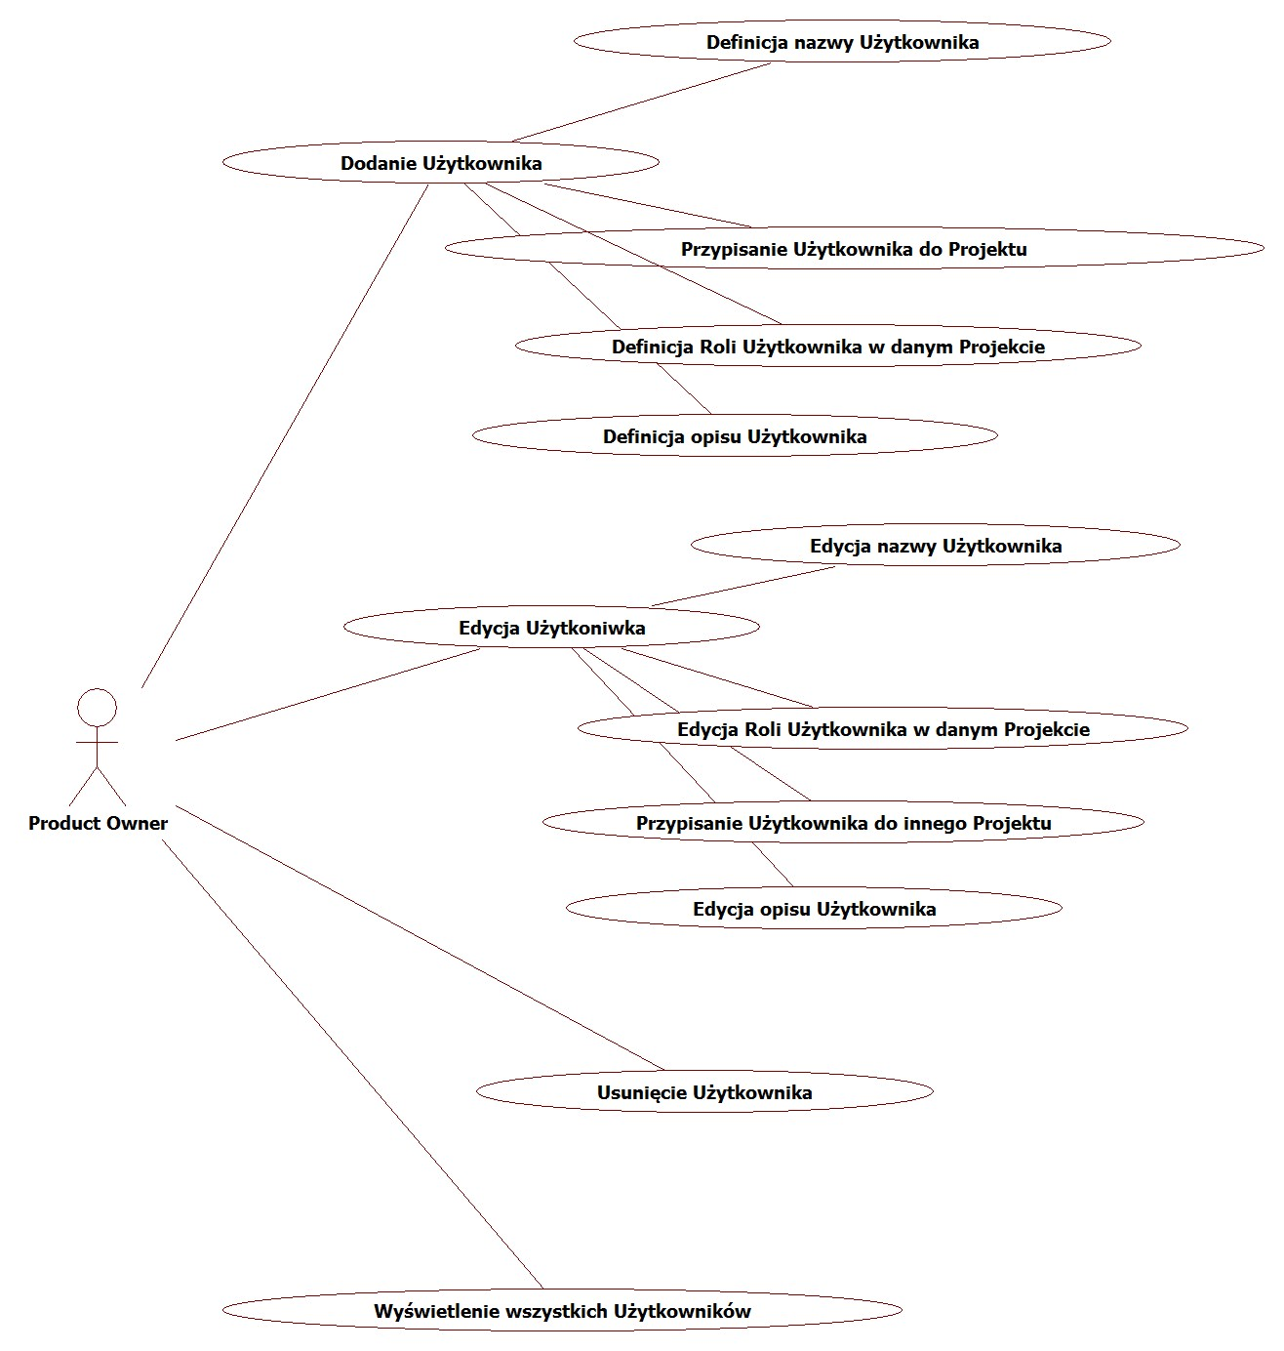

Rysunek 4.74. Przypadek użycia - zarządzanie Użytkownikami

### Dodanie Użytkownika

**Aktorzy**

Product Owner

**Opis**

Użytkownik chce dodać nowego Użytkownika.

**Warunki wstępne**

Brak.

**Przebieg zdarzeń**

|  |  |  |
| --- | --- | --- |
| Nr | System | Użytkownik |
| 1 |  | Wybiera opcję dodawania nowego Użytkownika |
| 2 | Wyświetla formularz dodawania nowego Użytkownika |  |
| 3 |  | Definiuje nazwę Użytkownika, opis Użytkownika, wybiera Projekt, do którego zostanie przypisany Użytkownik oraz jego Rolę w tym Projekcie |
| 4 |  | Zatwierdza formularz |
| 5 | Dodaje wpis dotyczący nowego Użytkownika do Systemu |  |
| 6 | Zamyka formularz dodawania Użytkowników, wyświetla komunikat o sukcesie |  |

**Alternatywne ciągi zdarzeń**

*Przebieg alternatywny A*

Użytkownik anuluje operację.

|  |  |  |  |
| --- | --- | --- | --- |
| Nr | | System | Użytkownik |
| 1-3 | Jak w głównym | | Jak w głównym |
| 4 |  | | Anuluje formularz |
| 5 | Zamyka formularz | |  |

*Przebieg lternatywny B*

Użytkownik podał niepoprawne dane.

|  |  |  |  |
| --- | --- | --- | --- |
| Nr | | System | Użytkownik |
| 1-4 | Jak w głównym | | Jak w głównym |
| 5 | Wyświetla komunikat o niepoprawnych danych wraz ze szczegółową informacją jakie zasady nie zostały spełnione | |  |
| 6 |  | | Zamyka komunikat |
| 7 |  | | Powraca do formularza |
| 8 | Kontynuacja od głównego 3 | | |

**Warunki** **końcowe**

Nowy Użytkownik został dodany.

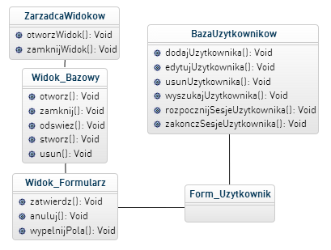

Rysunek 4.75. Klasy biorące udział w wykonaniu przypadku użycia - dodanie Użytkownika

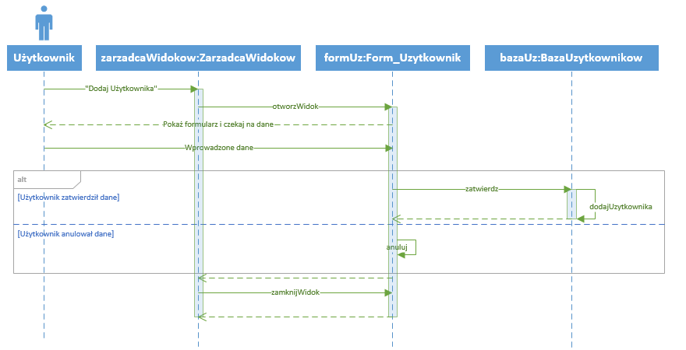

Rysunek 4.76. Diagram sekwencji - dodanie Użytkownika

### Edycja Użytkownika

**Aktorzy**

Product Owner

**Opis**

Użytkownik chce zmienić dane dotyczące Użytkownika.

**Warunki wstępne**

Użytkownik został dodany do Systemu.

**Przebieg zdarzeń**

|  |  |  |
| --- | --- | --- |
| Nr | System | Użytkownik |
| 1 |  | Wybiera opcję modyfikacji Użytkownika |
| 2 | Wyświetla formularz modyfikacji Użytkownika |  |
| 3 |  | Zmienia nazwę Użytkownika i/lub opis Użytkownika i/lub Projekt, do którego przypisany jest Użytkownik i/lub Rolę Użytkownika w Projekcie |
| 4 |  | Zatwierdza formularz |
| 5 | Aktualizuje wpis dotyczący wybranego Użytkownika |  |
| 6 | Zamyka formularz edycji Użytkownika, wyświetla komunikat o sukcesie |  |

**Alternatywne ciągi zdarzeń**

*Przebieg alternatywny A*

Użytkownik anuluje operację.

|  |  |  |  |
| --- | --- | --- | --- |
| Nr | | System | Użytkownik |
| 1-3 | Jak w głównym | | Jak w głównym |
| 4 |  | | Anuluje formularz |
| 5 | Zamyka formularz | |  |

*Przebieg lternatywny B*

Użytkownik podał niepoprawne dane.

|  |  |  |  |
| --- | --- | --- | --- |
| Nr | | System | Użytkownik |
| 1-4 | Jak w głównym | | Jak w głównym |
| 5 | Wyświetla komunikat o niepoprawnych danych wraz ze szczegółową informacją jakie zasady nie zostały spełnione | |  |
| 6 |  | | Zamyka komunikat |
| 7 |  | | Powraca do formularza |
| 8 | Kontynuacja od głównego 3 | | |

**Warunki** **końcowe**

Użytkownik został zaktualizowany.



Rysunek 4.77. Klasy biorące udział w wykonaniu przypadku użycia - edycja Użytkownika

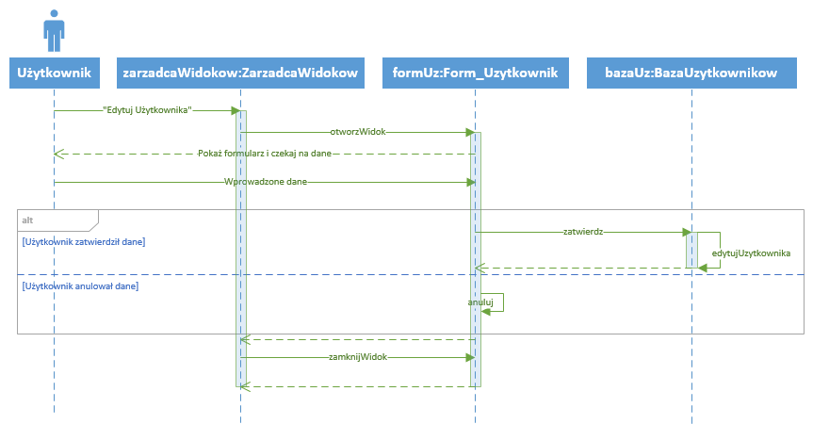

Rysunek 4.78. Diagram sekwencji - edycja Użytkownika

### Usuwanie Użytkownika

**Aktorzy**

Product Owner

**Opis**

Użytkownik chce usunąć Użytkownika.

**Warunki wstępne**

Użytkownik istnieje w Systemie.

**Przebieg zdarzeń**

|  |  |  |
| --- | --- | --- |
| Nr | System | Użytkownik |
| 1 |  | Wybiera opcję usuwania Użytkownika |
| 2 | Wyświetla prośbę o potwierdzenie usunięcia Użytkownika |  |
| 3 |  | Zatwierdza wybór |
| 4 | Usuwa Użytkownika z Systemu |  |
| 5 | Wyświetla komunikat o sukcesie |  |

**Alternatywne ciągi zdarzeń**

*Przebieg alternatywny A*

Użytkownik anuluje operację.

|  |  |  |  |
| --- | --- | --- | --- |
| Nr | | System | Użytkownik |
| 1-2 | Jak w głównym | | Jak w głównym |
| 4 |  | | Anuluje formularz |
| 5 | Zamyka formularz | |  |

**Warunki** **końcowe**

Użytkownik został usunięty.

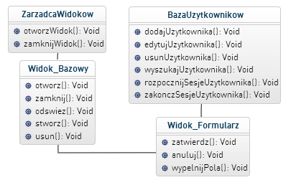

Rysunek 4.79. Klasy biorące udział w wykonaniu przypadku użycia - usunięcie Użytkownika

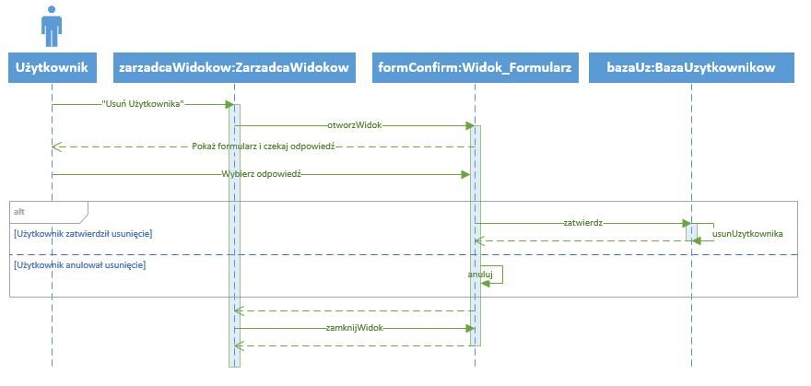

Rysunek 4.80. Diagram sekwencji - usunięcie Użytkownika

### Wyświetlenie wszystkich Użytkowników

**Aktorzy**

Product Owner

**Opis**

Użytkownik chce wyświetlić listę wszystkich Użytkowników.

**Warunki wstępne**

Brak.

**Przebieg zdarzeń**

|  |  |  |
| --- | --- | --- |
| Nr | System | Użytkownik |
| 1 |  | Wybiera opcję wyświetlania listy Użytkowników |
| 2 | Wyświetla listę Użytkowników |  |

**Warunki** **końcowe**

Lista Użytkowników została wyświetlona.

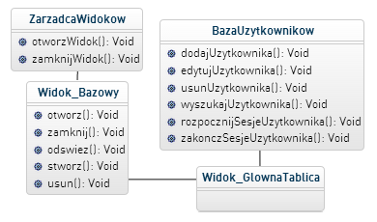

Rysunek 4.81. Klasy biorące udział w wykonaniu przypadku użycia - wyświetlenie listy Użytkowników

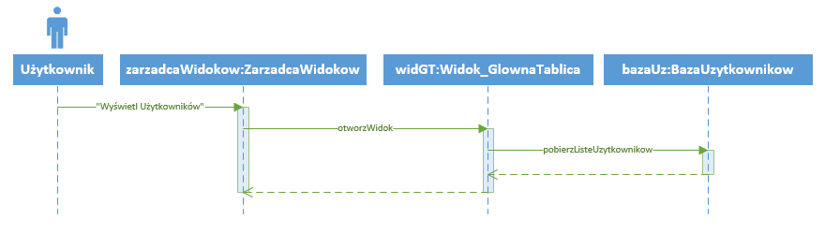

Rysunek 4.82. Diagram sekwencji - wyświetlanie listy Użytkowników

## Zarządzanie stanem Historyjek Użytkownika

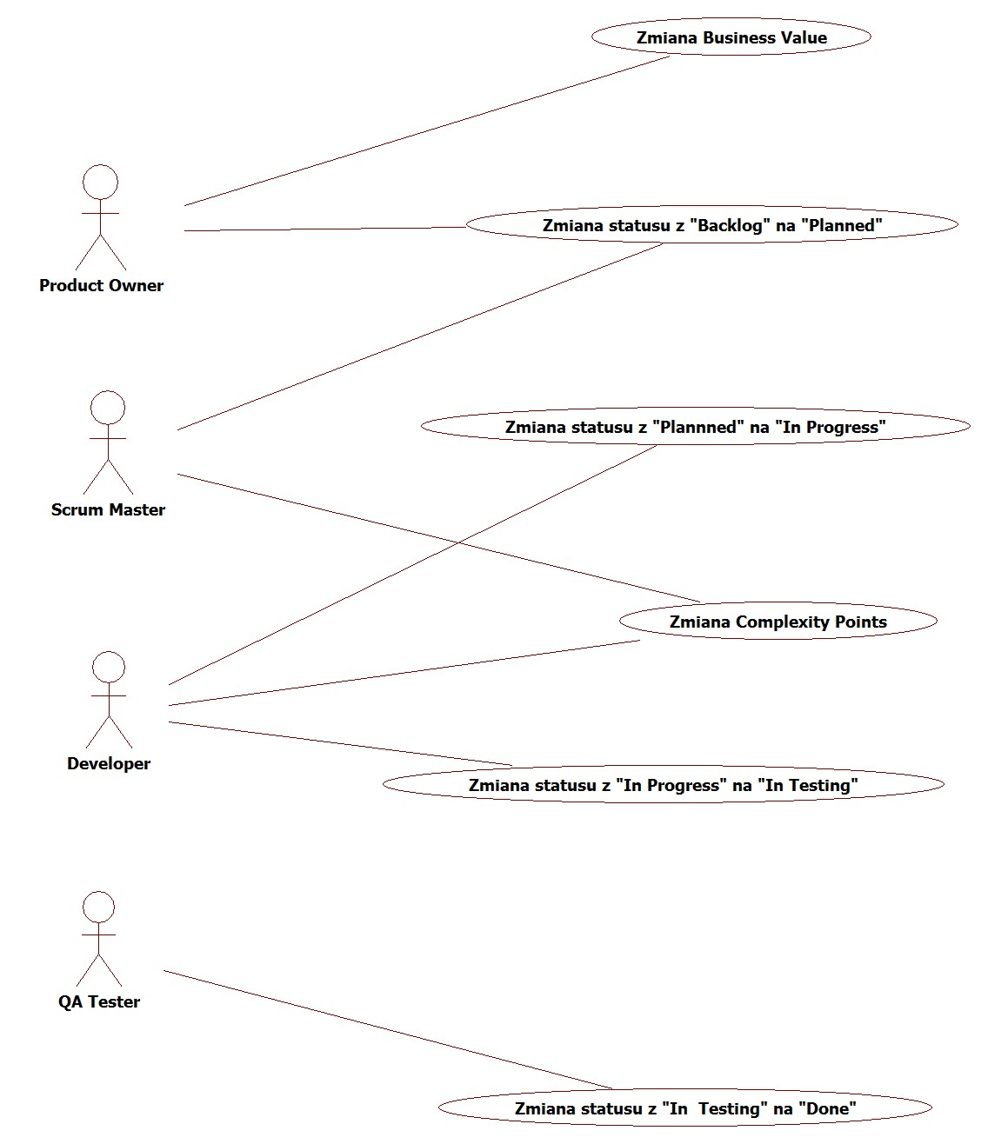

Rysunek 4.83. Przypadek użycia - zarządzanie stanem Historyjek Użytkownika

### Zmiana Wartości Biznesowej Historyjki Użytkownika

**Aktorzy**

Product Owner

**Opis**

Użytkownik chce zmienić Wartość Biznesową Historyjki Użytkownika.

**Referencje**

4.5.2 – Diagram sekwencji oraz klasy biorące udział w wykonaniu jak dla Edycji Historyjki Użytkownika.

**Warunki wstępne**

Wyświetlona jest strona danej Historyjki Użytkownika.

**Przebieg zdarzeń**

FORMULARZ: formularz do modyfikacji wartości ZMIENNEJ

ZMIENNA: Wartość Biznesowa

|  |  |  |
| --- | --- | --- |
| Nr | System | Użytkownik |
| 1 |  | Wybiera opcję modyfikacji ZMIENNEJ |
| 2 | Wyświetla FORMULARZ |  |
| 3 |  | Wprowadza nową wartość ZMIENNEJ |
| 4 |  | Zatwierdza FORMULARZ |
| 5 | Aktualizuje wpis dotyczący Historyjki Użytkownika o nową wartość ZMIENNEJ |  |
| 6 | Zamyka FORMULARZ |  |

**Alternatywne ciągi zdarzeń**

*Przebieg alternatywny A*

Użytkownik anuluje operację.

|  |  |  |  |
| --- | --- | --- | --- |
| Nr | | System | Użytkownik |
| 1-3 | Jak w głównym | | Jak w głównym |
| 4 |  | | Anuluje FORMULARZ |
| 5 | Zamyka FORMULARZ | |  |

**Warunki** **końcowe**

Nowa Wartość Biznesowa została ustawiona.

### Zmiana Punktów Złożoności Historyjki Użytkownika

Jak w 4.11.1, z poniższymi zmianami:

**Aktorzy**

Scrum Master, Developer

**Opis**

Użytkownik chce zmienić Punkty Złożoności Historyjki Użytkownika.

**Referencje**

4.5.2 – Diagram sekwencji oraz klasy biorące udział w wykonaniu jak dla Edycji Historyjki Użytkownika.

**Przebieg zdarzeń**

ZMIENNA: Punkty Złożoności

**Warunki** **końcowe**

Nowa wartość Punków Złożoności została ustawiona.

### Zmiana Statusu Historyjki Użytkownika

**Aktorzy**

Backlog -> Planned:Product Owner, Scrum Master

Planned -> In Progress: Developer

In Progress -> In Testing: Developer

In Testing -> Done: QA Tester

**Opis**

Użytkownik chce zmienić status Historyjki Użytkownika.

**Referencje**

4.5.2 – Diagram sekwencji oraz klasy biorące udział w wykonaniu jak dla Edycji Historyjki Użytkownika.

**Warunki wstępne**

Wyświetlona jest strona danej Historyjki Użytkownika.

**Przebieg zdarzeń**

|  |  |  |
| --- | --- | --- |
| Nr | System | Użytkownik |
| 1 |  | Wybiera opcję zmiany statusu Historyjki Użytkownika |
| 2 | Wyświetla formularz zmiany statusu Historyjki Użytkownika |  |
| 3 |  | Ustawia nowy status |
| 4 |  | Zatwierdza formularz |
| 5 | Aktualizuje wpis dotyczący Historyjki Użytkownika o nowy status |  |
| 6 | Zamyka formularz |  |

**Alternatywne ciągi zdarzeń**

*Przebieg alternatywny A*

Użytkownik anuluje operację.

|  |  |  |  |
| --- | --- | --- | --- |
| Nr | | System | Użytkownik |
| 1-3 | Jak w głównym | | Jak w głównym |
| 4 |  | | Anuluje formularz |
| 5 | Zamyka formularz | |  |

**Warunki** **końcowe**

Nowy status został ustawiony.

## Zarządzanie stanem Zadań

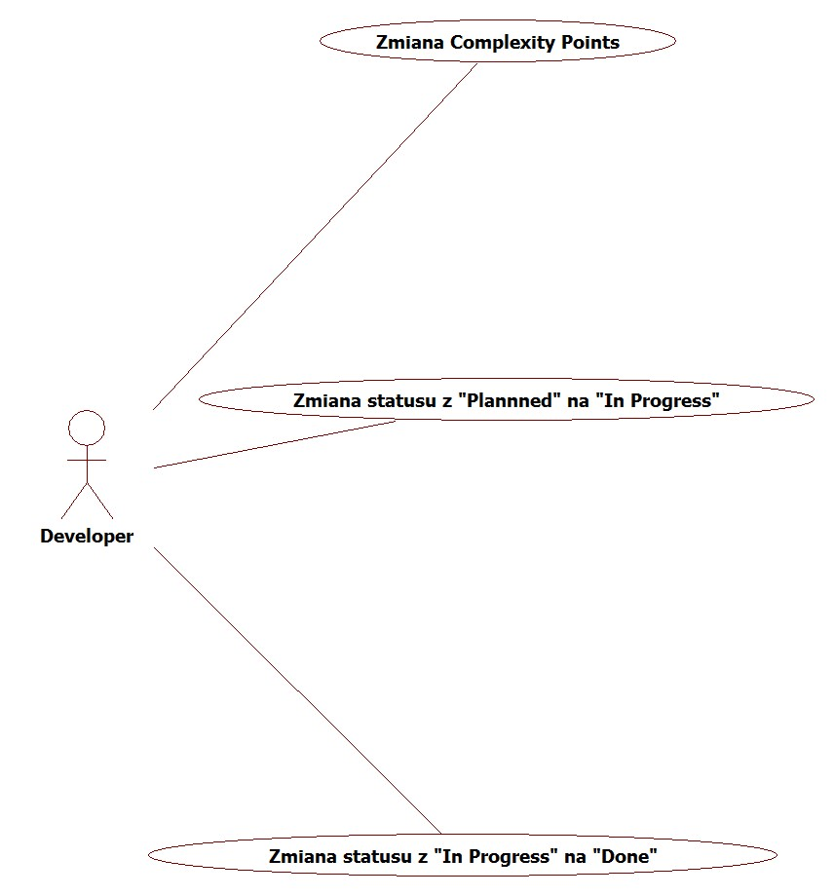

Rysunek 4.84. Przypadek użycia - zarządzanie stanem Zadań

### Zmiana Punktów Złożoności Zadania

**Aktorzy**

Developer

**Opis**

Użytkownik chce zmienić Punkty Złożoności Zadania.

**Referencje**

4.6.2 – Diagram sekwencji oraz klasy biorące udział w wykonaniu jak dla Edycji Zadania.

**Warunki wstępne**

Wyświetlona jest strona danego Zadania.

**Przebieg zdarzeń**

|  |  |  |
| --- | --- | --- |
| Nr | System | Użytkownik |
| 1 |  | Wybiera opcję modyfikacji Punktów Złożoności Zadania |
| 2 | Wyświetla formularz modyfikacji Punktów Złożoności |  |
| 3 |  | Wprowadza nową wartość Punktów Złożoności |
| 4 |  | Zatwierdza formularz |
| 5 | Aktualizuje wpis dotyczący Zadania o nową wartość Punktów Złożoności |  |
| 6 | Zamyka formularz |  |

**Alternatywne ciągi zdarzeń**

*Przebieg alternatywny A*

Użytkownik anuluje operację.

|  |  |  |  |
| --- | --- | --- | --- |
| Nr | | System | Użytkownik |
| 1-3 | Jak w głównym | | Jak w głównym |
| 4 |  | | Anuluje formularz |
| 5 | Zamyka formularz | |  |

**Warunki** **końcowe**

Nowa wartość Punktów Złożoności została ustawiona.

### Zmiana Statusu Zadania

**Aktorzy**

Developer

**Opis**

Użytkownik chce zmienić status Zadania.

**Referencje**

4.6.2 – Diagram sekwencji oraz klasy biorące udział w wykonaniu jak dla Edycji Zadania.

**Warunki wstępne**

Wyświetlona jest strona danego Zadania.

**Przebieg zdarzeń**

|  |  |  |
| --- | --- | --- |
| Nr | System | Użytkownik |
| 1 |  | Wybiera opcję zmiany statusu Zadania |
| 2 | Wyświetla formularz zmiany statusu Zadania |  |
| 3 |  | Ustawia nowy status |
| 4 |  | Zatwierdza formularz |
| 5 | Aktualizuje wpis dotyczący Zadania o nowy status |  |
| 6 | Zamyka formularz |  |

**Alternatywne ciągi zdarzeń**

*Przebieg alternatywny A*

Użytkownik anuluje operację.

|  |  |  |  |
| --- | --- | --- | --- |
| Nr | | System | Użytkownik |
| 1-3 | Jak w głównym | | Jak w głównym |
| 4 |  | | Anuluje formularz |
| 5 | Zamyka formularz | |  |

**Warunki** **końcowe**

Nowy status został ustawiony.

## Zarządzanie stanem Przypadków Testowych

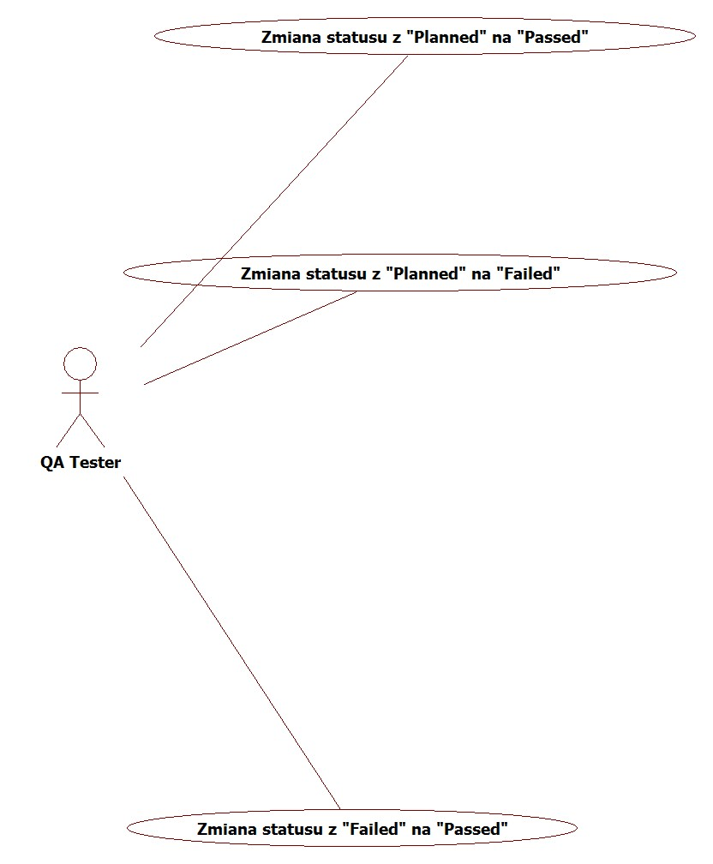

Rysunek 4.85. Przypadek użycia - zarządzanie stanem Przypadków Testowych

### Zmiana Statusu Przypadku Testowego

**Aktorzy**

QA Tester

**Opis**

Użytkownik chce zmienić status Przypadku Testowego.

**Referencje**

4.7.2 – Diagram sekwencji oraz klasy biorące udział w wykonaniu jak dla Edycji Przypadku Testowego.

**Warunki wstępne**

Wyświetlona jest strona danego Przypadku Testowego.

**Przebieg zdarzeń**

|  |  |  |
| --- | --- | --- |
| Nr | System | Użytkownik |
| 1 |  | Wybiera opcję zmiany statusu Przypadku Testowego |
| 2 | Wyświetla formularz zmiany statusu Przypadku Testowego |  |
| 3 |  | Ustawia nowy status |
| 4 |  | Zatwierdza formularz |
| 5 | Aktualizuje wpis dotyczący Przypadku Testowego o nowy status |  |
| 6 | Zamyka formularz |  |

**Alternatywne ciągi zdarzeń**

*Przebieg alternatywny A*

Użytkownik anuluje operację.

|  |  |  |  |
| --- | --- | --- | --- |
| Nr | | System | Użytkownik |
| 1-3 | Jak w głównym | | Jak w głównym |
| 4 |  | | Anuluje formularz |
| 5 | Zamyka formularz | |  |

**Warunki** **końcowe**

Nowy status został ustawiony.

## Zarządzanie stanem Błędów



Rysunek 4.86. Przypadek użycia - zarządzanie stanem Błędów

### Zmiana Wartości Biznesowej Błędu

**Aktorzy**

Product Owner

**Opis**

Użytkownik chce zmienić Wartość Biznesową Błędu.

**Referencje**

4.8.2 – Diagram sekwencji oraz klasy biorące udział w wykonaniu jak dla Edycji Błędu.

**Warunki wstępne**

Wyświetlona jest strona danego Błędu.

**Przebieg zdarzeń**

FORMULARZ: formularz do modyfikacji wartości ZMIENNEJ

ZMIENNA: Wartość Biznesowa

|  |  |  |
| --- | --- | --- |
| Nr | System | Użytkownik |
| 1 |  | Wybiera opcję modyfikacji ZMIENNEJ |
| 2 | Wyświetla FORMULARZ |  |
| 3 |  | Wprowadza nową wartość ZMIENNEJ |
| 4 |  | Zatwierdza FORMULARZ |
| 5 | Aktualizuje wpis dotyczący Historyjki Użytkownika o nową wartość ZMIENNEJ |  |
| 6 | Zamyka FORMULARZ |  |

**Alternatywne ciągi zdarzeń**

*Przebieg alternatywny A*

Użytkownik anuluje operację.

|  |  |  |  |
| --- | --- | --- | --- |
| Nr | | System | Użytkownik |
| 1-3 | Jak w głównym | | Jak w głównym |
| 4 |  | | Anuluje FORMULARZ |
| 5 | Zamyka FORMULARZ | |  |

**Warunki** **końcowe**

Nowa Wartość Biznesowa została ustawiona.

### Zmiana Punktów Złożoności Błędu

Jak w 4.14.1, z poniższymi zmianami:

**Aktorzy**

Scrum Master, Developer

**Opis**

Użytkownik chce zmienić Punkty Złożoności Błędu.

**Referencje**

4.8.2 – Diagram sekwencji oraz klasy biorące udział w wykonaniu jak dla Edycji Błędu.

**Przebieg zdarzeń**

ZMIENNA: Punkty Złożoności

**Warunki** **końcowe**

Nowa wartość Punków Złożoności została ustawiona.

### Zmiana Statusu Błędu

**Aktorzy**

Backlog -> Planned:Product Owner, Scrum Master

Planned -> In Progress: Developer

In Progress -> In Testing: Developer

In Testing -> Done: QA Tester

**Opis**

Użytkownik chce zmienić status Błędu.

**Referencje**

4.8.2 – Diagram sekwencji oraz klasy biorące udział w wykonaniu jak dla Edycji Błędu.

**Warunki wstępne**

Wyświetlona jest strona danego Błędu.

**Przebieg zdarzeń**

|  |  |  |
| --- | --- | --- |
| Nr | System | Użytkownik |
| 1 |  | Wybiera opcję zmiany statusu Błędu |
| 2 | Wyświetla formularz zmiany statusu Błędu |  |
| 3 |  | Ustawia nowy status |
| 4 |  | Zatwierdza formularz |
| 5 | Aktualizuje wpis dotyczący Błędu o nowy status |  |
| 6 | Zamyka formularz |  |

**Alternatywne ciągi zdarzeń**

*Przebieg alternatywny A*

Użytkownik anuluje operację.

|  |  |  |  |
| --- | --- | --- | --- |
| Nr | | System | Użytkownik |
| 1-3 | Jak w głównym | | Jak w głównym |
| 4 |  | | Anuluje formularz |
| 5 | Zamyka formularz | |  |

**Warunki** **końcowe**

Nowy status został ustawiony.

## Dodawanie Komentarzy

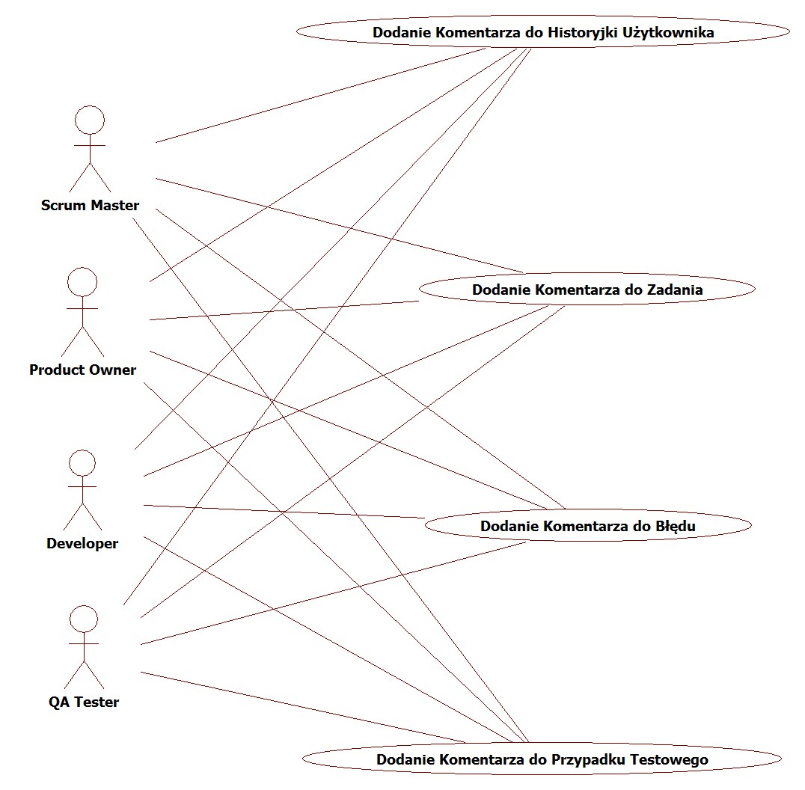

Rysunek 4.87. Przypadek użycia - dodawanie komentarzy

### Dodawanie Komentarza do Historyjki Użytkownika, Zadania, Błędu lub Przypadku Testowego

**Aktorzy**

Scrum Master, Product Owner, Developer, QA Tester

**Opis**

Użytkownik chce dodać Komentarz do Historyjki Użytkownika, Zadania, Błędu lub Przypadku Testowego.

**Warunki wstępne**

Wyświetlona jest strona danej Historyjki Użytkownika, Zadania, Błędu lub Przypadku Testowego.

**Przebieg zdarzeń**

|  |  |  |
| --- | --- | --- |
| Nr | System | Użytkownik |
| 1 |  | Wybiera opcję dodawania Komentarza |
| 2 | Wyświetla formularz dodawania Komentarza |  |
| 3 |  | Podaje tytuł oraz treść Komentarza, dodaje załączniki (opcjonalnie). |
| 4 |  | Zatwierdza formularz |
| 5 | Dodaje Komentarz do Systemu |  |
| 6 | Zamyka formularz |  |

**Alternatywne ciągi zdarzeń**

*Przebieg alternatywny A*

Użytkownik anuluje operację.

|  |  |  |  |
| --- | --- | --- | --- |
| Nr | | System | Użytkownik |
| 1-3 | Jak w głównym | | Jak w głównym |
| 4 |  | | Anuluje formularz |
| 5 | Zamyka formularz | |  |

*Przebieg lternatywny B*

Użytkownik podał niepoprawne dane.

|  |  |  |  |
| --- | --- | --- | --- |
| Nr | | System | Użytkownik |
| 1-4 | Jak w głównym | | Jak w głównym |
| 5 | Wyświetla komunikat o niepoprawnych danych wraz ze szczegółową informacją jakie zasady nie zostały spełnione | |  |
| 6 |  | | Zamyka komunikat |
| 7 |  | | Powraca do formularza |
| 8 | Kontynuacja od głównego 3 | | |

**Warunki** **końcowe**

Nowy Komentarz został dodany.

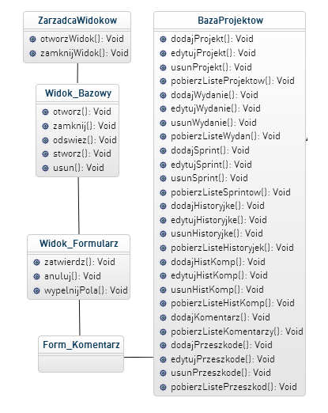

Rysunek 4.88. Klasy biorące udział w wykonaniu przypadku użycia - dodanie Komentarza

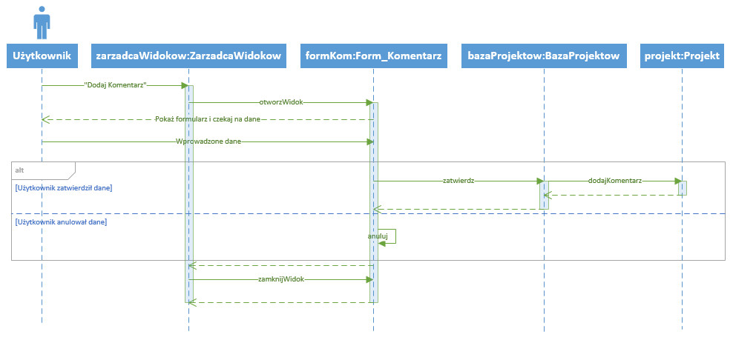

Rysunek 4.89. Diagram sekwencji - dodawanie Komentarza

## Zarządzanie Tablicą Zadań

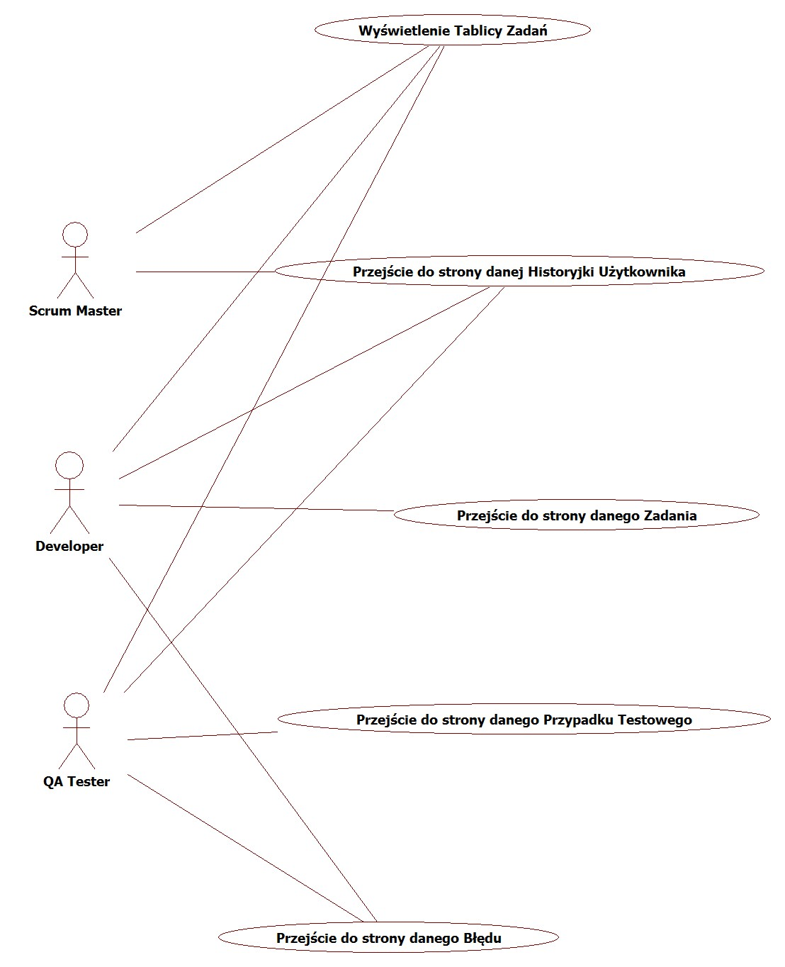

Rysunek 4.90. Przypadek użycia - zarządzanie Tablicą Zadań

### Wyświetlenie Tablicy Zadań

**Aktorzy**

Scrum Master, Developer, QA Tester

**Opis**

Użytkownik chce wyświetlić Tablicę Zadań.

**Warunki wstępne**

Brak.

**Przebieg zdarzeń**

|  |  |  |
| --- | --- | --- |
| Nr | System | Użytkownik |
| 1 |  | Wybiera opcję wyświetlenia Tablicy Zadań |
| 2 | Wyświetla Tablicę Zadań |  |

**Warunki** **końcowe**

Tablica Zadań została wyświetlona.

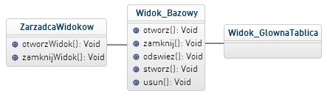

Rysunek 4.91. Klasy biorące udział w wykonaniu przypadku użycia - wyświetlenie Tablicy Zadań

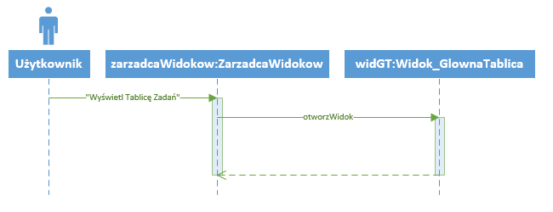

Rysunek 4.92. Diagram sekwencji - wyświetlenie Tablicy Zadań

### Wyświetlenie Historyjki Użytkownika

**Aktorzy**

Scrum Master, Developer, QA Tester

**Opis**

Użytkownik chce wyświetlić Historyjkę Użytkownika.

**Warunki wstępne**

Wyświetlona lista Historyjek Użytkownika.

**Przebieg zdarzeń**

|  |  |  |
| --- | --- | --- |
| Nr | System | Użytkownik |
| 1 |  | Wybiera z listy Historyjkę Użytkownika, którą chce wyświetlić |
| 2 | Wyświetla wybraną Historyjkę Użytkownika |  |

**Warunki** **końcowe**

Historyjka Użytkownika została wyświetlona.

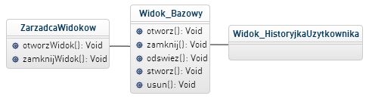

Rysunek 4.93. Klasy biorące udział w wykonaniu przypadku użycia - wyświetlenie Historyjki Użytkownika

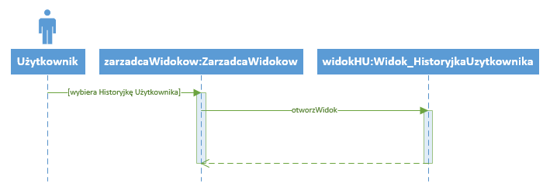

Rysunek 4.94. Diagram sekwencji - wyświetlenie Historyjki Użytkownika

### Wyświetlenie Zadania

**Aktorzy**

Developer

**Opis**

Użytkownik chce wyświetlić Zadanie.

**Warunki wstępne**

Wyświetlona lista Zadań.

**Przebieg zdarzeń**

|  |  |  |
| --- | --- | --- |
| Nr | System | Użytkownik |
| 1 |  | Wybiera z listy Zadanie, którą chce wyświetlić |
| 2 | Wyświetla wybrane Zadanie |  |

**Warunki** **końcowe**

Zadanie zostało wyświetlone.

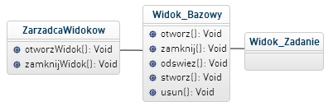

Rysunek 4.95. Klasy biorące udział w wykonaniu przypadku użycia - wyświetlenie Zadania

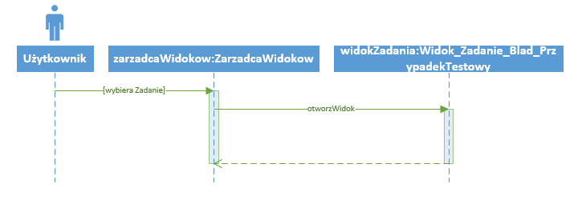

Rysunek 4.96. Diagram sekwencji - wyświetlenie Zadania

### Wyświetlenie Przypadku Testowego

**Aktorzy**

QA Tester

**Opis**

Użytkownik chce wyświetlić Przypadek Testowy.

**Warunki wstępne**

Wyświetlona lista Przypadków Testowych.

**Przebieg zdarzeń**

|  |  |  |
| --- | --- | --- |
| Nr | System | Użytkownik |
| 1 |  | Wybiera z listy Przypadek Testowy, który chce wyświetlić |
| 2 | Wyświetla wybrany Przypadek Testowy |  |

**Warunki** **końcowe**

Przypadek Testowy został wyświetlony.

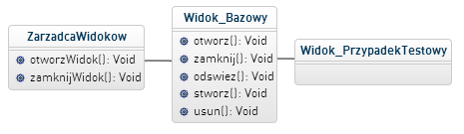

Rysunek 4.97. Klasy biorące udział w wykonaniu przypadku użycia - wyświetlenie Przypadku Testowego

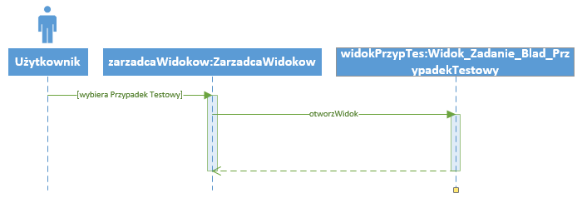

Rysunek 4.98. Diagram sekwencji - wyświetlenie Przypadku Testowego

### Wyświetlenie Błędu

**Aktorzy**

Developer,QA Tester

**Opis**

Użytkownik chce wyświetlić Błąd.

**Warunki wstępne**

Wyświetlona lista Błędów.

**Przebieg zdarzeń**

|  |  |  |
| --- | --- | --- |
| Nr | System | Użytkownik |
| 1 |  | Wybiera z listy Błąd, który chce wyświetlić |
| 2 | Wyświetla wybrany Błąd |  |

**Warunki** **końcowe**

Błąd został wyświetlony.

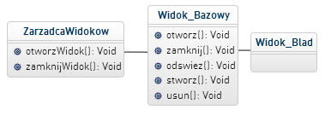

Rysunek 4.99. Klasy biorące udział w wykonaniu przypadku użycia - wyświetlenie Błędu

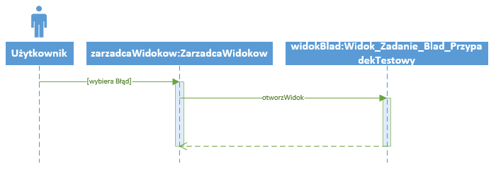

Rysunek 4.100. Diagram sekwencji - wyświetlenie Błędu

## Zarządzanie Tablicą Scrumu

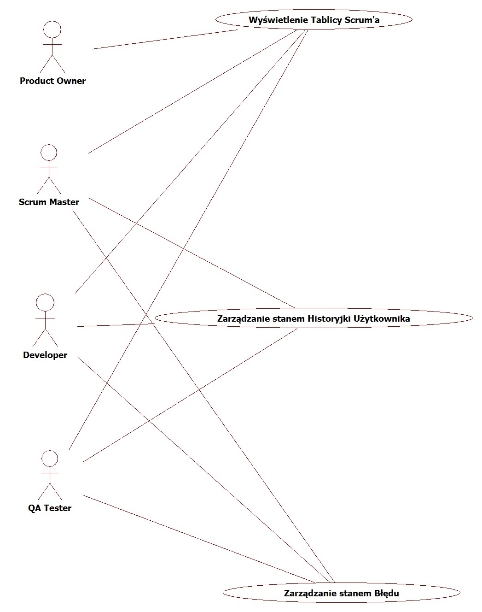

Rysunek 4.101. Przypadek użycia - zarządzanie Tablicą Scrumu

### Wyświetlenie Tablicy Scrumu

**Aktorzy**

Product Owner, Scrum Master, Developer, QA Tester

**Opis**

Użytkownik chce wyświetlić Tablicę Scrumu.

**Warunki wstępne**

Brak.

**Przebieg zdarzeń**

|  |  |  |
| --- | --- | --- |
| Nr | System | Użytkownik |
| 1 |  | Wybiera opcję wyświetlenia Tablicy Scrumu |
| 2 | Wyświetla Tablicę Scrumu |  |

**Warunki** **końcowe**

Tablica Scrumu została wyświetlona.



Rysunek 4.102. Klasy biorące udział w wykonaniu przypadku użycia - wyświetlenie Tablicy Scrumu

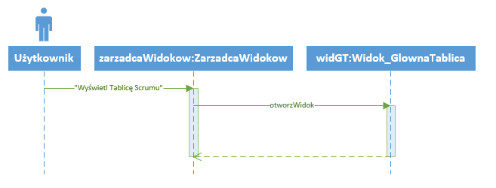

Rysunek 4.103. Diagram sekwencji - wyświetlenie Tablicy Scrumu

### Zarządzanie Stanem Historyjki Użytkownika

**Aktorzy**

Scrum Master, Developer, QA Tester

**Opis**

Użytkownik chce zmienić stan Historyjki Użytkownika z poziomu Tablicy Scrumu.

**Referencje**

4.11.1, 4.11.2, 4.11.3 – Szczegóły dotyczące zmian stanu Historyjek Użytkownika.

4.5.2. – Diagram sekwencji oraz klasy biorące udział w wykonaniu jak w Edycji Historyjki Użytkownika.

**Warunki wstępne**

Wyświetlona Tablica Scrumu z widokiem listy Historyjek Użytkownika.

**Przebieg zdarzeń**

|  |  |  |
| --- | --- | --- |
| Nr | System | Użytkownik |
| 1 |  | Wybiera na liście Historyjek Użytkownika opcję zmiany statusu / Punktów Złożoności / Wartości Biznesowej dla wybranej Historyjki Użytkownika |
| 2 | Wyświetla formularz zmiany statusu / Punktów Złożoności / Wartości Biznesowej |  |
| 3 |  | Zmienia wartość |
| 4 |  | Zatwierdza zmianę |
| 5 | Aktualizuje status / Punkty Złożoności / Wartość Biznesową Historyjki Użytkownika |  |
| 6 | Odświeża widok Tablicy Scruma |  |

**Warunki** **końcowe**

Historyjka Użytkownika została zaktualizowana.

### Zarządzanie Stanem Błędu

**Aktorzy**

Scrum Master, Developer, QA Tester

**Opis**

Użytkownik chce zmienić stan Błędu z poziomu Tablicy Scrumu.

**Referencje**

4.14.1, 4.14.2, 4.14.3 – Szczegóły zmian stanu Błędów.

4.8.2 – Diagram sekwencji oraz klasy biorące udział w wykonaniu jak w Edycji Błędu.

**Warunki wstępne**

Wyświetlona Tablica Scrumu z widokiem listy Błędów.

**Przebieg zdarzeń**

|  |  |  |
| --- | --- | --- |
| Nr | System | Użytkownik |
| 1 |  | Wybiera na liście Błędów opcję zmiany statusu / Punktów Złożoności / Wartości Biznesowej dla wybranego Błędu |
| 2 | Wyświetla formularz zmiany statusu / Punktów Złożoności / Wartości Biznesowej |  |
| 3 |  | Zmienia wartość |
| 4 |  | Zatwierdza zmianę |
| 5 | Aktualizuje status / Punkty Złożoności / Wartość Biznesową Błędu |  |
| 6 | Odświeża widok Tablicy Scruma |  |

**Warunki** **końcowe**

Błąd został zaktualizowany.

## Integracja z kalendarzem Google

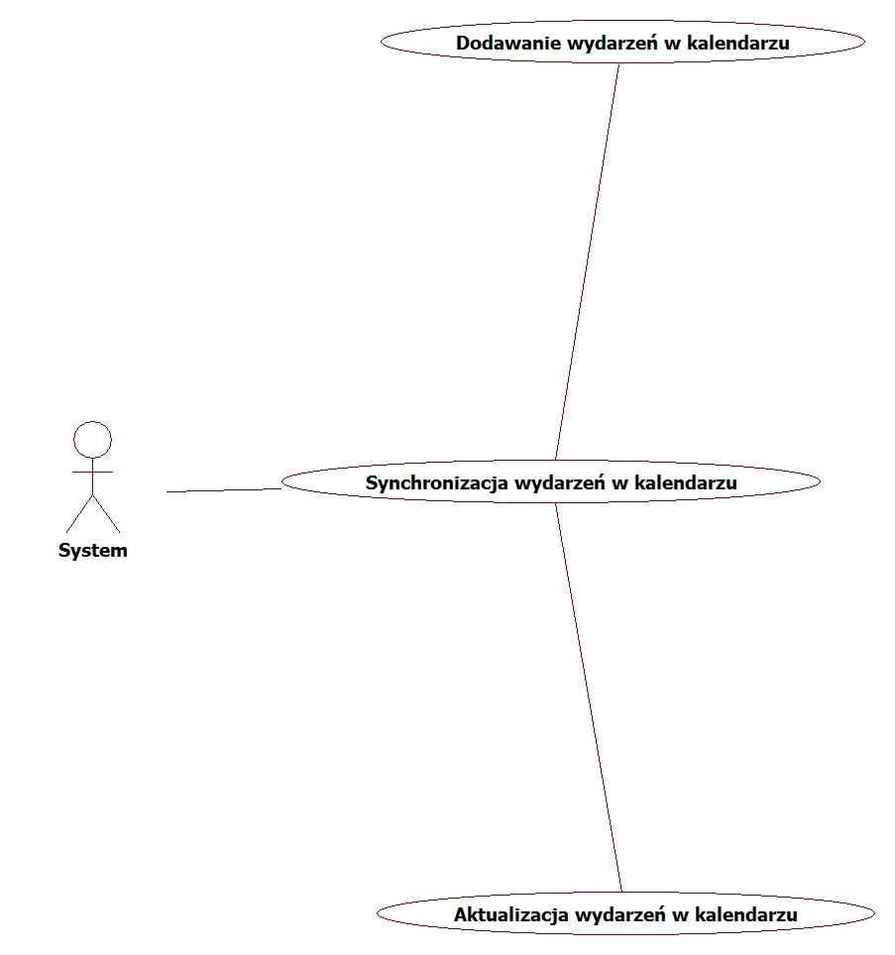

Rysunek 4.104. Przypadek użycia - integracja z serwisem Google Calendar

### Synchronizacja wydarzeń w kalendarzu – dodawanie i aktualizacja wydarzeń

**Aktorzy**

System

**Opis**

System modyfikuje zawartość kalendarzy w usłudze Google Calendar tak aby zgadzała się z danymi przechowywanymi w Systemie.

**Warunki wstępne**

Brak.

**Przebieg zdarzeń**

|  |  |  |
| --- | --- | --- |
| Nr | System | Użytkownik |
| 1 |  | Wprowadza zmianę w Systemie, która połączona jest z kalendarzem (daty, terminy) |
| 2 | Otrzymuje komunikat o potrzebie zaktualizowania kalendarza |  |
| 3 | Aktualizuje kalendarz (dodaje wpis jeśli wcześniej go nie było, bądź aktualizuje wpis jeśli już istniał) |  |

**Warunki** **końcowe**

Kalendarz został zaktualizowany.

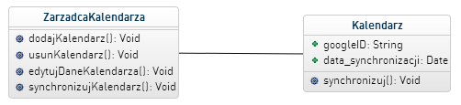

Rysunek 4.105. Klasy biorące udział w wykonaniu przypadku użycia - synchronizacja z usługą Google Calendar

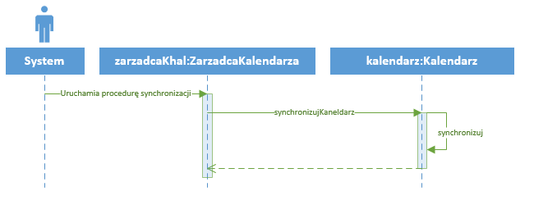

Rysunek 4.106. Diagram sekwencji - synchronizacja z usługą Google Calendar

## Integracja z GitHub

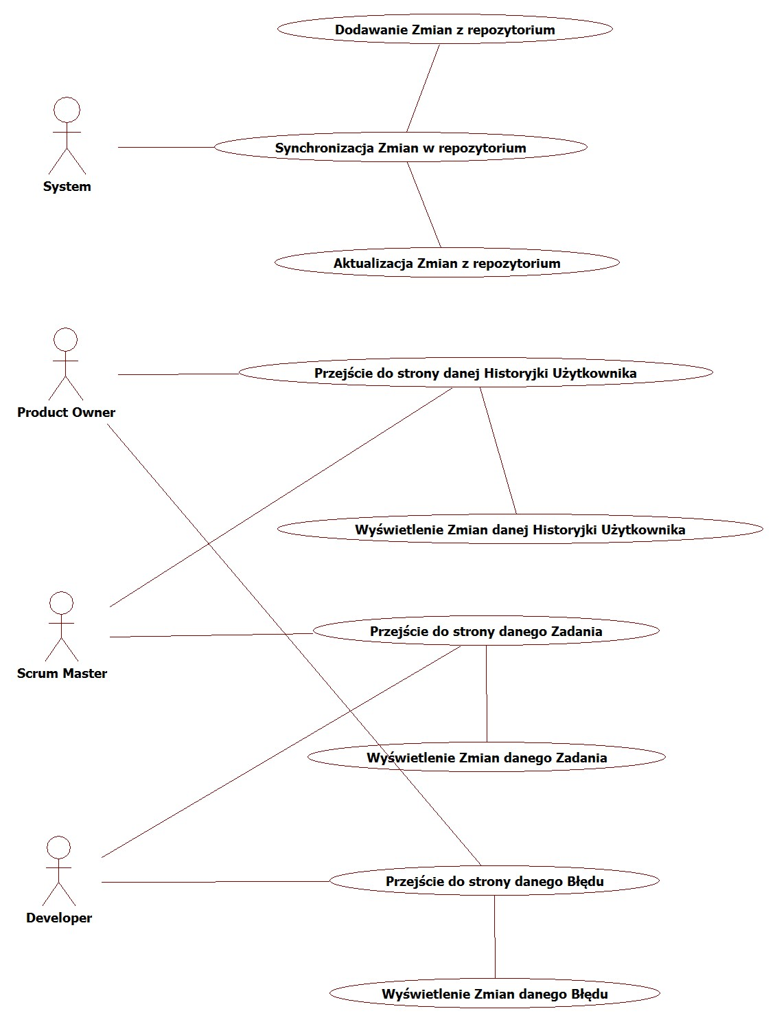

Rysunek 4.107. Przypadek użycia - integracja z serwisem GitHub

### Synchronizacja zmian w repozytorium

**Aktorzy**

System

**Opis**

System sprawdza stan repozytorium oraz informuje o zmianach, które w nim zaszły.

**Warunki wstępne**

Brak.

**Przebieg zdarzeń**

|  |  |  |
| --- | --- | --- |
| Nr | System | Użytkownik |
| 1 | Pobiera informacje z repozytorium |  |
| 2 | Aktualizuje dane dotyczące zmian w repozytorium |  |

**Warunki** **końcowe**

Informacje o zmianach na repozytorium zostały zaktualizowane.

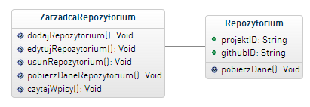

Rysunek 4.108. Klasy biorące udział w wykonaniu przypadku użycia - synchronizacja zmian w repozytorium

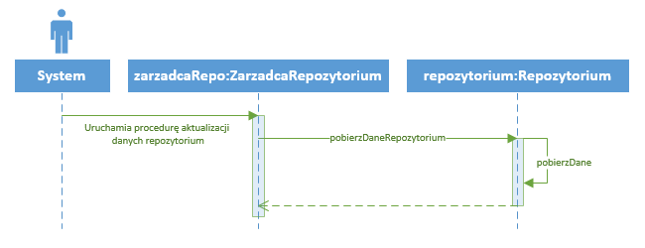

Rysunek 4.109. Diagram sekwencji - synchronizacja zmian w repozytorium

### Wyświetlenie zmian w repozytorium dla danej Historyjki Użytkownika

**Aktorzy**

Product Owner, Scrum Master

**Opis**

Użytkownik chce wyświetlić zmiany w repozytorium dla wybranej Historyjki Użytkownika.

**Warunki wstępne**

Wyświetlona strona danej Historyjki Użytkownika.

**Przebieg zdarzeń**

|  |  |  |
| --- | --- | --- |
| Nr | System | Użytkownik |
| 1 |  | Wybiera opcję wyświetlenia zmian w repozytorium dla Historyjki Użytkownika |
| 2 | Wyświetla listę zmian w repozytorium dla danej Historyjki Użytkownika |  |

**Warunki** **końcowe**

Lista zmian w repozytorium została wyświetlona.

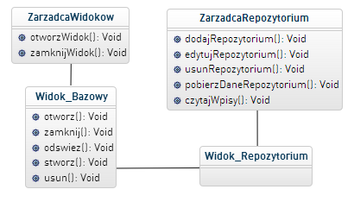

Rysunek 4.110. Klasy biorące udział w wykonaniu przypadku użycia - wyświetlenie zmian w repozytorium dla Historyjki Użytkownika

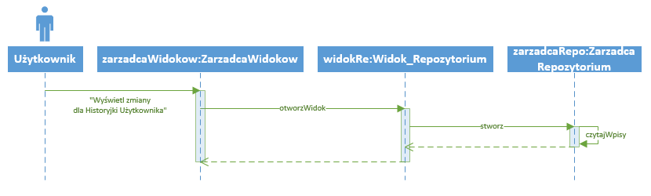

Rysunek 4.111. Diagram sekwencji - wyświetlenie zmian w repozytorium dla Historyjki Użytkownika

### Wyświetlenie zmian w repozytorium dla danego Zadania

**Aktorzy**

Scrum Master, Developer

**Opis**

Użytkownik chce wyświetlić zmiany w repozytorium dla wybranego Zadania.

**Warunki wstępne**

Wyświetlona strona danego Zadania.

**Przebieg zdarzeń**

|  |  |  |
| --- | --- | --- |
| Nr | System | Użytkownik |
| 1 |  | Wybiera opcję wyświetlenia zmian w repozytorium dla Zadania |
| 2 | Wyświetla listę zmian w repozytorium dla danego Zadania |  |

**Warunki** **końcowe**

Lista zmian w repozytorium została wyświetlona.



Rysunek 4.112. Klasy biorące udział w wykonaniu przypadku użycia - wyświetlenie zmian w repozytorium dla Zadania

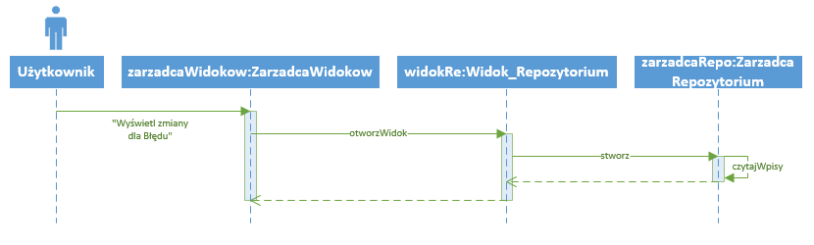

Rysunek 4.113. Diagram sekwencji - wyświetlenie zmian na repozytorium dla Zadania

### Wyświetlenie zmian w repozytorium dla danego Błędu

**Aktorzy**

Product Owner, Developer

**Opis**

Użytkownik chce wyświetlić zmiany w repozytorium dla wybranego Błędu.

**Warunki wstępne**

Wyświetlona strona danego Błędu.

**Przebieg zdarzeń**

|  |  |  |
| --- | --- | --- |
| Nr | System | Użytkownik |
| 1 |  | Wybiera opcję wyświetlenia zmian w repozytorium dla Błędu |
| 2 | Wyświetla listę zmian w repozytorium dla danego Błędu |  |

**Warunki** **końcowe**

Lista zmian w repozytorium została wyświetlona.



Rysunek 4.114. Klasy biorące udział w wykonaniu przypadku użycia - wyświetlenie zmian w repozytorium dla Błędu

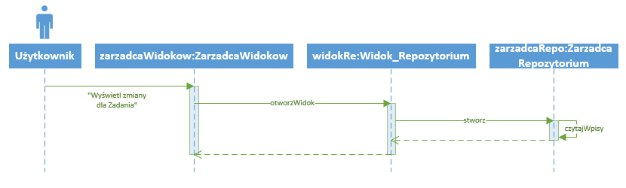

Rysunek 4.115. Diagram sekwencji - wyświetlenie zmian na repozytorium dla Błędu

## Integracja z dokumentami Google

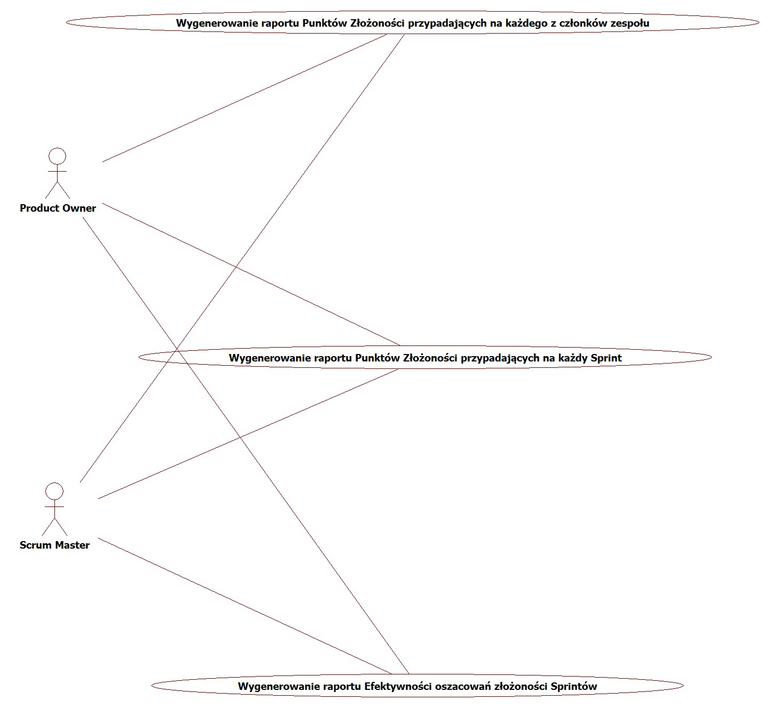

Rysunek 4.116. Przypadek użycia - integracja z dokumentami Google

### Wygenerowanie raportu

**Aktorzy**

Product Owner, Scrum Master

**Opis**

Użytkownik chce wygenerować jeden z następujących raportów:

1. Raport Punktów Złożoności przpadających na każdego z członków zespołu,
2. Raport Punktów Złożoności przypadających na każdy Sprint,
3. Raport efektywności oszacowań złożoności Sprintów.

**Warunki wstępne**

Brak.

**Przebieg zdarzeń**

|  |  |  |
| --- | --- | --- |
| Nr | System | Użytkownik |
| 1 |  | Wybiera opcję generowania raportu A, B lub C |
| 2 | Generuje wybrany raport |  |
| 3 | Prezentuje wygenerowany raport w usłudze Google Docs |  |

**Warunki** **końcowe**

Wygenerowany raport wyświetlony w usłudze Google Docs.

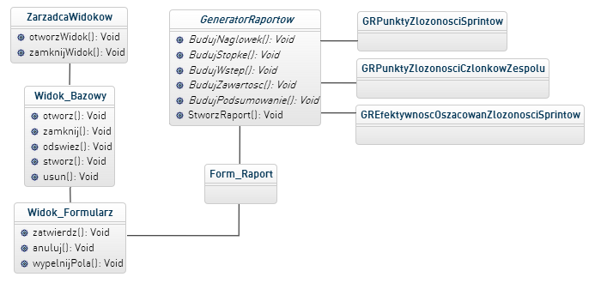

Rysunek 4.117. Klasy biorące udział w wykonaniu przypadku użycia - gnerowanie raportów

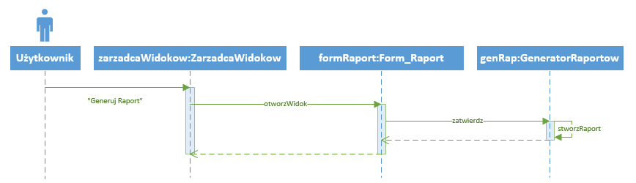

Rysunek 4.118. Diagram sekwencji - generowanie raportów

# Architektura rozwiązania

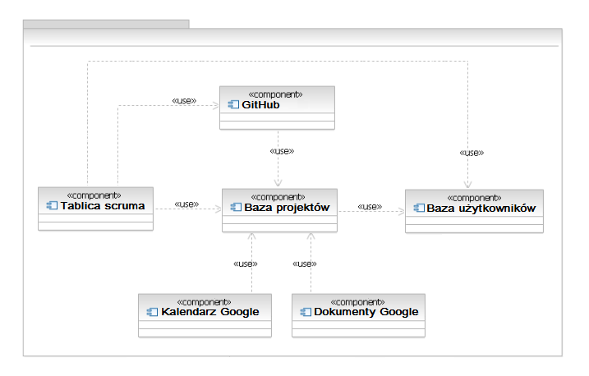

Rysunek 5.1. Diagram komponentów

System został podzielony na 5 współpracujących ze sobą modułów. Poniżej zaprezentowano obszary działania każdego z nich.

## Baza użytkowników

* Przechowuje informacje dotyczące wszystkich użytkowników korzystających z systemu.
* Udostępnia posiadane informacje pozostałym modułom.

## Baza projektów

Baza projektów jest centralnym modułem Systemu, z którego korzystają wszystkie pozostałe moduły.

* Przechowuje informacje o wszystkich Projektach, a w szczególności:
  + Informacje o Wydaniach,
  + Informacje o Sprintach,
  + Informacje o Historyjkach Użytkownika,
  + Informacje o składowych Historyjek Użytkownika (Zadaniach, Błędach, oraz Przypadkach Testowych),
  + Komentarze dotyczące Historyjek Użytkownika oraz ich składowych,
  + Uprawnienia użytkowników w kontekście projektu,
  + Informacje o Przeszkodach.
* Pozwala na zarządzanie posiadanymi informacjami, w tym dodawanie, edycję, oraz usuwanie wpisów dotyczących poszczególnych informacji.
* Udostępnia swoje informacje pozostałym modułom.

## Kalendarz Google (integracja)

Moduł odpowiada za integrację z usługą Google Calendar.

* Synchronizuje z usługą Google Calendar dane z Bazy projektów, takie jak:
  + Data ważnego wydarzenia (dołączenie do projektu, spotkanie, ważne terminy),
  + Data rozpoczęcia Projektu / Sprintu / Historyjki Użytkownika / Zadania / Błędu / Przypadku Testowego,
  + Data zakończenia Projektu / Sprintu / Historyjki Użytkownika / Zadania / Błędu / Przypadku Testowego.

## Dokumenty Google (integracja)

Moduł odpowiada za integrację z usługą Google Docs.

* Generuje raporty Punktów Złożoności przypadających na każdego z członków zespołu,
* Generuje raporty Punktów Złożoności przypadających na każdy Sprint,
* Generuje raporty efektywności oszacowań złożoności Sprintów.

## GitHub (integracja)

Moduł odpowiada za integrację z usługą GitHub.

* Synchronizuje z usługą GitHub informacje dotyczące zmian wprowadzanych na repozytorium,
* Pozwala na wyszukanie informacji dotyczących zmian na repozytorium związanych z konkretnym Projektem / Sprintem / Historyjką Użytkownika / Zadaniem / Przypadkiem Testowym / Błędem.

## Tablica Scruma – widoki Systemu

* Prezentuje informacje zawarte w Systemie użytkownikowi,
* Pozwala użytkownikowi na interakcję z Systemem poprzez użycie interfejsu graficznego.

# Diagramy klas

Rysunek 5.5.1. Diagram klas - Baza użytkowników

## Baza użytkowników

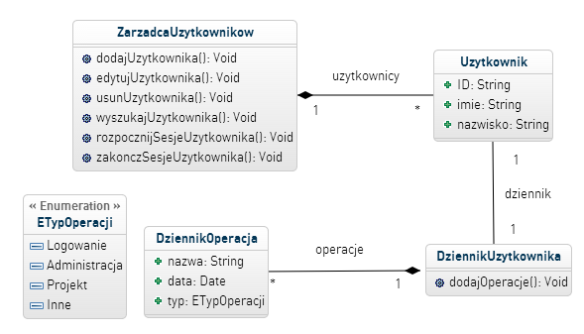

## Baza projektów

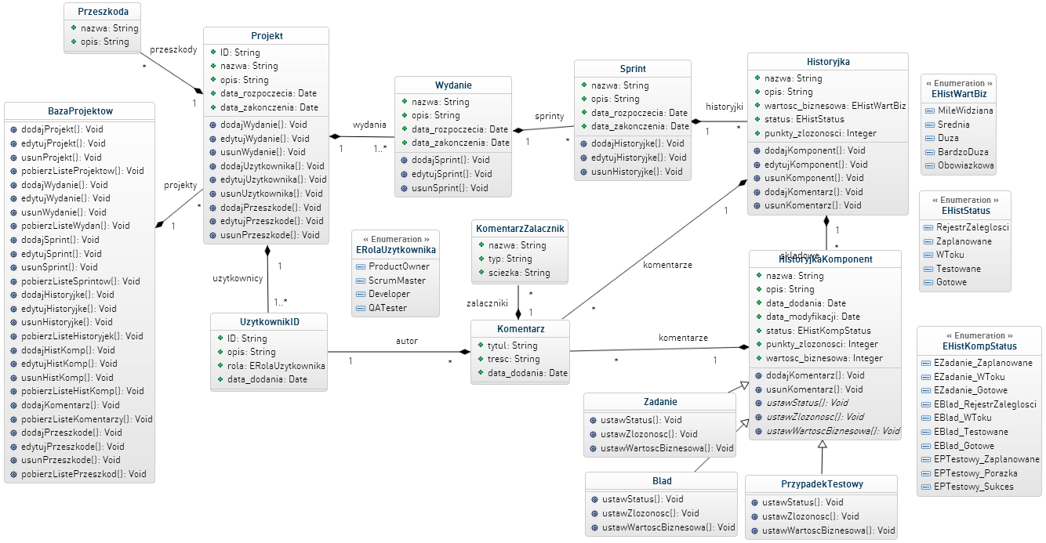

Rysunek 6.2. Diagram klas - Baza projektów

## Kalendarz Google (integracja)

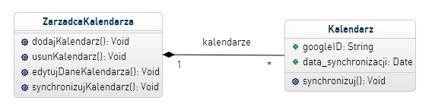

Rysunek 6.3. Diagram klas - moduł integracji z Google Calendar

## Dokumenty Google (integracja)

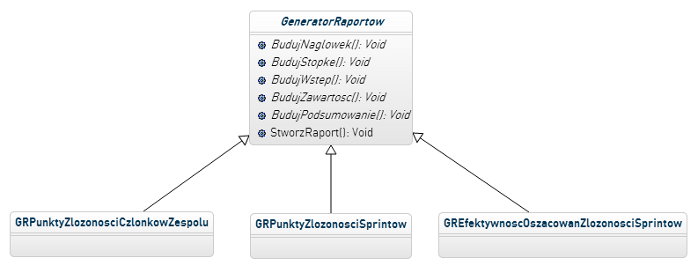

Rysunek 6.4. Diagram klas - moduł integracji z Google Docs

## GitHub (integracja)

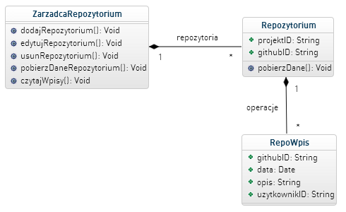

Rysunek 6.5. Diagram klas - moduł integracji z repozytoriami GitHub

## Tablica Scruma – widoki Systemu

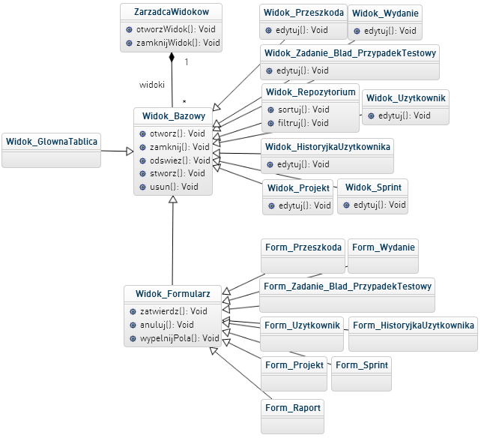

Rysunek 6.6. Diagram klas - tablica Scruma, zarządzanie widokami Systemu

# Specyfikacja sprzętu, oprogramowania i technologii

## Specyfikacja sprzętu

Dzięki zbudowaniu Systemu jako aplikacji www, System cechuje bardzo dobra skalowalność. Moc sprzętu, który zostanie użyty do uruchomienia Systemu oraz serwowania jego zawartości w postaci stron HTML jest zatem zależna od ilości i rodzaju Użytkowników, które System będzie musiał obsłużyć.

W kontekście wykorzystania aplikacji przez 5000 Użytkowników jednocześnie, wybór pada na maszynę IBM Power 710 Express. Jest to serwer o bardzo wysokim stopniu niezawodności i wydajności, wyposażony w rozbudowane funkcje zarządzania i zabezpieczeń.

* **Procesor**: Power7, 64 bit, 8 x 3,55 GHz,
* **Pamięć**: 32 GB RDIMM DDR3 (możliwa rozbudowa do maks. 128GB),
* **Dyski twarde**: 2 x 3.6 TB SATA w konfiguracji RAID-1.

## Specyfikacja oprogramowania

### System operacyjny

Serwer będzie działał pod kontrolą systemu Red Hat Linux. System ten charakteryzuje się wysokim stopniem niezawodności i cieszy się uznaniem w dziedzinie budowania serwerów.

### Serwer HTTP

Aplikacją serwującą zawartość HTML użytkownikom będzie Apache Tomcat 7.0.27. O wyborze zadecydowały obsługa technologii Java Servlet, wielowątkowość, skalowalność oraz ceniony przez użytkowników wysoki poziom bezpieczeństwa.

### Baza danych

Wykorzystana zostanie baza danych PostgreSQL w wersji 9.2.4.

## Specyfikacja technologii

System zostanie wykonany w technologii Java Enterprise Edition z użyciem następujących komponentów:

* Biblioteki JEE w wersji 6 w specyfikacji JSR-316,
* Biblioteki serwera Tomcat w wersji 7.0.27,
* Kontener do osadzania portletów Liferay w wersji 6.1.1 CE GA2,
* Biblioteki GWT oraz Vaadin 7.0.4 do przygotowania interfejsu graficznego,
* Biblioteki Google API do realizacji integracji z usługami kalendarza oraz dokumentów.